KẾ HOẠCH BÀI DẠY TUẦN 19
(Từ ngày 10/01/2023 đến ngày 13/01/2023)
Thứ/ Ngày / Buổi |  | Môn | Tiết | Tên bài dạy
BA  10/01/2023 | Sáng | CC  Toán  Tiếng Việt  Tiếng Việt | 91  127  128 | Các số trong phạm vi 10 000  Bài đọc 1: Trên hồ Ba Bể.  LT viết tên riêng Việt Nam.
BA  10/01/2023 | Chiều | HĐTN  GDTC  GDTC | 55  37  38 | Phong trào tiết kiệm  Tiết 2: Ôn tại chỗ tung và bắt bóng thấp tay.  Tiết 3: Tại chỗ tung và bắt bóng cao tay.
TƯ  11/01/2023 | Sáng | Toán  Đạo đức  Anh văn  Anh văn | 92  19 | Các số trong phạm vi 10 000  Bài 6: Em tích cực hoàn thành nhiệm vụ
TƯ  11/01/2023 | Chiều | Tin học  Tin học
NĂM  12/01/2023 | Sáng | Toán  Tiếng Việt  Tiếng Việt  TN-XH  HĐTN | 93  129  130  37  56 | Các số trong phạm vi 10 000(tt)  Bài viết 1: Ôn chữ viết hoa: O,Ô,Ơ  Trao đổi: Nói về cảnh đẹp non sông.  Các bộ phận của động vật và chức năng của chúng  Mua sắm tiết kiệm
SÁU  13/01/2023 | Sáng | Toán  Tiếng Việt  Tiếng Việt  Âm nhạc  Anh văn | 94  131  132  19 | Các số trong phạm vi 10 000(tt)  Bài đọc 2: Sông Hương.  LT về so sánh  Hát: Em yêu trường em
 |  | Công nghệ  Đọc truyện | 19 | Bài 5: Sử dụng máy thu hình
SÁU  13/01/2023 | Chiều | Toán  Tiếng Việt  TN-XH  Mĩ Thuật  HĐTN  TLHĐ | 95  133  38  19  57 | Làm quen với chữ số La Mã  Bài viết 2: Viết về cảnh đẹp non sông.  Các bộ phận của động vật và chức năng của chúng  Bài 10: Làm quen với hình tương phản  Thu nhập và chi tiêu trong gia đình  Bị thầy cô nhắc nhở và phê bình
Ngày 06 tháng 01 năm 2023
GV

Trương Thị Liễu

TUẦN 19
MÔN TOÁN:
Tiết 91
TOÁN
Bài 59: ÔN TẬP VỀ CÁC SỐ TRONG PHẠM VI 10 000 – Trang 4
Thời gian thực hiện: ngày 10 tháng 01 năm 2023
I. YÊU CẦU CẦN ĐẠT:
1. Năng lực đặc thù.
- Đếm, đọc, viết được các số trong phạm vi 10 000
- Nhận biết được 10 nghìn = 1 chục nghìn, nhận biết được các số tròn nghìn.
- Phát triển năng lực lập luận, tư duy toán học và năng lực giao tiếp toán học
2. Năng lực chung.
- Năng lực tự chủ, tự học: Chủ động học tập, tìm hiểu nội dung bài học. Biết lắng nghe và trả lời nội dung trong bài học.
- Năng lực giải quyết vấn đề và sáng tạo: tham gia tích cực trò chơi, vận dụng.
- Năng lực giao tiếp và hợp tác: Thực hiện tốt nhiệm vụ trong hoạt động nhóm.
3. Phẩm chất.
- Phẩm chất nhân ái: Có ý thức giúp đỡ lẫn nhau trong hoạt động nhóm để hoàn thành nhiệm vụ.
- Phẩm chất chăm chỉ: Chăm chỉ suy nghĩ, trả lời câu hỏi; làm tốt các bài tập.
- Phẩm chất trách nhiệm: Giữ trật tự, biết lắng nghe, học tập nghiêm túc.
II. ĐỒ DÙNG DẠY HỌC
- Kế hoạch bài dạy, bài giảng Power point.
- SGK và các thiết bị, học liệu phụ vụ cho tiết dạy.

III. HOẠT ĐỘNG DẠY HỌC
Thời gian | Hoạt động của giáo viên | Hoạt động của học sinh
5 phút | 1. Khởi động:  - Mục tiêu: + Tạo không khí vui vẻ, khấn khởi trước giờ học.  + Kiểm tra kiến thức đã học của học sinh ở bài trước.  - Cách tiến hành:
 | - GV tổ chức trò chơi “Phản xạ nhanh”.  - GV hướng dẫn cách chơi, luật chơi.  + 1 HS đọc một số bất kì trong phạm vi 10 000. HS dưới lớp viết nhanh số đó ra bảng con...  - GV Nhận xét, tuyên dương.  - GV dẫn dắt vào bài mới | - HS tham gia trò chơi  - HS chơi trò chơi ôn lại nhận biết, đọc, viết các số trong phạm vi 10000.  - HS lắng nghe.
25 phút | 2. Luyện tập:  - Mục tiêu:  - Đếm, đọc, viết được các số trong phạm vi 10 000  - Nhận biết được 10 nghìn = 1 chục nghìn, nhận biết được các số tròn nghìn.  - Cách tiến hành:
 | Bài 4. Đếm, viết rồi đọc số khối lập phương (Theo mẫu). (Làm việc cá nhân)  a) GV cho HS quan sát mẫu và trả lời miệng.  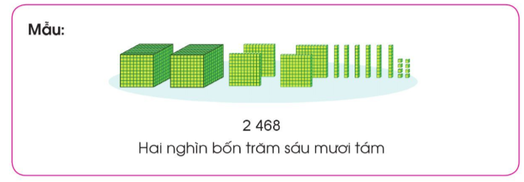  - GV giới thiệu số 2 468, hướng dẫn cách đọc và cách viết số: Khi đọc số hoặc viết số chúng ta đọc hoặc viết số lần lượt từ hàng nghìn, hàng trăm, hàng chục, hàng đơn vị.  + Đọc: 2 468  + Viết: Hai nghìn bốn trăm sáu mươi tám.  - GV Mời HS nhắc lại cách đọc và viết sô 2 468.  - GV nhận xét, tuyên dương.  - Ý a,b GV cho HS quan sát tranh đếm, viết rồi đọc số khối lập phương và làm vào bảng con. 2 HS lên bảng.  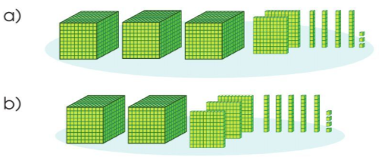  - Cả lớp quan sát, nhận xét.  - Yêu cầu HS lấy ví dụ về số trong phạm vi 10000  - GV nhận xét chung, tuyên dương,  Bài 5:  a) Làm bảng con  Viết các số sau: một nghìn hai trăm sáu mươi chín, năm nghìn tám trăm mười ba, chín nghìn bốn trăm bảy mươi lăm, sáu nghìn sáu trăm chín mươi, ba nghìn hai trăm linh sáu.  - GV yêu cầu HS nêu đề bài  - Yêu cầu học sinh nêu lại cách viết số.  - Yêu cầu HS làm vào bảng con  b) Làm việc cặp đôi  Đọc các số sau: 4 765, 6 494, 3 120, 8 017.  - GV yêu cầu HS nêu đề bài  - Yêu cầu học sinh nêu lại cách đọc số.  - Gọi HS nêu kết quả, HS nhận xét, bổ sung.  - GV nhận xét tuyên dương.  Bài 6. (Làm việc nhóm 4)  - GV yêu cầu HS đọc đề bài câu a.  - Hãy đọc năm sinh của các thành viên trong gia đình ở bức tranh sau:  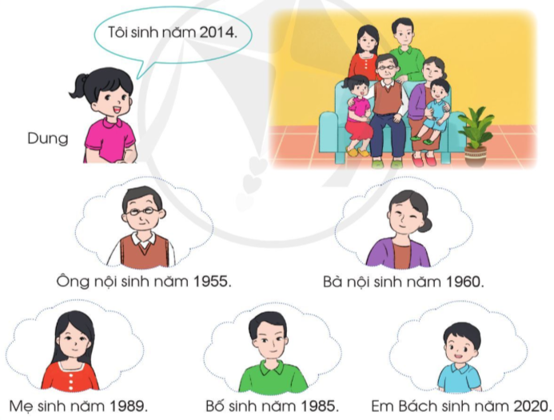  - Gọi HS nêu kết quả.  - Em có nhận xét gì về năm sinh của các thành viên trong gia đình Dung.  - GV nhận xét tuyên dương. |  | - HS quan sát mẫu và trả lời câu hỏi:  + Trong hình có 2 khối nghìn, 4 tấm trăm, 6 thanh chục, 8 khối lập phương rời  + Quan sát, lắng nghe.  + HS quan sát hình và làm bài vào bảng con. 2 HS lên bảng.  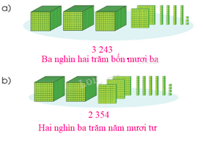  - HS lấy ví dụ: 2 324, 1 957.....  - 1 HS nêu đề bài.  - Viết số lần lượt từ hàng nghìn, hàng trăm, hàng chục, hàng đơn vị.  - HS làm bảng con  Kết quả:  + Một nghìn hai trăm sáu mươi chín: 1 269  + Năm nghìn tám trăm mười ba:  5 813  + Chín nghìn bốn trăm bảy mươi lăm: 9 475  + Sáu nghìn sáu trăm chín mươi:  6 690  + Ba nghìn hai trăm linh sáu: 3 206  - Đọc số lần lượt từ hàng nghìn, hàng trăm, hàng chục, hàng đơn vị.  Kết quả:  4 765: Bốn nghìn bảy trăm sáu mươi lăm  6 494: Sáu nghìn bốn trăm chín mươi tư  3 120: Ba nghìn một trăm hai mươi  8 017: Tám nghìn không trăm mười bảy.  + HS nối tiếp nhau đọc năm sinh của các thành viên trong gia đình theo nhóm 4.  - Ông nội sinh năm một nghìn chín trăm năm mươi lăm.  - Bà nội sinh năm một nghìn chín trăm sáu mươi.  - Mẹ sinh năm một nghìn chín trăm tám mươi chín.  - Bố sinh năm một nghìn chín trăm tám mươi lăm.  - Dung sinh năm hai nghìn không trăm mười bốn.  - HS nhận xét, bổ sung.  - Năm sinh của các thành viên trong gia đình Dung đều là số có 4 chữ số.
5 phút | 3. Vận dụng.  - Mục tiêu:  + Củng cố những kiến thức đã học trong tiết học để học sinh khắc sâu nội dung.  + Vận dụng kiến thức đã học vào thực tiễn.  + Tạo không khí vui vẻ, hào hứng, lưu luyến sau khi học sinh bài học.  - Cách tiến hành:
 | Bài 7: Làm việc theo cặp  - GV cho HS nêu yêu cầu bài 7  Đi bộ khoảng 4 000 bước mỗi ngày giúp chúng ta có trái tim khỏe mạnh, tránh nhiều bênh tật. Em hãy cùng với người thân trong gia đình ước lượng xem mỗi người đi bộ được khoảng bao nhiêu bước chân một ngày.  - GV yêu cầu hs thảo luận nhóm đôi.  - Yêu càu HS trình bày kết quả thảo luận.  - GV Nhận xét, tuyên dương. | - HS nêu yêu cầu bài 7.  + Các cặp chia sẻ thảo luận và tự ước lượng số bước chân đi trong 1 ngày của mỗi thành viên trong gia đình.  Ví dụ: Mẹ đi bộ khoảng 2 000 bước chân mỗi ngày.
IV. Điều chỉnh sau bài dạy:
..............................................................................................................................................................................................................................................
..............................................................................................................................................................................................................................................
............................................................................................................................................................................................................................................

TUẦN 19
MÔN TIẾNG VIỆT
Tiết 127, CHỦ ĐIỂM: ĐẤT NƯỚC
Chia sẻ và đọc: TRÊN HỒ BA BỂ (T1+2)
Thời gian thực hiện: ngày 10 tháng 1 năm 2023

I. YÊU CẦU CẦN ĐẠT:
1. Năng lực đặc thù:
1.1. Phát triển NL ngôn ngữ:
-Đọc thành tiếng trôi chảy toàn bài. Phát âm đúng các từ ngữ có âm vần, thanh mà HS địa phương dễ viết sai. VD: cheo leo, lá rừng, lòng ta, lướt nhẹ, lặng lẽ,...(MB) Ba Bể, se sẽ, lướt nhẹ, lặng lẽ, rung rinh, quanh quất, đỏ ối, bãi ngô, chẳng muốn,...(MT, MN) . Ngắt nghỉ hơi đúng với dòng thơ 7 tiếng.
- Hiểu nghĩa của các từ ngữ trong bài. VD: cheo leo, bồng bềnh, quanh quất,..
- Hiểu nội dung và ý nghĩa của bài thơ: Ca ngợi vẻ đẹp thơ mộng của Ba Bể, thể hiện tình yêu và niềm tự hào về quê hương.
1.2.Năng lực phát triển văn học:
+Biết bày tỏ sự yêu thích với một số từ ngữ hay, hình ảnh đẹp.
+Biết cảm nhận được vẻ đẹp thơ mộng của Ba Bể, tình yêu và niềm tự hào của nhà thơ về hồ Ba Bể.
+ Biết cách viết tên địa lí Việt Nam.
2. Năng lực chung.
- Năng lực tự chủ, tự học: TL đúng các câu hỏi đọc hiểu, nêu và thực hành cách viết hoa tên địa lí Việt Nam.
- Năng lực giải quyết vấn đề và sáng tạo: tham gia trò chơi, vận dụng.
- Năng lực giao tiếp và hợp tác: biết cùng bạn tham gia đọc trong nhóm.
3. Phẩm chất.
- Phẩm chất yêu nước: Biết yêu cảnh đẹp đất nước.
- Phẩm chất chăm chỉ: Chăm chỉ đọc bài, trả lời câu hỏi.
- Phẩm chất trách nhiệm: Giữ trật tự, học tập nghiêm túc.
II. ĐỒ DÙNG DẠY HỌC
- Kế hoạch bài dạy, bài giảng Power point.
- SGK và các thiết bị, học liệu phụ vụ cho tiết dạy.
III. CÁC HOẠT ĐỘNG DẠY HỌC CHỦ YẾU
TG | Hoạt động của giáo viên | Hoạt động của học sinh
10p  30p  20p  10p | 1. Khởi động.  - Mục tiêu:  + Tạo không khí vui vẻ, khấn khởi trước giờ học.  + Kiểm tra kiến thức đã học ở bài đọc trước.  -Cách tiến hành:  -GV: Trước khi vào bài học chúng mình cùng tham gia trò chơi: Ô cửa bí mật. Có 4 ô cửa. Nhiệm vụ của các em hãy chọn và mở ô cửa bí mật đó.  - Sau khi mỗi câu đố được giải ô cửa tương ứng được mở đáp án hiện ra  -> GV chốt:  1- Hồ Gươm 2- núi Phan Xi Păng  3- Đà Lạt 4- thành phố Hồ Chí Minh  -GV hoặc HS có thể chia sẻ thêm thông tin về địa danh trên.  -GVGT: Đất nước Việt Nam chúng ta rất đẹp. Đất nước này do các dân tộc anh em cùng chung tay xây dựng nên và bảo vệ để các em có cuộc sống thanh bình. Chúng ta bắt đầu vào kì 2 với chủ đề Đất nước, ở tuần này, các em sẽ học chủ điểm Cảnh đẹp non sông…  - GV giới thiệu bài học:Mở đầu chủ điểm Cảnh đẹp non sông, các em sẽ đến thăm một cảnh đẹp hồ Ba Bể của nhà thơ Hoàng Trung Thông.  - GV cho HS nghe video bài hát- Huyền thoại Hồ Bể dân ca Tày  2. Khám phá.  -Đọc thành tiếng trôi chảy toàn bài. Phát âm đúng các từ ngữ có âm vần, thanh mà HS địa phương dễ viết sai. VD: cheo leo, lá rừng, lòng ta, lướt nhẹ, lặng lẽ,...  -Ngắt nghỉ hơi đúng với dòng thơ 7 tiếng.  -Hiểu nghĩa của các từ ngữ trong bài. VD: cheo leo, bồng bềnh, quanh quất,..  -Hiểu nội dung và ý nghĩa của bài thơ: Ca ngợi vẻ đẹp thơ mộng của Ba Bể, thể hiện tình yêu và niềm tự hào về quê hương.  -Phát triển năng lực văn học:  +Biết bày tỏ sự yêu thích với một số từ ngữ hay, hình ảnh đẹp.  +Biết cảm nhận được vẻ đẹp thơ mộng của Ba Bể, tình yêu và niềm tự hào của nhà thơ về hồ Ba Bể.  - Cách tiến hành:  *Hoạt động 1: Đọc thành tiếng.  - GV đọc mẫu: Đọc diễn cảm, nhấn giọng ở những từ ngữ giàu sức gợi tả, gợi cảm.  - GV HD đọc: Đọc trôi chảy toàn bài, ngắt nghỉ đúng nhịp thơ.  - Gọi 1 HS đọc toàn bài.  - Bài đọc gồm mấy khổ thơ?  Khổ 1: từ đầu đến “...tiếng chim.”  Khổ 2: tiếp đến “...rung rinh.”  Khổ 3: còn lại  - GV gọi HS đọc nối tiếp theo đoạn.  - Luyện đọc từ khó: cheo leo, lá rừng, lòng ta, lướt nhẹ, lặng lẽ,...  -Luyện đọc câu:  ->Lưu ý ngắt nhịp dòng thơ 7 chữ ; nhịp 4/3  Thuyền ta chầm chậm/ vào Ba Bể//  Núi dựng cheo leo /hồ lặng im//  Ngắt nhịp theo nghĩa:  Mái chèo/ khua bóng núi rung rinh//  Thuyền ơi,/ chầm chậm chờ ta nhé//  -GV YCHS đọc phần giải nghĩa từ. Chốt KQ: a-2; b-3; c- 1; d-4  - Luyện đọc khổ thơ: GV tổ chức cho HS luyện đọc khổ thơ theo nhóm 2.  -Thi đọc nối tiếp 3 khổ thơ trước lớp. GV giúp đỡ HS gặp khó khăn khi đọc bài, tuyên dương HS đọc tiến bộ.  - Đọc toàn bài.  - GV nhận xét các nhóm.  Hoạt động 2: Đọc hiểu  - GV chiếu các câu hỏi lên màn hình. Gọi HS đọc 4CH  -YCHS làm việc nhóm đôi thảo luận CH.  -Đi thuyền trên hồ Ba Bể, tác giả nghe được những âm thanh gì?  -Vì sao tác giả có cảm tưởng thuyền đi lướt trên mây, trên núi?  -Quang cảnh hồ Ba Bể đẹp như thế nào?  ->GV: Đó là một vẻ đẹp rất thơ mộng và bình yên.  -Theo em, vì sao tác giả lưu luyến, không muốn về?  -Theo em, bài thơ thể hiện điều gì?  GV chốt: Bài thơ ca ngợi vẻ đẹp thơ mộng của Ba Bể, thể hiện tình yêu và niềm tự hào về quê hương.  3. Hoạt động luyện tập  - Mục tiêu:  + Nhận biết được cách viết tên địa lí Việt Nam.  + Biết vận dụng để viết tên địa lí Việt Nam  - Cách tiến hành:  Bài 1: Tên riêng hồ Ba Bể được viết như thế nào? Chọn ý dúng.  (Tìm hiểu cách viết hoa tên địa lí Việt Nam)  -GV gọi HS đọc nối tiếp YC bài 1.  YCHS làm việc theo nhóm đôi  -GV: Chữ cái đầu tiên (chữ B) của mỗi tiếng Ba, Bể đều được viết hoa->(chọn ý a)  ->GV chốt: Khi viết tên địa lí Việt Nam chữ cái đầu tiên của mỗi tiếng đều được viết hoa.  Bài 2: Viết tên xã (phường, thị trấn),huyện(quận, thị xã, thành phố) nơi em ở?(Thực hành cách viết hoa tên địa lí Việt Nam)  ->GV nhận xét, chốt kq. Lưu ý một số tên địa lí VN- đặc biệt là dịa danh ở khu vực Tây Nguyên được viết hoa đặc biệt(VD: Chư Păh, Chư Prông,..)  4. Vận dụng.  - Mục tiêu:  + Củng cố những kiến thức đã học trong tiết học để học sinh khắc sâu nội dung.  + Vận dụng kiến thức đã học vào thực tiễn tìm hiểu một số cảnh đẹp khác và ghi lại tên địa danh cảnh đẹp đó. Học thuộc bài thơ.  + Tạo không khí vui vẻ, hào hứng, lưu luyến sau khi học sinh bài học.  + Phát triển năng lực ngôn ngữ.  - Cách tiến hành:  Hoạt động : Học thuộc lòng  -GV cho HS đọc thuộc 2 khổ thơ đầu( hoặc cả bài-3 khổ thơ). Qua TC (Ô cửa bí mật)  -Khi các ô cửa được mở hết, hiện ra hình ảnh hồ Ba Bể hoặc 1 cảnh đẹp của địa phương thì cho HS chia sẻ hiểu biết và cung cấp thông tin về cảnh đẹp đó.  Hoạt động : Củng cố, dặn dò:  -GV khen ngợi, biểu dương HS; dặn dò HS: Tìm hiểu thêm một số cảnh đẹp khác và ghi lại tên địa danh cảnh đẹp đó. Em có thể tìm hiểu trên Google.  TỰ ĐỌC SÁCH BÁO  GV giao nhiệm vụ cho HS:  1.Tự đọc sách báo ở nhà theo yêu cầu trong SGK.  2, Viết vào phiếu đọc sách: Tên bài đọc và 1 số nôi dung chính( hình ảnh, câu văn, câu thơ, nhân vật em thích,); cảm nghĩ của em. | -HS lắng nghe  -Mỗi ô cửa có 1 bức ảnh và 1câu đố. HS sau khi mở sẽ đọc và giải đố.  -Nếu đúng cả lớp vỗ tay.  -Nếu chưa đúng -> HS khác nhận xét, đưa ra đáp án đúng và chia sẻ thông tin thêm.  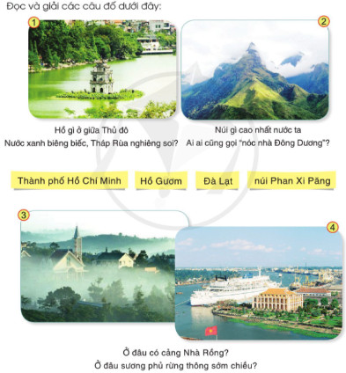  VD: Hồ Gươm còn có tên gọi là hồ Hoàn Kiếm, nằm ở trung tâm thủ đô Hà Nội_ gắn với sự tích Lê Lợi sau khi chiến thắng giặc Minh đã trả lại gươm thần.  -Phan Xi Păng là ngọn núi cao nhất Việt Nam và Đông Dương.  -Đà Lạt là thành phồ du lịch nổi tiếng ở Lâm Đồng - vùng Tây Nguyên.  -HS nghe và vận động theo.  -HS lắng nghe.  - 1 HS đọc toàn bài.  - Bài thơ gồm 3 khổ thơ-HS quan sát  -HS đọc nối tiếp từ bàn đầu, HS đọc nối tiếp theo từng khổ thơ.  -HS đọc từ khó  - HS luyện đọc  - 1 HS đọc cột A, 4 HS nối tiếp đọc cột B  -2 HS cùng bàn đọc nối tiếp 3 khổ thơ  - HS đọc theo nhóm bàn(2,3 nhóm) đại diện đọc.  ->HS nhận xét phần thi đọc của các bạn.  -1,2HS đọc  -HS lắng nghe.  -4 HS tiếp nối đọc 4CH.Lớp theo dõi  -HS làm việc theo cặp cùng bàn TLCH. Đại diện báo cáo  -Tác giả nghe được tiếng lá rừng khe khẽ reo trong gió, tiếng chim rừng.  - Vì thuyền lướt trên mẳt hồ có in bóng mây, núi.  - núi dựng cheo leo,...; mây trắng trôi bồng bềnh,..; đỏ ối vườn cam, thắm bãi ngô.  -HS lắng nghe.  -Vì cảnh quá đẹp/Vì tác giả thích cảnh hồ quá/Vì tác gỉa muốn có thêm thời gian để ngắm cảnh/,..  -Bài thơ ca ngợi cảnh dẹp của hồ Ba Bể./Bài thơ thể hiện tình yêu và niềm tự hào của tác giả về một cảnh đẹp của non sông đất nước./...  - HS đọc nối tiếp YC bài 1. Lớp đọc thầm  -HS thảo luận nhóm đôi. Đại diện một số nhóm báo cáo và nhóm khác nhận xét.  VD: Tên hồ Ba Bể dược viết hoa cả hai chữ cái đầu của mỗi tiếng./Cả hai chữ B trong tên riêng Ba, Bể đều được viết hoa  -HS lắng nghe  -2HS bảng con, cả lớp HS làm việc cá nhân vào VBT.  ->HS nhận xét, rút kinh nghiệm  -HS có thể tìm hiểu thêm tên đơn vị hành chính trên cổng thông tin điện tử.  -1,2 HS nhắc lại cách viết tên địa lí Việt Nam.  -HS lắng nghe  HS lần lượt mở các ô cửa và thực hiện yêu cầu trong từng ô cửa.  -HS đọc thuộc lòng 2 dòng/1 khổ thơ(hoặc từng khổ thơ)  ->HS chia sẻ thông tin về cảnh đẹp đó.  -HS lắng nghe  - HS lắng nghe, thực hiện ở nhà
IV. ĐIỀU CHỈNH SAU BÀI DẠY:
...........................................................................................................................................................
..........................................................................................................................................................
TUẦN 19
MÔN HOẠT ĐỘNG TRẢI NGHIỆM
Tiết 55 CHỦ ĐỀ 4: PHONG TRÀO TIẾT KIỆM

Sinh hoạt dưới cờ: PHONG TRÀO TIẾT KIỆM
Thời gian thực hiện: ngày 10 tháng 1 năm 2023
I. YÊU CẦU CẦN ĐẠT
1. Năng lực đặc thù:
- Nghe đánh giá, nhận xét tuần qua và phương hướng tuần tới; nhận biết những ưu điểm cần phát huy và nhược điểm cần khắc phục.
- HS hiểu được nội dung và tích cực tham gia phong trào nuôi heo tiết kiệm do nhà trường phát động.
2. Năng lực chung.
- Rèn kĩ năng chú ý lắng nghe tích cực, kĩ năng trình bày, nhận xét; tự giác tham gia các hoạt động,...
- Nhiệt tình tham gia các hoạt động bằng những việc làm cụ thể. phong trào nuôi heo tiết kiệm
3. Phẩm chất.
- Bồi dưỡng phẩm chất nhân ái, trung thực, trách nhiệm. Biết lắng nghe tích cực.
- Bồi dưỡng phẩm chất nhân ái, trung thực, trách nhiệm. Biết lắng nghe tích cực.
II. ĐỒ DÙNG DẠY HỌC
- Kế hoạch bài dạy, bài giảng Power point.
- SGK và các thiết bị, học liệu phụ vụ cho tiết dạy.

III. CÁC HOẠT ĐỘNG DẠY HỌC CHỦ YẾU
TG | Hoạt động của giáo viên | Hoạt động của học sinh
3p  7p  20p  5p | - Khởi động:  * Mục tiêu:  + Tạo không khí vui vẻ, phấn khởi trước giờ học.  * Cách tiến hành:  - GV cho HS ổn định tổ chức, nhắc nhở HS chỉnh đốn hàng ngũ, trang phục để thực hiện nghi lễ chào cờ.  - GV Nhận xét, tuyên dương  2. Chào cờ:  * Mục tiêu:  - Nghe đánh giá, nhận xét tuần qua và phương hướng tuần tới; nhận biết những ưu điểm cần phát huy và nhược điểm cần khắc phục.  * Cách tiến hành:  - HS tập trung trên sân cùng HS toàn trường.  - Thực hiện nghi lễ chào cờ.  - GV trực ban tuần lên nhận xét thi đua.  - Đại diện BGH nhận xét bổ sung và triển khai các công việc tuần mới.  3. Sinh hoạt dưới cờ: Phong trào tiết kiệm  * Mục tiêu: HS hiểu được nội dung và tích cực tham gia phong trào nuôi heo tiết kiệm do nhà trường phát động.  * Cách tiến hành:  - GV yêu cầu HS khởi động hát: Con heo đất  - TPT dẫn dắt vào hoạt động.  - GV cho HS giao lưu với GV “Người tiêu dùng thông minh”  - Giao lưu:  + Trên tay cô(thầy) có gì?  + Tác dụng con heo này để làm gì?  -Phát động trong toàn trường phong trào nuôi lợn đất tiết kiệm  + Nêu ý nghĩa của phong trào nuôi heo tiết kiệm đối với việc nâng cao tinh thần đoàn kết tương thân tương ái, lá lành đùm lá rách,… đồng thời qua đây giáo dục HS nâng cao ý thức , trách nhiệm của mình với cộng đồng.  + TPT Đội phát cho mỗi lớp 1 con heo để các lớp trực tiếp quản lí và vận động các bạn trong lớp cùng nuôi heo đất tiết kiệm  + Mời một số HS ở một số lớp bày tỏ cảm nghĩ về phong trào nuôi heo đát tiết kiệm và chia sẻ việc để dành tiền tiết kiệm của mình  3. Vận dụng.  * Mục tiêu:  + Củng cố những kiến thức đã học  + Vận dụng kiến thức đã học vào thực tiễn.  + Tạo không khí vui vẻ, hào hứng, lưu luyến sau giờ học.  * Cách tiến hành:  - GV nhận xét, đánh giá, khen ngợi, biểu dương HS.  - GV dặn dò HS chuẩn bị nội dung HĐGD theo chủ đề SH lần sau: “ Mua sắm tiết kiệm” | - HS thực hiện  - HS chào cờ.  - HS lắng nghe.  -HS hát theo băng  - HS theo dõi  - HS thực hiện yêu cầu.  - Lắng nghe  -HS trả lời các câu hỏi  -HS lắng nghe  -Các lớp nhận heo đất  -HS nêu cảm nghĩ và chia sẻ  - HS chú ý lắng nghe
IV. ĐIỀU CHỈNH SAU BÀI DẠY
......................................................................................................................................................
......................................................................................................................................................
TUẦN 19
MÔN GIÁO DỤC THỂ CHẤT
TIẾT 37

CHỦ ĐỀ 3: TƯ THẾ VÀ KĨ NĂNG VẬN ĐỘNG CƠ BẢN
BÀI 4: TẠI CHỖ TUNG VÀ BẮT BÓNG BẰNG HAI TAY
(tiết 2)
Thời gian thực hiện: ngày 10 tháng 1 năm 2023

I. YÊU CẦU CẦN ĐẠT
1.về phẩm chất:
- Ôn tại chỗ tung và bắt bóng thấp tay. Biết cách thức thực hiện động tác. Tự sửa sai động tác thông qua nghe, quan sát và tập luyện, để thực hiện nhiệm vụ học tập.
- Đoàn kết, nghiêm túc, tích cực trong tập luyện và hoạt động tập thể.
- Tích cực tham gia các trò chơi vận động, có trách nhiệm trong khi chơi trò chơi và hình thành thói quen tập luyện TDTT.
2.Về năng lực:
2.1.Về năng lực chung:
- Tự chủ và tự học: Tự xem trước khẩu lệnh, cách thực hiện động tác tại chỗ tung và bắt bóng thấp tay. trong sách giáo khoa.
- Giao tiếp và hợp tác: Thông qua các hoạt động nhóm để thực hiện các động tác và trò chơi.
2.2. Năng lực đặc thù:
- NL chăm sóc SK: Biết thực hiện vệ sinh sân tập, thực hiện vệ sinh cá nhân để đảm bảo an toàn trong tập luyện. Biết điều chỉnh trang phục để thoải mái và tự tin khi vận động, biết điều chỉnh chế độ dinh dưỡng đảm bảo cho cơ thể.
- NL giải quyết vấn dề và sáng tạo: Thông qua việc học tập tích cực, chủ động tiếp nhận kiến thức và tập luyện.
- Tích cực, tự giác, trung thực và chăm chỉ trong tập luyện.
II. ĐỒ DÙNG DẠY HỌC
- Giáo viên chuẩn bị: Trang phục thể thao, còi phục vụ trò chơi.
- Học sinh chuẩn bị: Giày thể thao, trang phục thể thao

III. CÁC HOẠT ĐỘNG DẠY HỌC CHỦ YẾU
Nội dung | LV Đ |  | Phương pháp, tổ chức và yêu cầu
Nội dung | TG | SL | Hoạt động GV | Hoạt động HS
I. Hoạt động mở đầu  1. Nhận lớp  2. Khởi động  - Chạy nhẹ nhàng 1 vòng quanh sân tập.  - Xoay các khớp cổ tay, cổ chân, vai, hông, gối,...  3. Trò chơi.  - Trò chơi “Chuyển bóng vòng tròn”.  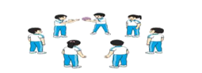  II. Hoạt động luyện tập.  1. Tại chỗ tung và bắt bóng thấp tay.  Tập đồng loạt  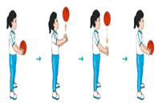  Tập theo tổ nhóm  Thi đua giữa các tổ  2.Trò chơi “Tung bà bắt bóng tính số lần”.  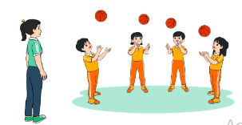  III. Vận dụng  - Thả lỏng cơ toàn thân.  - Củng cố hệ thống bài học  - Nhận xét và hướng dẫn tập luyện ở nhà. | 6-10 phút  1-2 phút  3-5 phút  1-2 phút  18-22 phút  12-15 phút  3-5 phút  5-7 phút  1-3 phút  4-6 phút | 1-2L  2-3L  1-2L  1-2L | - Nghe cán bộ lớp báo cáo.  - Hỏi về sức khỏe của Hs.  - Cô trò chúc nhau.  - Phổ biến nội dung, nhiệm vụ và yêu cầu giờ học.  - GV di chuyển và quan sát, chỉ dẫn cho HS thực hiện.  -Gv tổ chức Hs chơi trò chơi.  - Gv hô nhịp 1 lần và giao cán sự lớp hô.  - Hs tập theo Gv.  - Gv quan sát, sửa sai cho Hs.  - Yêu cầu Tổ trưởng cho các bạn luyện tập theo khu vực.  - Gv quan sát, uốn nắn, sửa sai cho Hs.  - GV tổ chức cho HS thi đua giữa các tổ.  -Tuyên dương tổ tập đều, đúng nhất.  - GV nêu tên trò chơi, phổ biến luật chơi, cách chơi.  - Cùng hs nhắc lại luật chơi và cách chơi.  - Cho Hs chơi thử.  - Tổ chức cho Hs chơi.  - GV hướng dẫn.  - Gv cùng hs hệ thống lại bài (đưa câu hỏi).  - Nhận xét kết quả, ý thức, thái độ học của Hs.  - HD sử dụng SGK để Hs ôn lại bài và chuẩn bị bài sau. | - Cán sư tập trung lớp, điểm số, báo cáo sĩ số, tình hình lớp học cho Gv.  GV  * * * * * * * *  * * * * * * *  * * * * * * *  * * * * * * *  - Cán sự điều khiển lớp khởi động .  - Hs chơi đúng luật, nhiệt tình sôi nổi và đảm bảo an toàn.  * * * * * *  * * * * * *  * * * * * *  * * * * * *  GV  - Hs tiến hành tập luyện theo sự hướng dẫn của Gv và cán sự lớp.  - Hs thay phiên nhau hô nhịp.  * * * * *  * * *  * *  * * GV * * * *  * * *  * * * * *  - Từng tổ lên thi đua - trình diễn  - Hs nhắc lại luật chơi, cách chơi.  - Hs tiến hành chơi trò chơi dưới sự chỉ huy của Gv.  - Chơi trò đúng luật, nhiệt tình, sôi nổi và an toàn.  - HS thực hiện thả lỏng  - Hs cùng Gv hệ thống lại bài (HS quan sát SGK (tranh) trả lời)  GV  * * * * * * * *  * * * * * * *  * * * * * * *  * * * * * * *  - HS tập chung thực hiện theo hướng dẫn của GV và nhận hướng dẫn tập luyện ở nhà.

IV. ĐIỀU CHỈNH SAU TIẾT DẠY (NẾU CÓ)
…………………………………………………………………………………………

TUẦN 19
MÔN GIÁO DỤC THỂ CHẤT
TIẾT 38
CHỦ ĐỀ 3: TƯ THẾ VÀ KĨ NĂNG VẬN ĐỘNG CƠ BẢN
BÀI 4: TẠI CHỖ TUNG VÀ BẮT BÓNG BẰNG HAI TAY
(tiết 3)
Thời gian thực hiện: ngày 10 tháng 1 năm 2023

I. YÊU CẦU CẦN ĐẠT
1.về phẩm chất:
- Học tại chỗ tung và bắt bóng cao tay. Bước đầu biết cách thức thực hiện động tác. Tự sửa sai động tác thông qua nghe, quan sát và tập luyện, để thực hiện nhiệm vụ học tập.
- Đoàn kết, nghiêm túc, tích cực trong tập luyện và hoạt động tập thể.
- Tích cực tham gia các trò chơi vận động, có trách nhiệm trong khi chơi trò chơi và hình thành thói quen tập luyện TDTT.
2.Về năng lực:
2.1.Về năng lực chung:
- Tự chủ và tự học: Tự xem trước khẩu lệnh, cách thực hiện động tác tại chỗ tung và bắt bóng cao tay. trong sách giáo khoa.
- Giao tiếp và hợp tác: Thông qua các hoạt động nhóm để thực hiện các động tác và trò chơi.
2.2. Năng lực đặc thù:
- NL chăm sóc SK: Biết thực hiện vệ sinh sân tập, thực hiện vệ sinh cá nhân để đảm bảo an toàn trong tập luyện. Biết điều chỉnh trang phục để thoải mái và tự tin khi vận động, biết điều chỉnh chế độ dinh dưỡng đảm bảo cho cơ thể.
- NL giải quyết vấn dề và sáng tạo: Thông qua việc học tập tích cực, chủ động tiếp nhận kiến thức và tập luyện.
- Tích cực, tự giác, trung thực và chăm chỉ trong tập luyện.
II. ĐỒ DÙNG DẠY HỌC
- Giáo viên chuẩn bị: Tranh ảnh động tác tại chỗ tung và bắt bóng cao tay, trang phục thể thao, còi phục vụ trò chơi.
- Học sinh chuẩn bị: Giày thể thao, trang phục thể thao
III. CÁC HOẠT ĐỘNG DẠY HỌC CHỦ YẾU
Nội dung | LV Đ |  | Phương pháp, tổ chức và yêu cầu
Nội dung | TG | SL | Hoạt động GV | Hoạt động HS
I. Hoạt động mở đầu  1. Nhận lớp  2. Khởi động  - Chạy nhẹ nhàng 1 vòng quanh sân tập.  - Xoay các khớp cổ tay, cổ chân, vai, hông, gối,...  3. Trò chơi.  - Trò chơi “Chuyển bóng vòng tròn”.  II. Hoạt động hình thành kiến thức.  * Tại chỗ tung và bắt bóng cao tay.  + TTCB: Đứng tự nhiên hai tay cầm bóng trước bụng  + Động tác:  B1: Hai tay tung bóng lên cao qua đầu, mắt nhìn theo bóng.  B2: Khi bóng rơi xuống ngang ngực, dung hai tay bắt bóng.  + Kết thúc: về TTCB  III. Hoạt động luyện tập.  1. Tại chỗ tung và bắt bóng cao tay.  Tập đồng loạt  Tập theo tổ nhóm  Thi đua giữa các tổ  2.Trò chơi “Tung bà bắt bóng tính số lần”.  IV. Vận dụng  - Thả lỏng cơ toàn thân.  - Củng cố hệ thống bài học  - Nhận xét và hướng dẫn tập luyện ở nhà. | 6-10 phút  1-2 phút  3-5 phút  1-2 phút  5-7 phút  10-15 phút  8-10 phút  2-4 phút  3-5 phút  1-3 phút  4-6 phút | 1-2L  2-3L  1-3L  1-3L  1-2L | - Nghe cán bộ lớp báo cáo.  - Hỏi về sức khỏe của Hs.  - Cô trò chúc nhau.  - Phổ biến nội dung, nhiệm vụ và yêu cầu giờ học.  - GV di chuyển và quan sát, chỉ dẫn cho HS thực hiện.  -Gv tổ chức Hs chơi trò chơi.  - Cho HS quan sát tranh  - GV làm mẫu động tác kết hợp phân tích kĩ thuật động tác.  - Hô nhịp và thực hiện động tác mẫu, hướng dẫn Hs thực hiện đt.  - Gv quan sát, uốn nắm và sửa sai cho Hs.  - Gv hô nhịp 1 lần và giao cán sự lớp hô.  - Hs tập theo Gv.  - Gv quan sát, sửa sai cho Hs.  - Yêu cầu Tổ trưởng cho các bạn luyện tập theo khu vực.  - Gv quan sát, uốn nắn, sửa sai cho Hs.  - GV tổ chức cho HS thi đua giữa các tổ.  -Tuyên dương tổ tập đều, đúng nhất.  - GV nêu tên trò chơi, phổ biến luật chơi, cách chơi.  - Cùng hs nhắc lại luật chơi và cách chơi.  - Cho Hs chơi thử.  - Tổ chức cho Hs chơi.  - GV hướng dẫn.  - Gv cùng hs hệ thống lại bài (đưa câu hỏi).  - Nhận xét kết quả, ý thức, thái độ học của Hs.  - HD sử dụng SGK để Hs ôn lại bài và chuẩn bị bài sau. | - Cán sư tập trung lớp, điểm số, báo cáo sĩ số, tình hình lớp học cho Gv.  GV  * * * * * * * *  * * * * * * *  * * * * * * *  * * * * * * *  - Cán sự điều khiển lớp khởi động .  - Hs chơi đúng luật, nhiệt tình sôi nổi và đảm bảo an toàn.  - Hs lắng nghe, tiếp thu và ghi nhớ.  - Tập luyện theo sự hướng dẫn của Gv.  GV  * * * * * * * *  * * * * * * *  * * * * * * *  * * * * * * *  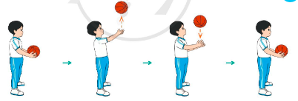  * * * * * *  * * * * * *  * * * * * *  * * * * * *  GV  - Hs tiến hành tập luyện theo sự hướng dẫn của Gv và cán sự lớp.  - Hs thay phiên nhau hô nhịp.  * * * * *  * * *  * *  * * GV * * * *  * * *  * * * * *  - Từng tổ lên thi đua - trình diễn  - Hs nhắc lại luật chơi, cách chơi.  - Hs tiến hành chơi trò chơi dưới sự chỉ huy của Gv.  - Chơi trò đúng luật, nhiệt tình, sôi nổi và an toàn.  - HS thực hiện thả lỏng  - Hs cùng Gv hệ thống lại bài (HS quan sát SGK (tranh) trả lời)  GV  * * * * * * * *  * * * * * * *  * * * * * * *  * * * * * * *  - HS tập chung thực hiện theo hướng dẫn của GV và nhận hướng dẫn tập luyện ở nhà.

IV. ĐIỀU CHỈNH SAU TIẾT DẠY (NẾU CÓ)
TUẦN 19
MÔN TOÁN:
Tiết 92 Bài 60: CÁC SỐ TRONG PHẠM VI 10 000 (TIẾP THEO)
(TIẾT 1) - Trang 7,8.
Thời gian thực hiện: ngày 11 tháng 01 năm 2023
I. YÊU CẦU CẦN ĐẠT:
1. Năng lực đặc thù:
- Nhận biết được cấu tạo của số có bốn chữ số gồm các nghìn, trăm, chục, đơn vị.
- Viết được các số trong phạm vi 10 000 thành tổng các nghìn, trăm, chục, đơn vị và ngược lại.
- Phát triển năng lực lập luận, tư duy toán học và năng lực giao tiếp toán học
2. Năng lực chung.
- Năng lực tự chủ, tự học: Chủ động học tập, tìm hiểu nội dung bài học. Biết lắng nghe và trả lời nội dung trong bài học.
- Năng lực giải quyết vấn đề và sáng tạo: tham gia tích cực trò chơi, vận dụng.
- Năng lực giao tiếp và hợp tác: Thực hiện tốt nhiệm vụ trong hoạt động nhóm.
3. Phẩm chất.
- Phẩm chất nhân ái: Có ý thức giúp đỡ lẫn nhau trong hoạt động nhóm để hoàn thành nhiệm vụ.
- Phẩm chất chăm chỉ: Chăm chỉ suy nghĩ, trả lời câu hỏi; làm tốt các bài tập.
- Phẩm chất trách nhiệm: Giữ trật tự, biết lắng nghe, học tập nghiêm túc.
II. ĐỒ DÙNG DẠY - HỌC
- Kế hoạch bài dạy, bài giảng Power point.
- SGK và các thiết bị, học liệu phụ vụ cho tiết dạy.

III. HOẠT ĐỘNG DẠY - HỌC
Thời gian | Hoạt động của giáo viên | Hoạt động của học sinh
5 phút | 1. Khởi động:  - Mục tiêu: + Tạo không khí vui vẻ, khấn khởi trước giờ học.  + Kiểm tra kiến thức đã học của học sinh ở bài trước.  - Cách tiến hành:
 | - GV tổ chức trò chơi “Truyền điện” . Mỗi học sinh nêu một số trong phạm vi 10 000.  - GV hướng dẫn cách chơi, luật chơi  - GV Nhận xét, tuyên dương.  - GV dẫn dắt vào bài mới | - HS tham gia trò chơi  - HS lắng nghe.
10 phút | 2. Khám phá:  - Mục tiêu:  - Nhận biết được cấu tạo của số có bốn chữ số gồm các nghìn, trăm, chục, đơn vị.  + Phát triển năng lực lập luận, tư duy toán học và năng lực giao tiếp toán học.  - Cách tiến hành:
 | - GV yêu cầu HS lấy ra từ bộ đồ dùng dùng 3 khối nghìn, 2 tấm trăm, 5 thanh chục và 4 khối lập phương đơn vị.  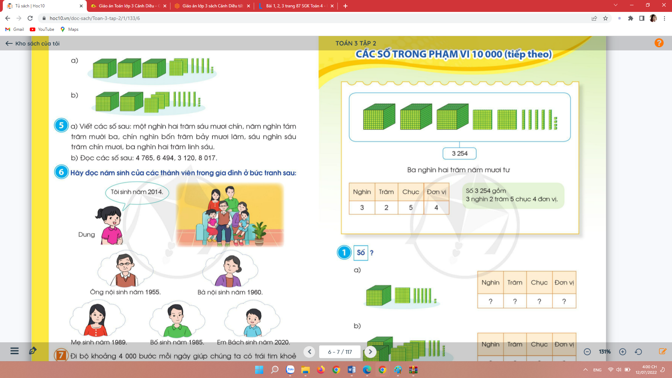  - Yêu cầu HS đọc số vừa tìm được.  - Nêu cách đọc và viết số 3 254.  - Số 3 254 gồm mấy nghìn, mấy trăm, mấy chục và mấy đơn vị?  - Yêu cầu HS nêu một số có bốn chữ số và cho biết số đó gồm mấy nghìn, mấy trăm, mấy chục, mấy đơn vị.  - HS chơi trò chơi “Đố bạn”:  - GV hướng dẫn cách chơi: Viết một số có bốn chữ số rồi đố bạn nêu được các đó gồm mấy nghìn, mấy trăm, mấy chục, mấy đơn vị.  - GV nhận xét, tuyên dương. | - HS lấy ra từ bộ đồ dùng 3 khối nghìn, 2 tấm trăm, 5 thanh chục và 4 khối lập phương đơn vị  - Số tìm được là: 3 254  + Đọc: Ba nghìn hai trăm năm mươi tư.  + Viết: 3 254.  + Số 3 254 gồm 3 nghìn 2 trăm 5 chục 4 đơn vị.  - HS nêu VD: 8 423 gồm 8 nghìn 4 trăm 2 chục và 3 đơn vị...  - Tham gia chơi
15 phút | 2. Luyện tập  - Mục tiêu:  - Nhận biết được cấu tạo của số có bốn chữ số gồm các nghìn, trăm, chục, đơn vị.  + Phát triển năng lực lập luận, tư duy toán học và năng lực giao tiếp toán học.  - Cách tiến hành:
 | Bài 1. Số (Làm việc cá nhân)  - Bài tập 1 yêu cầu gì?  - GV cho HS làm bài vào vở bài tập, 2 HS lên bảng làm bài mỗi HS làm 1 ý.  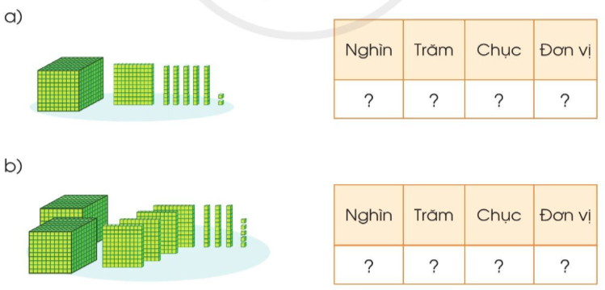  - GV Mời HS khác nhận xét.  - GV nhận xét, tuyên dương.  Bài 2: (Làm việc nhóm 2).  - GV yêu cầu HS nêu đề bài  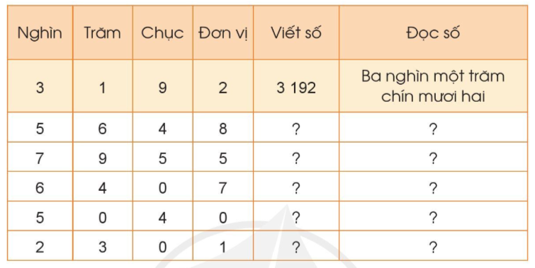  - Muốn viết số (hoặc đọc số) ta làm như thế nào?  - GV cho HS làm vào vở.  - 2HS trình bày kết quả trên bảng phụ  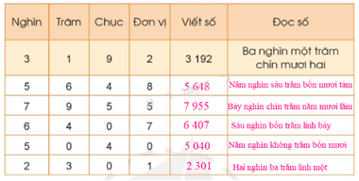  - GV Nhận xét từng bài, tuyên dương.  * Lưu ý: Trường hợp có số 0 chỉ số trăm, số chục. | - Điền số  - HS quan sát bài tập, hoàn thành vào vở bài tập 2 HS lên bảng làm bài mỗi HS làm 1 ý.  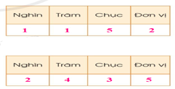  + HS khác nhận xét, bổ sung.  + Thực hiện (theo mẫu).  + Muốn viết số (hoặc đọc số) ta thực hiện theo thứ tự từ hàng nghìn, hàng trăm, hàng chục, hàng đơn vị.  - Làm bài vào vở bài tập, đổi chéo vở kiểm tra bài của bạn  - Hai bạn trình bày kết quả trên bảng phụ.
5 phút | 3. Vận dụng.  - Mục tiêu:  + Củng cố những kiến thức đã học trong tiết học để học sinh khắc sâu nội dung.  + Vận dụng kiến thức đã học vào thực tiễn.  + Tạo không khí vui vẻ, hào hứng sau bài học.  - Cách tiến hành:
 | Bài 3. (Làm việc nhóm 4)  - HS chơi trò chơi “Truyền điện” theo từng nhóm 4.  - GV hướng dãn cách chơi: Một bạn đọc một số và chỉ bạn bất kì trong nhóm nêu số đó gồm mấy nghìn, mấy trăm, mấy chục, mấy đơn vị, cả nhóm xác nhận kết quả và HS đó nêu số tiếp theo và chỉ định một bạn tuỳ ý trong nhóm, tiếp tục như thế cho đến người cuối cùng.  - GV nhận xét tuyên dương các nhóm.  - Nhận xét tiết học. | - Tham gia trò chơi.  - Lắng nghe
IV. Điều chỉnh sau bài dạy:

..............................................................................................................................................................................................................................................
..............................................................................................................................................................................................................................................
............................................................................................................................................................................................................................................

TUẦN 19
MÔN ĐẠO ĐỨC
Tiết 19 BÀI 6: EM TÍCH CỰC HOÀN THÀNH NHIỆM VỤ (T2)
Thời gian thực hiện: ngày 11 tháng 1 năm 2023
I. YÊU CẦU CẦN ĐẠT
1. Năng lực đặc thù: Sau bài học, học sinh sẽ:
- Nêu được một số biểu hiện của tích cực hoàn thành nhiệm vụ
- Hoàn thành nhiệm vụ đúng kế hoạch, có chất lượng.
2. Năng lực chung.
- Năng lực tự chủ, tự học: Biết một số cách thức để hoàn thành nhiệm vụ có chất lượng, đúng kế hoạch.
- Năng lực giải quyết vấn đề và sáng tạo: Tự tìm hiểu đưa thêm một số cách ứng xử phù hợp với việc tích cực hoàn thành nhiệm vụ.
Đưa ra được nhận xét phù hợp với việc chưa tích cực hoàn thành nhiệm vụ đúng kế hoạch, có chất lượng của các bạn trong tình huống.
- Năng lực giao tiếp và hợp tác: Biết chia sẻ, trao đổi, trình bày trong hoạt động nhóm.
3. Phẩm chất.
- Phẩm chất yêu nước: Có biểu hiện tích cực hoàn thành nhiệm vụ
- Phẩm chất nhân ái: Có ý thức giúp đỡ lẫn nhau trong hoạt động nhóm để hoàn thành nhiệm vụ.
- Phẩm chất chăm chỉ: Chăm chỉ quan sát, suy nghĩ, trả lời câu hỏi; tự tìm hiểu thêm những biểu hiện tích cực hoàn thành nhiệm vụ
- Phẩm chất trách nhiệm: Giữ trật tự, biết lắng nghe, học tập nghiêm túc.
II. ĐỒ DÙNG DẠY HỌC
- Kế hoạch bài dạy, bài giảng Power point.
- SGK và các thiết bị, học liệu phụ vụ cho tiết dạy.

III. CÁC HOẠT ĐỘNG DẠY HỌC CHỦ YẾU
TG | Hoạt động của giáo viên | Hoạt động của học sinh
3p  30p  2p | 1. Khởi động:  * Mục tiêu:  - Tạo không khí vui vẻ, phấn khởi trước giờ học.  - Củng cố kiến thức về bài hát Quốc Ca, biết tự hào về đất nước khi làm lễ chào cờ  * Cách tiến hành:  - Giờ trước các em đã học bài Đạo đức gì?  + GV mời HS kể lại câu chuyện Sự nuối tiếc của Hiếu.  + Điều gì sảy ra khi Hiếu không chuẩn bị bài?  + Theo em, để hoàn thành nv, Hiếu cần phải làm gì?  + GV mời HS giới thiệu thêm một số việc mà em đã làm để hoàn thành nhiệm vụ.  + Em đã tích cực hoàn thành nhiệm vụ đúng kế hoạch, có chất lượng chưa?  - GV nhận xét, tuyên dương và khuyến khích HS tích cực hoàn thành nhiệm vụ được giao đúng kế hoạch, có chất lượng.  - GV dẫn dắt vào bài mới.  2. Luyện tập:  * Mục tiêu:  - HS đưa ra được những nhận xét phù hợp với việc chưa tích cực hoàn thành nhiệm vụ đúng kế hoạch, có chất lượng của các bạn trong tình huống.  - HS đưa ra được cách ứng xử phù hợp với việc tích cực hoàn thành nhiệm vụ.  * Cách tiến hành:  Hoạt động 1: Nhận xét việc làm của các bạn trong các tình huống sau:  Tình huống 1: Bố đi công tác và giao cho Bình tưới nước cho các chậu cây trước sân nhà. Nhưng chiều nào Bình cũng đi đá bóng cùng bạn và quên nhiệm vụ bố giao.  Tình huống 2: Hôm nay, tổ của Hùng có nhiệm vụ làm vệ sinh lớp học. Hùng được phân công lau bảng và sắp xếp lại các vật dụng trên bàn giáo viên. Vì không nhớ lịch làm vệ sinh của tổ nên khi Hùng tới lớp thì các bạn đã hoàn thành xong nhiệm vụ  - GV yêu cầu HS thảo luận nhóm 4 và trả lời câu hỏi:  - Yêu cầu HS đọc lại tình huống1  - Em có nhận xét gì về việc làm của Bình?  - Nếu em là Bình em sẽ làm gì?  - Yêu cầu HS đọc tình huống 2  - Em có nhận xét gì về việc làm của Hùng?  - Nếu em là Hùng em sẽ làm gì?  - GV mời các nhóm trình bày.  - GV nhận xét tuyên dương, sửa sai (nếu có)  - Khi hoàn thành công việc được giao, em thấy thế nào ?  Chốt: Khi được giao nhiệm vụ gì, em nên ghi chép lại cẩn thận để nhớ và thực hiện các công việc đã giao theo kế hoạch, có chất lượng.  Hoạt động 2: Xử lí tình huống  Tình huống 1: Tối nay trời lạnh, Huy phân vân nên chuẩn bị sách vở cho ngày mai hay đi ngủ.  Tình huống 2: Hiền được sự phân công sưu tầm thông tin về những anh hùng tuổi trẻ trong lịch sử Việt Nam. Tuần sau phải nộp bài mà Hiền vẫn chưa chuẩn bị được gì.  - GV mời HS nêu yêu cầu.  - Yêu cầu HS đọc và thảo luận từng tình huống:  - GV yêu cầu HS thảo luận nhóm 2 và trả lời câu hỏi:  + Nếu là Huy em sẽ làm gì?  + Nếu là Hiền em sẽ làm gì để hoàn thành nhiệm vụ đúng kế hoạch, có chất lượng?  - GV mời các nhóm trình bày.  - GV mời các nhóm khác nhận xét.  - GV nhận xét tuyên dương  - GV nhận xét và khuyến khích HS tích cực hoàn thành nhiệm vụ được giao đúng kế hoạch, có chất lượng.  Chốt: Khi được giao nhiệm vụ gì, em cần cố gắng, kiên trì hoàn thành. Nếu gặp khó khăn, em có thể tìm kiếm sự hỗ trợ của người thân, bạn bè để hoàn thành nhiệm vụ đó có chất lượng.  3. Vận dụng  * Mục tiêu:  - Củng cố những kiến thức đã học trong tiết học để học sinh khắc sâu nội dung.  - Vận dụng kiến thức đã học vào thực tiễn.  - Tạo không khí vui vẻ, hào hứng, lưu luyến sau khi học sinh bài học.  * Cách tiến hành:  - GV cho HS kể 1 số việc em đã từng hoàn thành hoặc chưa hoàn thành trong thực tế.  + GV và HS cùng trao đổi về nguyên nhân tại sao em chưa hoàn thành nhiệm vụ đó? Cần làm gì để hoàn thành nhiệm vụ đó có chất lượng?  + Khi em hoàn thành nhiệm vụ, em cảm thấy thế nào ? Mọi người sẽ đánh giá em thế nào ? Khi em chưa hoàn thành nhiệm vụ, mọi người sẽ đánh giá em thế nào ?  - Nhận xét, tuyên dương | - HS nêu.  + 1 HS kể  - Hiếu không làm được bài.  - Hiếu phải dành thời gian chuẩn bị bài cho ngày mai.  - Em làm trực nhật lớp sạch sẽ trước khi vào lớp,.....  - HS tự nhận xét.  HS lắng nghe.  - 1 HS nêu yêu cầu.  - Lần lượt 2 HS đọc 2 tình huống.  - Các nhóm thảo luận, trao đổi và trình bày:  - 2 HS đọc lại TH1, lớp đọc thầm.  + Bình chưa hoàn thành nhiệm vụ/Bình cần thực hiện nhiệm vụ của bố giao trước khi đi đá bóng cùng bạn.  + Em cần phải ghi lại công việc bố giao vào một cuốn số nhỏ và nhớ tưới cây trước khi đi đá bóng cùng bạn.  + 1 HS đọc TH2, lớp đọc thầm  + Hùng chưa hoàn thành nhiệm vụ tổ đã giao/ Hùng không nhớ việc tham gia vệ sinh lớp học mà tổ đã phân công.  + Hùng nên ghi lại nhiệm vụ mà tổ phân công và nhớ thực hiện các công việc đó theo kế hoạch.  - Đại diện các nhóm trình bày  Các nhóm khác nhận xét, bổ sung.  + HS nêu: Em thấy vui khi hoàn thành xong công việc được giao.  - 1 HS nêu yêu cầu.  - 2 HS lần lượt đọc 2 tình huống.  - Các nhóm thảo luận, trao đổi và trình bày:  + Dù trời lạnh Huy cũng nên cố gắng sắp xếp sách vở chuẩn bị cho ngày mai trước khi đi ngủ.  + Em sẽ thu xếp thời gian để sưu tầm thông tin về những anh hùng tuổi trẻ trong lịch sử Việt Nam trong sách, báo hoặc trên mạng intơnet, có thể nhờ bố mẹ , bạn bè hỗ trợ,...  - Các nhóm trình bày:  - Các nhóm khác khác nhận xét, bổ sung.  + HS lắng nghe  - Cùng trao đổi, chia sẻ với cả lớp.  - HS lắng nghe, nêu ý kiến nhận xét.
IV. ĐIỀU CHỈNH SAU BÀI DẠY
.................................................................................................................................................................
.................................................................................................................................................................TUẦN 19
MÔN TOÁN:
Tiết 93 Bài 60: CÁC SỐ TRONG PHẠM VI 10 000 (TIẾP THEO)
(TIẾT 2) - Trang 8;9
Thời gian thực hiện: ngày 12 tháng 01 năm 2023
I. YÊU CẦU CẦN ĐẠT:
1. Năng lực đặc thù:
- Nhận biết được cấu tạo của số có bốn chữ số gồm các nghìn, trăm, chục, đơn vị.
- Viết được các số trong phạm vi 10 000 thành tổng các nghìn, trăm, chục, đơn vị và ngược lại.
- Phát triển năng lực lập luận, tư duy toán học và năng lực giao tiếp toán học.
2. Năng lực chung.
- Năng lực tự chủ, tự học: Chủ động học tập, tìm hiểu nội dung bài học. Biết lắng nghe và trả lời nội dung trong bài học.
- Năng lực giải quyết vấn đề và sáng tạo: tham gia tích cực trò chơi, vận dụng.
- Năng lực giao tiếp và hợp tác: Thực hiện tốt nhiệm vụ trong hoạt động nhóm.
3. Phẩm chất.
- Phẩm chất nhân ái: Có ý thức giúp đỡ lẫn nhau trong hoạt động nhóm để hoàn thành nhiệm vụ.
- Phẩm chất chăm chỉ: Chăm chỉ suy nghĩ, trả lời câu hỏi; làm tốt các bài tập.
- Phẩm chất trách nhiệm: Giữ trật tự, biết lắng nghe, học tập nghiêm túc.
II. ĐỒ DÙNG DẠY - HỌC
- Kế hoạch bài dạy, bài giảng Power point.
- SGK và các thiết bị, học liệu phụ vụ cho tiết dạy.

III. HOẠT ĐỘNG DẠY - HỌC
Thời gian | Hoạt động của giáo viên | Hoạt động của học sinh
5 phút | 1. Khởi động:  - Mục tiêu: + Tạo không khí vui vẻ, khấn khởi trước giờ học.  + Kiểm tra kiến thức đã học của học sinh ở bài trước.  - Cách tiến hành:
 | - GV tổ chức trò chơi “Đố bạn”.  - GV hướng dẫn cách chơi, luật chơi.  + 1 HS đọc một số bất kì trong phạm vi 10 000.  Đố bạn số đó gồm mấy nghìn, mấy trăm, mấy chục  và mấy đơn vị.  - GV Nhận xét, tuyên dương.  - GV dẫn dắt vào bài mới. | - HS tham gia trò chơi  - HS lắng nghe.  - VD: 6 315 gồm 6 nghìn, 3 trăm,  1 chục và 5 đơn vị .  - .......
25 phút | 2. Luyện tập:  - Mục tiêu:  + Nhận biết được cấu tạo của số có bốn chữ số gồm các nghìn, trăm, chục, đơn vị.  + Viết được các số trong phạm vi 10 000 thành tổng các nghìn, trăm, chục, đơn vị và ngược lại.  + Phát triển năng lực lập luận, tư duy toán học và năng lực giao tiếp toán học.  - Cách tiến hành:
 | Bài 4. (Làm việc chung cả lớp)  Viết mỗi số sau thành tổng của nghìn, trăm, chục, đơn vị (theo mẫu):  - GV hướng dẫn HS phân tích mẫu  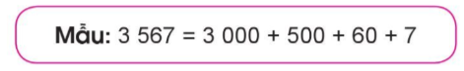  - Số 3 567 gồm mấy nghìn, mấy trăm, mấy chục và mấy đơn vị  - Để viết đúng các số theo mẫu thì các em cần xác định chữ số hàng nghìn, trăm, chục, đơn vị của mỗi số rồi viết thành tổng theo mẫu.  - GV cho HS làm bài vào vở. 4 HS lên bảng làm bài mỗi HS một ý.  - GV Mời HS khác nhận xét.  - GV nhận xét, tuyên dương.  Bài 5: (Làm việc nhóm đôi).  Nêu các số có bốn chữ số (theo mẫu).  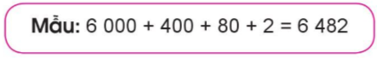  - GV hướng dẫn HS phân tích mẫu  - Từ một tổng các em xác định chữ số hàng nghìn, trăm, chục, đơn vị rồi viết số có bốn chữ số.  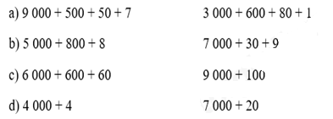  - GV Nhận xét từng bài, tuyên dương. | + 1 HS đọc đề bài.  + HS quan sát, lắng nghe.  - HS làm vở, 4 HS lên bảng  5 832 = 5 000 + 800 + 30 + 2  7 575 = 7 000 + 500 + 70 + 5  8 621 = 8 000 + 600 + 20 + 1  4 444 = 4 000 + 400 + 40 + 4  - HS nêu cách làm của mình.  - HS nhận xét, bổ sung.  - HS lắng nghe, rút kinh nghiệm  + 1 HS đọc đề bài.  + HS quan sát, lắng nghe.  - HS làm việc cá nhân - chia sẻ nhóm 2 - trình bày trước lớp .  Kết quả:  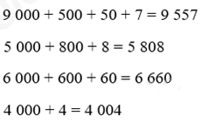  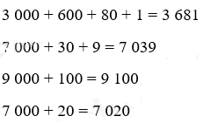  - HS lắng nghe.
5 phút | 3. Vận dụng.  - Mục tiêu:  + Củng cố những kiến thức đã học trong tiết học để học sinh khắc sâu nội dung.  + Vận dụng kiến thức đã học vào thực tiễn.  + Tạo không khí vui vẻ, hào hứng sau khi học xong bài học.  - Cách tiến hành:
 | Bài 6: Số?  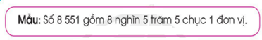  - GV hướng dẫn HS phân tích mẫu, số gồm 8 nghìn 5 trăm 5 chục 1 đơn vị  - Hướng dẫn HS xác định chữ số hàng nghìn, trăm, chục, đơn vị rồi viết số có bốn chữ số.  - Tổ chức cho HS chơi trò chơi “ Ai nhanh hơn”  - GV hướng dẫn cách chơi, luật chơi. Cả lớp chia thành 2 đội, mỗi đội cử sáu HS luân phiên nhau lần lượt nếu số thích hợp thay cho ô .  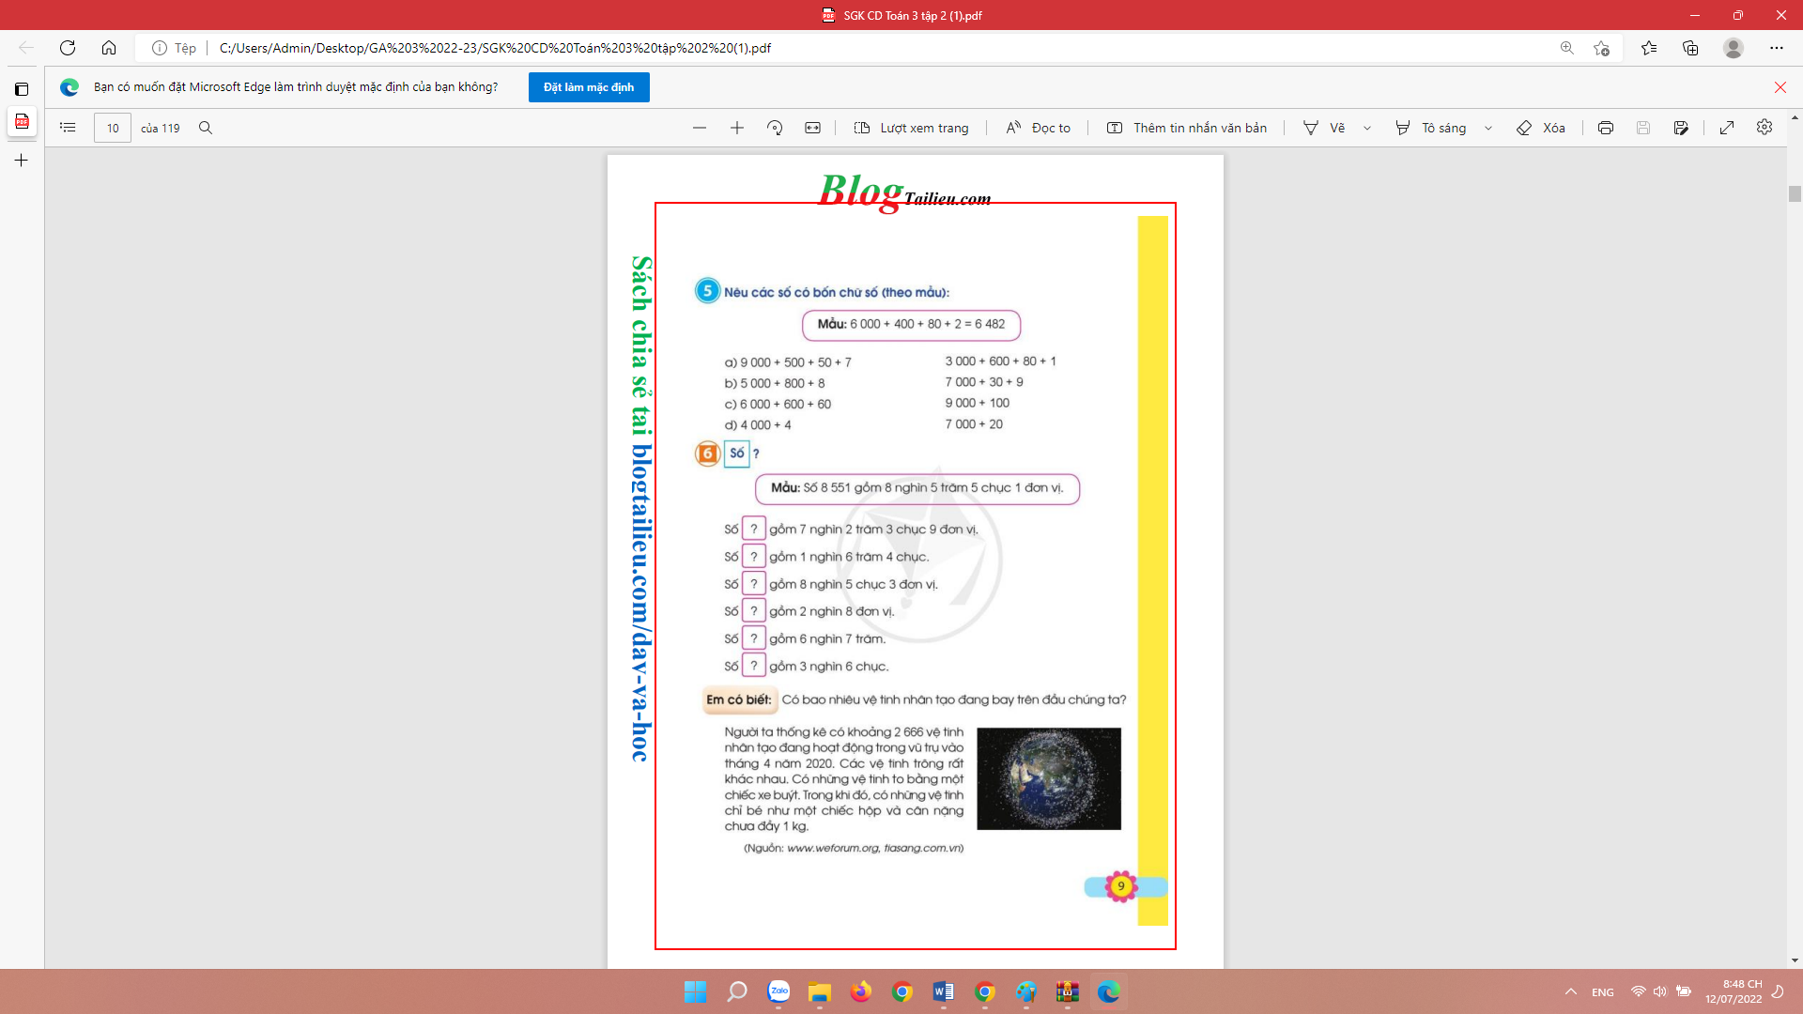  - GV Nhận xét, tuyên dương, đội thắng cuộc.  - Nhận xét tiết học. | - HS tham gia chơi  Số 7 239 gồm 7 nghìn 2 trăm 3 chục 9 đơn vị.  Số 1 640 gồm 1 nghìn 6 trăm 4 chục  Số 8 053 gồm 8 nghìn 5 chục 3 đơn vị  Số 2 008 gồm 2 nghìn 8 đơn vị  Số 6 700 gồm 6 nghìn 7 trăm  Số 3 060 gồm 3 nghìn 6 chục  - HS đọc thông tin phân “Em có biết” trong SGK và chia sẻ trước lớp.
IV. Điều chỉnh sau bài dạy:
..............................................................................................................................................................................................................................................
..............................................................................................................................................................................................................................................
............................................................................................................................................................................................................................................

TUẦN 19
MÔN TIẾNG VIỆT
Tiết 129 Bài viết 1: ÔN CHỮ VIẾT HOA: O, Ô, Ơ
Thời gian thực hiện: ngày 12 tháng 1 năm 2023
I. YÊU CẦU CẦN ĐẠT:
1. Năng lực đặc thù:
- Ôn luyện cách viết chữ hoa O, Ô, Ơ cỡ nhỏ và chữ thường cỡ nhỏ thông qua bài tập ứng dụng.
- Viết tên riêng: Cửa Ông.
- Viết câu ứng dụng: Ơn trời mưa nắng phải thì/Nơi thì bừa cạn nơi thì cày sâu.
- Phát triển năng lực văn học: Hiểu mong muốn của người nông dân được gửi gắm qua câu ca dao: Mong thời tiết thuận hòa để cày bừa, trồng trọt.
2. Năng lực chung.
- Năng lực tự chủ, tự học: lắng nghe, luyện tập viết đúng, đẹp và hoàn thành.
- Năng lực giải quyết vấn đề và sáng tạo: tham gia trò chơi, vận dụng.
- Năng lực giao tiếp và hợp tác: Biết nhận xét, trao đổi về cách viết các chữ hoa.
3. Phẩm chất.
- Phẩm chất chăm chỉ: Chăm chỉ luyện viết, rèn tính cẩn thận, óc thẩm mỹ khi viết chữ.
- Phẩm chất trách nhiệm: Giữ trật tự, học tập nghiêm túc.
II.ĐỒ DÙNG DẠY HỌC.
- Kế hoạch bài dạy, bài giảng Power point.
- SGK và các thiết bị, học liệu phục vụ cho tiết dạy.
III. CÁC HOẠT ĐỘNG DẠY HỌC CHỦ YẾU
TG | Hoạt động của giáo viên | Hoạt động của học sinh
5p  10p  15p  5p | 1. HĐ khởi động  - Mục tiêu: + Tạo không khí vui vẻ, khấn khởi trước giờ học.  + Kiểm tra kiến thức đã học của học sinh ở bài trước.  - Cách tiến hành:  - GV tổ chức trò chơi Đố vui để khởi động bài học.  Câu sau nói đến các chữ cái nào ?  “O” tròn như quả trứng gà, “ô” thời đội nón, “ơ” thì có râu.  + GV nhận xét, tuyên dương.  - GV dẫn dắt vào bài mới  2. Khám phá.  -Mục tiêu:  +Ôn luyện cách viết chữ hoa O, Ô, Ơ cỡ nhỏ và chữ thường cỡ nhỏ thông qua bài tập ứng dụng.  + Năng lực giao tiếp và hợp tác: Biết nhận xét, trao đổi về cách viết các chữ hoa.  - Cách tiến hành:  2.1. Hoạt động 1: Luyện viết trên bảng con.  a) Luyện viết chữ hoa.  - GV dùng video giới thiệu lại cách viết chữ hoa O, Ô, Ơ.  - GV mời HS nhận xét sự khác nhau, giống nhau giữa các chữ O, Ô, Ơ:  + Chữ O hoa cỡ nhỏ cao mấy li, gồm mấy nét, là những nét nào ?  + Chữ hoa Ô giống và khác chữ hoa O ở nét nào ?  + Chữ hoa Ơ giống và khác chữ hoa O ở nét nào ?  - GV lần lượt viết mẫu chữ hoa O, Ô, Ơ lên bảng.  Vừa viết vừa mô tả cách viết:  + Viết chữ hoa O là 1 nét cong tròn khép kín cao 2 li rưỡi.  + Viết chữ hoa Ô giống chữ hoa O, thêm 2 nét xiên phải và trái tạo thành dấu ô.  + Viết chữ hoa Ơ giống chữ hoa O, thêm thêm nét móc tạo thành dấu ơ.  - GV cho HS viết bảng con.  - Nhận xét, sửa sai.  b) Luyện viết câu ứng dụng.  * Viết tên riêng: Cửa Ông  - Em có biết địa danh Cửa Ông ở tỉnh nào của nước ta?  - GV giới thiệu: Cửa Ông là một phường thuộc thành phố Cẩm Phả, tỉnh Quảng Ninh. Nơi đây có đền Cửa Ông thờ ông Trần Quốc Tảng, một danh tướng có công đánh đuổi quân xâm lược Nguyên Mông vào thế kỉ XIII.  - Tên riêng có mấy tiếng, có chữ nào viết hoa ?  - GV viết mẫu, lưu ý cách viết: (cách nối nét từ chữ hoa sang chữ thường, cách để khoảng cách giữa các chữ cái và giữa các tiếng Cửa/Ông)  - GV mời HS luyện viết tên riêng vào bảng con.  GV nhận xét, rút kinh nghiệm về cách viết.  * Viết câu ứng dụng:  Ơn trời mưa nắng phải thì  Nơi thì bừa cạn nơi thì cày sâu.  - GV mời HS nêu ý nghĩa của câu tục ngữ trên.  - GV nhận xét bổ sung: Câu ca dao nói lên mong muốn của người nông dân, mong thời tiết thuận hòa để cày bừa, trồng trọt.  - GV viết mẫu hai tiếng: Ơn/Nơi, lưu ý cách nối nét từ chữ hoa sang chữ thường.  - GV mời HS luyện câu ứng dụng vào bảng con.  - GV nhận xét, sửa sai  3. Luyện tập.  -Mục tiêu:  + Ôn luyện cách viết chữ hoa O, Ô, Ơ cỡ nhỏ và chữ thường cỡ nhỏ trong vở luyện viết 3.  + Viết tên riêng: Cửa Ông và câu ứng dụng Ơn trời mưa nắng phải thì/Nơi thì bừa cạn, nơi thì cày sâu trong vở luyện viết 3.  + Năng lực giải quyết vấn đề và sáng tạo: vận dụng viết.  - Cách tiến hành:  - GV nhắc HS tư thế ngồi viết.  - GV mời HS mở vở luyện viết 3 để viết các nội dung:  + Luyện viết chữ O, Ô, Ơ.  + Luyện viết tên riêng: Cửa Ông  + Luyện viết câu ứng dụng:  Ơn trời mưa nắng phải thì  Nơi thì bừa cạn, nơi thì cày sâu  - GV theo dõi, giúp đỡ HS hoàn thành nhiệm vụ, lưu ý sửa sai cho HS cách nối nét từ chữ hoa sang chữ thường và khoảng cách giữa các tiếng trong câu ứng dụng (mỗi tiếng cách nhau bằng một chữ o).  - Chấm một số bài, nhận xét, tuyên dương.  4. Vận dụng.  - Mục tiêu:  + Củng cố những kiến thức đã học trong tiết học để học sinh khắc sâu nội dung.  + Vận dụng kiến thức đã học vào thực tiễn.  + Tạo không khí vui vẻ, hào hứng, lưu luyến sau khi học sinh bài học.  + Phát triển năng lực ngôn ngữ.  - Cách tiến hành:  - GV tổ chức vận dụng để củng cố kiến thức và vận dụng bài học vào tực tiễn cho học sinh.  + Cho HS quan sát một số bài viết đẹp từ những học sinh khác.  + GV nêu câu hỏi trao đổi để nhận xét bài viết và học tập cách viết.  - Nhận xét, tuyên dương  - Nhận xét tiết học, dặt dò bài về nhà. | - HS tham gia trò chơi:  - Các chữ O, Ô, Ơ  - HS lắng nghe.  - HS quan sát lần 1 qua video.  - HS quan sát, nhận xét so sánh.  - Chữ hoa O cỡ nhỏ cao 2 li rưỡi, gồm 1 nét cong tròn khép kín.  - Chữ hoa Ô giống chữ hoa O, thêm dấu ô.  - Chữ hoa Ơ giống chữ hoa O, thêm dấu ơ.  - HS quan sát lần 2 cách viết chữ hoa O, Ô, Ơ.  - HS viết vào bảng con chữ hoa O, Ô, Ơ.  - HS đọc tên riêng: cá nhân, đồng thanh.  - HS trả lời theo hiểu biết.  - HS lắng nghe.  - Có 1 tiếng: Cửa/Ông. Chữ viết hoa C, Ô.  - HS q/s viết mẫu.  - HS viết tên riêng trên bảng con: Cửa Ông.  - HS đọc ứng dụng: cá nhân, đồng thanh.  - HS trả lời theo hiểu biết.  - HS quan sát cách viết: Ơn, Nơi  - HS viết: Ơn, Nơi vào bảng con.  - HS lắng nghe.  - HS mở vở luyện viết 3 để thực hành.  - HS luyện viết theo hướng dẫn của GV.  - Nộp bài  - Lắng nghe, rút kinh nghiệm.  - HS tham gia để vận dụng kiến thức đã học vào thực tiễn.  - HS quan sát các bài viết mẫu.  + HS trao đổi, nhận xét cùng GV.  - Lắng nghe, rút kinh nghiệm.
IV. ĐIỀU CHỈNH SAU BÀI DẠY
...........................................................................................................................................................
.........................................................................................................................................................

TUẦN 19
MÔN TIẾNG VIỆT
Tiết 130 TRAO ĐỔI NÓI VÀ NGHE: NÓI VỀ CẢNH ĐẸP NON SÔNG
Thời gian thực hiện: ngày 12 tháng 1 năm 2023
I. YÊU CẦU CẦN ĐẠT:
1. Năng lực đặc thù:
- Giới thiệu một cảnh đẹp của đất nước (ở nơi sinh sống / ở quê hương / ở địa phương khác).
- Lắng nghe bạn giới thiệu, biết nhận xét, đánh giá lời giới thiệu của bạn.
- Biết trao đổi cùng các bạn về những cảnh đẹp của đất nước.
- Biết bày tỏ sự yêu thích cảnh đẹp của đất nước.
2. Năng lực chung.
- Năng lực tự chủ, tự học: lắng nghe, nói được cảnh đẹp của đất nước
- Năng lực giải quyết vấn đề và sáng tạo: Vừa nói vừa kết hợp được cử chỉ, nét mặt phù hợp với nội dung nói.
- NL giao tiếp và hợp tác: Biết trao đổi cùng các bạn một cách chủ động, tự nhiên.
3. Phẩm chất.
- Phẩm chất chăm chỉ: Chăm chỉ lắng nghe, nói về cảnh đẹp đất nước.
- Phẩm chất trách nhiệm: Giữ trật tự, học tập nghiêm túc.
- Phẩm chất yêu nước: yêu mến, tự hào về những cảnh đẹp của quê hương, đất nước.
II.ĐỒ DÙNG DẠY HỌC
- Kế hoạch bài dạy, bài giảng Power point.
- SGK và các thiết bị, học liệu phục vụ cho tiết dạy.
III. CÁC HOẠT ĐỘNG DẠY HỌC CHỦ YẾU
TG | Hoạt động của giáo viên | Hoạt động của học sinh
5p  10p  15p  5p | 1. Khởi động.  - Mục tiêu:  + Tạo không khí vui vẻ, khấn khởi trước giờ học.  + Đánh giá kết quả học tập ở bài học trước.  - Cách tiến hành:  -GV mở video 1 bài nói của một HS trên khác trong lớp, trường hoặc trên Youtube .  - GV cùng trao đổi với HS về cách nói, nội dung bài nói để tạo niềm tin, mạnh dạn cho HS trong giờ nghe nói.  - GV nhận xét, tuyên dương  - GV giới thiệu bài mới  Trong tiết học hôm nay, các em sẽ tập giới thiệu và trao đổi về một cảnh đẹp ở nơi các em đang sống, ở quê hương hoặc ở địa phương khác mà các em biết.  2. Luyện tập:  - Mục tiêu:  + Học sinh mở rộng hiểu biết về những đẹp của đất nước qua các bức tranh.  + Dựa vào các bức tranh đã chuẩn bị mỗi học sinh có thể tự nói được 1 cảnh đẹp của đất nước.  - Phát triển năng lực văn học:  + Biết bày tỏ niềm tự hào về cảnh đẹp của quê hương, đất nước.  - Phát triển năng lực ngôn ngữ của học sinh.  - Cách tiến hành:  Hoạt động 1: Tìm hiểu yêu cầu và mẫu.  - GV mời 1 học sinh đọc yêu cầu.  - GV cho học sinh quan sát lần lượt 3 bức ảnh trong sách giáo khoa (cảnh Đất Mũi, Sa Pa và Nha Trang)  - GV yêu cầu học sinh đọc thầm lời giới thiệu dưới 3 bức ảnh.  -GV mời một số HS cho biết những bức ảnh nói trên là ảnh gì?  -GV nhận xét câu trả lời đúng.  -GV mời 3 HS đọc lời giới thiệu về Đất Mũi, Sa Pa và Nha Trang trong SGK.  – GV mời một số HS cho biết các em sẽ giới thiệu cảnh đẹp nào (Cảnh đẹp được giới thiệu trong SGK hay cảnh đẹp khác mà các em biết?).  - GV trình chiếu, giới thiệu thêm 1 số cảnh đẹp khác cho HS quan sát.  - GV giáo dục cho các em lòng yêu mến và tự hào quê hương.  GVGT: Không chỉ có ba cảnh đẹp có trong sách giáo khoa, đất nước Việt Nam của chúng ta còn có thêm rất nhiều những cảnh đẹp nổi tiếng nữa.  *Hoạt động 2: Hướng dẫn học sinh cách nói về cảnh đẹp đất nước.  - GV hướng dẫn HS dựa vào các bức tranh mà các em đã chuẩn bị sẵn, giáo viên gợi ý 1 số câu hỏi để chuẩn bị nói về cảnh đẹp đất nước để học sinh trả lời. GV nhắc nhở các em khi nói về cảnh đẹp đất nước các em sẽ nói liền mạch và lựa chọn những từ ngữ hay khi nói.  3. Vận dụng.  Mục tiêu:  + Biết trình bày bài nói về một cảnh đẹp của đất nước 1 cách hấp dẫn.  + Lắng nghe bạn nói, biết nhận xét đánh giá bài nói của bạn.  + Giúp học sinh thêm yêu mến và tự hào về những cảnh đẹp của quê hương, đất nước.  -Cách tiến hành:  3.1. Một số học sinh làm mẫu  GV hỏi; 1 số HS trả lời:  – Em sẽ giới thiệu về cảnh đẹp nào?  – Cảnh đẹp đó ở đâu?  – Cảnh đẹp đó có gì khiến em yêu thích?  3.2. Giới thiệu trong nhóm  – HS làm việc theo nhóm đôi, tập giới thiệu về cảnh đẹp.  – HS hỏi thêm về những điều bạn vừa giới thiệu. VD: Bạn đến nơi đó khi nào?  Vì sao bạn thích cảnh đẹp đó?  -GV gọi 1 số nhóm lên bảng hỏi và trả lời về cảnh đẹp đất nước.  -GV yêu cầu các nhóm khác nhận xét.  3.3. Giới thiệu trước lớp  – GV mời một số HS nói trước lớp  GV khuyến khích các em sử dụng tranh ảnh khi giới thiệu.  - Sau mỗi lời giới thiệu, GV mời HS trong lớp đặt câu hỏi về chi tiết các em chưa rõ (nếu có) và hướng dẫn các em trao đổi về các cảnh đẹp được giới thiệu.  – GV biểu dương những HS có bài giới thiệu tốt.  GV kết luận: Khi nói về cảnh đẹp đất nước các em cần sử dụng những từ ngữ giàu hình ảnh, nói lưu loát, rõ ràng để bài nói của mình hấp dẫn hơn.  4. Vận dụng.  - Mục tiêu:  + Củng cố những kiến thức đã học trong tiết học để học sinh khắc sâu nội dung.  + Vận dụng kiến thức đã học vào thực tiễn.  + Tạo không khí vui vẻ, hào hứng sau khi học sinh bài học.  + Phát triển năng lực ngôn ngữ.  - Cách tiến hành:  - GV cho HS xem một số bài nói hay của học sinh nơi khác để chia sẻ với học sinh của mình..  - GV giao nhiệm vụ HS về nhà kể lại câu chuyện cho người thân nghe.  - Nhận xét, đánh giá tiết dạy. | - HS quan sát video.  - HS cùng trao đổi với GV về nội dung, cách nói của học sinh ở trong video, rút ra những điểm mạnh, điểm yếu từ bài nói để rút ra kinh nghiệm cho bản thân chuẩn bị nói về một vấn đề nào đó.  - HS đọc yêu cầu, cả lớp đọc theo.  - HS thực hiện theo yêu cầu của giáo viên  - HS trả lời: Bức ảnh thứ nhất là cảnh vật ở Đất mũi, ở bức ảnh thứ 2 là cảnh vật ở Sa Pa, ở bức ảnh thứ 3 là cảnh vật ở Nha Trang.  - 3 bạn lần lượt đọc, cả lớp đọc thầm theo.  - Nhiều học sinh nêu ra các cảnh đẹp khác mà mình biết như cảnh đẹp Hạ Long, Đồ Sơn, Hòn Trống Mái….  - HS lắng nghe và quan sát.  - HS dựa vào các bức tranh mà các mình đã chuẩn bị sẵn, dựa theo gợi ý 1 số câu hỏi để chuẩn bị nói về cảnh đẹp đất nước.  - HS trả lời theo gợi ý của giáo viên.  - HS trả lời : Em sẽ giới thiệu cảnh đẹp ở bãi tắm Đồ Sơn .  - Cảnh đẹp này ở Hải Phòng.  - Mùa hè, em được bố mẹ đưa đến đây để tắm biển. Nước ở đây rất trong và mát mẻ, cảnh vật xung quanh bãi tắm rất đẹp.  -1 số HS khác trả lời.  - HS làm việc theo nhóm đôi.  -HS tự hỏi và trả lời nhau về cảnh đẹp đất nước.  - Từng cặp học sinh lên bảng hỏi và trả lời.  -1 số lên bảng trình bày bài nói.  VD: Trao đổi về động Phong Nha:  + Bạn đi thăm động Phong Nha cùng ai? (Tôi đi cùng bố mẹ.).  + Bạn đi vào động bằng cách nào? (Tôi đi vào động bằng thuyền máy.).  + Bạn thích nhất điều gì ở động Phong Nha? (Tôi thích nhất là động có nhiều nhũ đá. Nhũ đá ở đây tạo thành những hình rất đẹp. /Tôi thích nhất là không khí trong động. Động rất mát.).  - HS bình chọn bài giới thiệu hay nhất.  -HS lắng nghe  - HS QS và lắng nghe.  - HS lắng nghe, về nhà thực hiện
IV. ĐIỀU CHỈNH SAU BÀI DẠY
..........................................................................................................................................................
...............................................................................................................................
TUẦN 19
MÔN CÔNG NGHỆ
Tiết 19 BÀI 5: SỬ DỤNG MÁY THU HÌNH (T3)
Thời gian thực hiện: ngày 12 tháng 1 năm 2023
I. YÊU CẦU CẦN ĐẠT
1. Năng lực đặc thù: Sau khi học, học sinh sẽ:
a. Năng lực công nghê:
* Năng lực nhận thức công nghệ:
- Trình bày được tác dụng của máy thu hình trong gia đình.
- Dựa vào sơ đồ khối, mô tả được mối quan hệ đơn giản giữa đài truyền hình và máy thu hình.
- Kể được tên và nêu được nội dung của một số kênh truyền hình phổ biến phù hợp với lứa tuổi học sinh.
b. Năng lực sử dụng công nghệ:
- Lựa chọn được vị trí ngồi xem máy thu hình đảm bảo góc nhìn và khoảng cách hợp lí.
- Chọn được kênh, điều chỉnh được âm lượng của máy thu hình theo ý muốn.
2. Năng lực chung.
- Năng lực tự chủ, tự học: Có biểu hiện chú ý học tập, tự giác tìm hiểu thông tin từ những ngữ liệu cho sẵn trong bài học.
- Năng lực giải quyết vấn đề và sáng tạo: Biết xác định và làm rõ thông tin từ những ngữ liệu cho sẵn trong bài học. Biết thu thập thông tin từ tình huống.
- Năng lực giao tiếp và hợp tác: Có biểu hiện tích cực, sôi nổi và nhiệt tình trong hoạt động nhóm. Có khả năng trình bày, thuyết trình… trong các hoạt động học tập. Xác định được những công việc có thể hoàn thành tốt bằng hợp tác nhóm, thảo luận với các thành viên khác để hoàn thành nhiệm vụ.
3. Phẩm chất.
- Phẩm chất chăm chỉ: Học tập và tìm hiểu công nghệ để vận dụng vào cuộc sống hằng ngày.
- Phẩm chất trách nhiệm: Tích cực thiện hiện các nhiệm vụ học tập của cá nhân, tham gia thảo luận nhóm một cách nghiêm túc và có trách nhiệm.
II. ĐỒ DÙNG DẠY HỌC
- Kế hoạch bài dạy, đề kiểm tra cuối kì.
- SGK và các thiết bị, học liệu phụ vụ cho tiết dạy.

III. CÁC HOẠT ĐỘNG DẠY HỌC CHỦ YẾU

TG | Hoạt động của giáo viên | Hoạt động của học sinh
3p  25p  2p | 1. Khởi động.  * Mục tiêu:  + Tạo không khí vui vẻ, phấn khởi trước giờ học.  + Kiểm tra kiến thức đã học ở bài đọc trước.  * Cách tiến hành:  - GV tổ chức cho HS chơi trò “Nhìn hình ảnh – Đoán chương trình”.  Cách chơi: GV chia lớp thành 4 đội và chuẩn bị một số hình ảnh các chương trình truyền hình để HS đoán tên chương trình. Đội nào đoán đúng nhiều hơn sẽ chiến thắng.  Ví dụ: Chương trình Ai là triệu phú, Giọng hát Việt nhí, phim hoạt hình, Chiếc nón kì diệu, rung chuông vàng, giọng ải giọng ai, ...    - GV tổ chức cho HS chơi.  - GV nhận xét, tuyên dương.  - GV dẫn dắt giới thiệu bài mới.  2. Luyện tập  * Mục tiêu:  - Hệ thống hóa kiến thức đã học để kể được tên một số kênh truyền hình phổ biến phù hợp với lứa tuổi học sinh.  - Nhận biết được một số nút cơ bản trên bộ điều khiển từ xa của ti vi.  * Cách tiến hành:  Một số chương trình truyền hình dành cho lứa tuổi học sinh  Hoạt động 6: Luyện tập  - GV tổ chức trò chơi “Ai biết nhiều hơn”  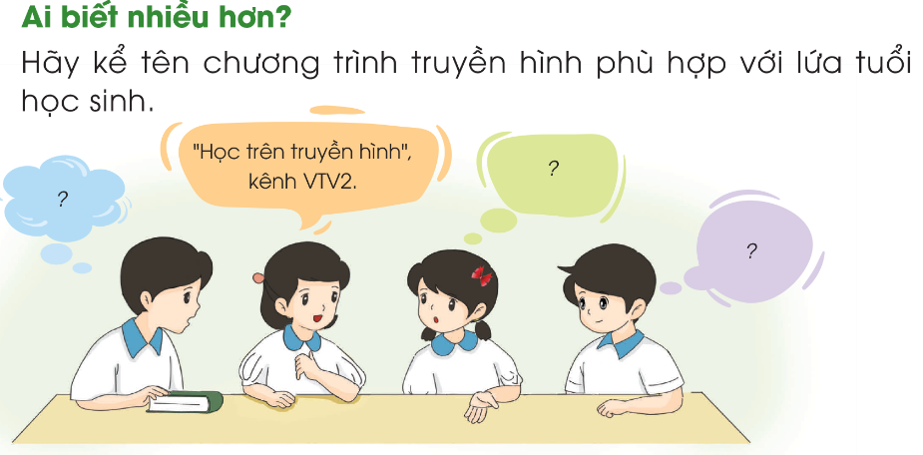  * Phương án 1: Tổ chức cả lớp  - GV chia lớp thành 4 đội và chỉ định một HS làm quản trò. Mỗi đội cử ra một bạn làm trọng tài.  Cách chơi: Các thành viên trong cùng đội thảo luận bí mật tên gọi chương trình truyền hình phù hợp ứa tuổi HS. Mỗi đội cử một đại diện lên chơi. Lần lượt đại diện từng đội lên kể tên chương trình truyền hình hù hợp với lứa tuổi HS sao cho đội kế tiếp không được kể lại tên chương trình đã nêu, đội nào kể đúng cuối cùng sẽ chiến thắng.  * Phương án 2: Tổ chức theo nhóm (2, 4 hoặc 6 HS)  - GV chia lớp thành các nhóm, mỗi nhóm (2,4 hoặc 6 HS).  Cách chơi: Trong thời gian quy định, các nhóm thảo luận ghi được càng nhiều chương trình truyền hình phù hợp với lứa tuổi HS càng tốt. Nhóm viết được nhiều tên nhất sẽ chiến thắng.  - GV tổ chức cho HS chơi  - GV nhận xét, tuyên dương.  - GV chốt: Mỗi chương trình truyền hình phù hợp với đối tượng khác nhau, được phát trên kênh truyền hình khác nhau. Do đó, cần chọn được chương trình truyền hình phù hợp cho lứa tuổi.  Chọn kênh và điều chỉnh âm lượng ti vi  Hoạt động 7: Nhận biết một số nút cơ bản trên điều khiển từ xa của ti vi.  - GV yêu cầu HS thảo luận nhóm đôi, quan sát các nút cơ bản trên bộ điều khiển từ xa của ti vi trong SGK mục 4 trang 30, chỉ một số nút quan trọng và nói chức năng của một số nút cơ bản.  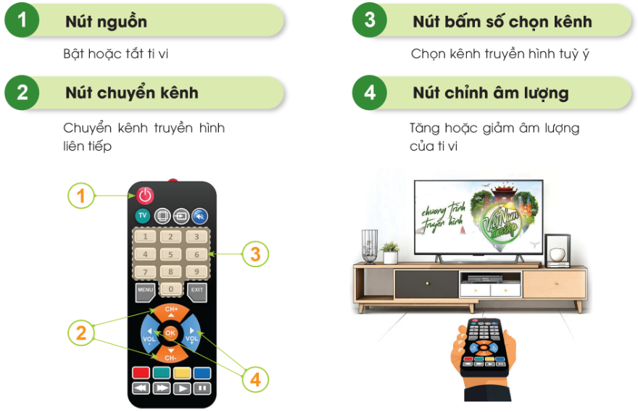  - Gợi ý câu hỏi:  + Điều chỉnh âm lượng theo ý muốn, em cần điều chỉnh nút nào trên bộ điều khiển của ti vi?  + Để chọn được kênh truyền hình, em cần điều chỉnh nút nào trên bộ điều khiển của ti vi?  - Gọi đại diện nhóm trình bày.  - Gọi đại diện nhóm nhận xét.  - GV nhận xét, tuyên dương.  - GV chốt đáp án câu trả lời:  + Điều chỉnh âm lượng theo ý muốn, em cần ấn nút VOL – để giảm âm lượng, ấn VOL + để tăng âm lượng.  + Để chọn được kênh truyền hình, có 2 cách. Để điều chỉnh chọn kênh trước hoặc sau kênh đang phát, em cần ấn nút CH+ để chuyển đến kênh tiếp sau kênh đang phát, ấn nút CH- để chuyển đến kênh trước kênh đang phát. Chọn kênh theo ý muốn bằng cách bấm số kênh rồi ấn nút OK.  4. Vận dụng.  * Mục tiêu:  - Củng cố những kiến thức đã học.  - Vận dụng kiến thức đã học vào thực tiễn.  - Tạo không khí vui vẻ, hào hứng sau khi học sinh bài học.  * Cách tiến hành:  Hoạt động 8: Thực hành  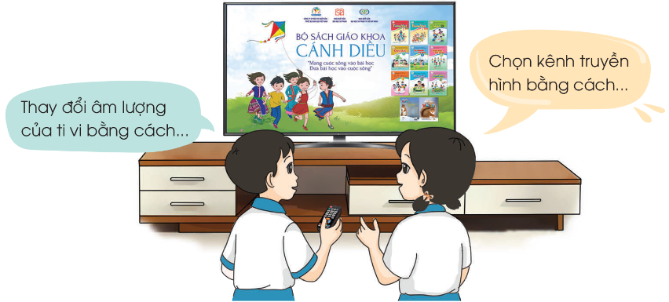  - GV chia lớp thành các nhóm (tùy vào số lượng thiết bị dạy học)  - GV hướng dẫn HS quan sát GV làm mẫu.  - Yêu cầu các nhóm thực hành  - Gọi đại diện các nhóm thực hành  - Gọi đại diện nhóm nhận xét  - GV chốt: Thao tác đúng chọn kênh truyền hình theo ý muốn và thay đổi âm lượng của ti vi (Tùy theo hãng thiết bị dạy học đang sử dụng)  - Nhận xét sau tiết dạy, dặn dò về nhà. | - HS lắng nghe  - HS tham gia trò chơi  - HS lắng nghe  - HS đọc tên bài, cả lớp ghi vở  - HS quan sát, lắng nghe  - HS tham gia trò chơi  - HS lắng nghe  - HS quan sát, lắng nghe  - HS thảo luận nhóm dựa vào gợi ý câu hỏi của GV.  - Đại diện nhóm trình bày  - Đại diện nhóm nhận xét  - HS lắng nghe  - Lớp chia thành các đội theo yêu cầu GV.  - HS quan sát  - Các nhóm thực hành.  - Đại diện nhóm thực hành  - Đại diện nhóm nhận xét.  - HS lắng nghe, rút kinh nghiệm
IV. ĐIỀU CHỈNH SAU BÀI DẠY:
...........................................................................................................................................................
...........................................................................................................................................................
TUẦN 19
MÔN HOẠT ĐỘNG TRẢI NGHIỆM
Tiết 56 CHỦ ĐỀ: PHONG TRÀO TIẾT KIỆM
Sinh hoạt theo chủ đề: MUA SẮM TIẾT KIỆM
Thời gian thực hiện: ngày 12 tháng 1 năm 2023
I. YÊU CẦU CẦN ĐẠT
1. Năng lực đặc thù:
- Học sinh bước đầu biết lựa chọn những thứ thực sự cần mua để tránh lãng phí trong một số tình huống cụ thể.
- Phát triển kĩ năng hợp tác, làm việc nhóm.
2. Năng lực chung.
- Năng lực tự chủ, tự học: Biết chuẩn bị hình ảnh các sản phẩm, hàng hóa kèm theo giá tiền.
- Năng lực giải quyết vấn đề và sáng tạo: Biết mua sắm những thứ cần thiết và hợp với hoàn cảnh gia đình.
- Năng lực giao tiếp và hợp tác: Biết chia sẻ với bạn về hiểu biết của mình về mua sắm tiết kiệm.
3. Phẩm chất.
- Phẩm chất nhân ái: tôn trọng bạn, biết lắng nghe những chia sẻ mà bạn đưa ra.
- Phẩm chất chăm chỉ: Chăm chỉ đọc sách và có ý thức vận dụng kiến thức, kĩ năng đã học vào cuộc sống.
- Phẩm chất trách nhiệm: làm việc tập trung, nghiêm túc, có trách nhiệm.
II. ĐỒ DÙNG DẠY HỌC
- Kế hoạch bài dạy, bài giảng Power point.
- SGK và các thiết bị, học liệu phụ vụ cho tiết dạy.

III. CÁC HOẠT ĐỘNG DẠY HỌC CHỦ YẾU
TG | Hoạt động của giáo viên | Hoạt động của học sinh
5p  10p  15p  5p | 1. Khởi động:  * Mục tiêu:  - Tạo không khí vui vẻ, phấn khởi trước giờ học.  * Cách tiến hành:  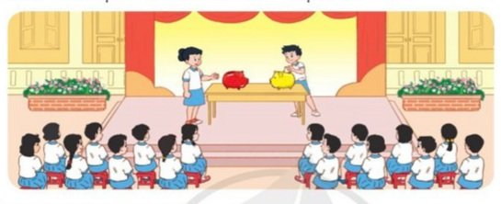  + GV tranh: ? Tranh vẽ gì./ ? Trên bàn có những gì  ? Hai bạn trên bục đang làm gì./ ? Chúng ta nuôi lợn làm gì  - GV Nhận xét, tuyên dương.  - GV dẫn dắt vào bài mới.  2. Khám phá:  * Mục tiêu:  - Bước đầu biết lựa chọn những thú thực sự cần mua để tránh lãng phí.  - Học sinh phát triển kĩ năng hợp tác, làm việc nhóm.  * Cách tiến hành:  Hoạt động 1: Cùng chơi mua sắm (Làm việc nhóm 2)  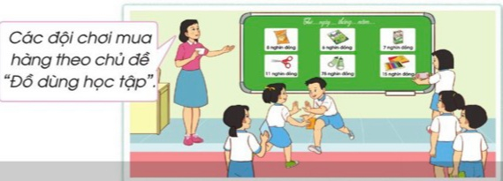  GV đưa ra  + Hình ảnh các sản phẩm, hàng hóa kèm theo giá tiền.  + Các phiếu mua hàng với mệnh giá khác nhau.  -GV chia lớp thành hai đội chơi.  -GV phổ biến cách chơi trò chơi Mua sắm như sau:  + Mỗi đội được cấp một số phiếu mua hàng với các mệnh giá khác nhau.  + Các đội chơi sẽ lựa chọn mua các sản phẩm liên quan tới chủ đề cho trước theo hình thức tiếp sức. Ví dụ: chủ đề Đồ dùng học tập, chủ đề thực phẩm,...  + Đội chiến thắng là đội mua được nhiều sản phẩm theo đúng chủ đề và trong giới hạn số phiếu mau hàng cho phép.  - GV tổ chức cho HS chơi trò chơi Mua sắm.  -Sau khi kết thúc trò chơi, GV tổng kết nêu tên đội chiến thắng.  -GV mời một số HS chia sẻ cảm xúc sau khi tham gia chơi trò chơi.  - GV nhận xét chung, tuyên dương.  - GV chốt: Hoạt động cùng chơi Mua sắm thể hiện khả năng tính toán của các em để chọn mua được nhưangx sản phẩm liên quan đến chủ đề cho trước, trong giới hạn số tiền cho phép. Cô khen ngợi sự nhanh nhẹn và tinh thần hợp tác của các em.  3. Thực hành.  * Mục tiêu: HS xử lí được các tình huống liên quan đến việc mua sắm những thứ thực sự cần thiết, tránh lãng phí.  * Cách tiến hành:  Hoạt động : Xử lí tình huống  -GV hướng dẫn HS quan sát tranh và nêu nội dung các tình huống. Các tình huống được đưa ra là:  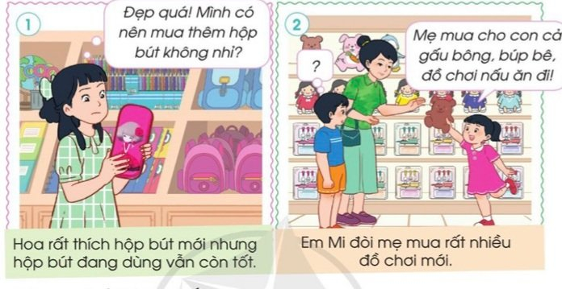  +Tình huống 1: Hoa đi nhà sách, thấy trên kệ hàng có một mẫu hộp bút mới rất đẹp. Hoa muốn mua lắm nhưng hộp bút đang dùng vẫn còn tốt. Nếu em là Hoa em sẽ làm gì?  +Tình huống 2: Hùng và em Mi đi mau sắm cùng mẹ tại siêu thị. Em Mi đòi mẹ mua rất nhiều đồ chơi mới mặc dù ở nhà em có nhiều đồ chơi rồi. Nếu là Hùng, em sẽ khuyên em gái thế nào?  -GV chia lớp thành 4 nhóm.  -GV giao nhiệm vụ cho 2 nhóm xử lí tình huống 1 và 2 nhóm xử lí tìn huống 2. Các nhóm sẽ thảo luận xử lí tình huống thông qua hình thức đóng vai.  -GV mời hs chia sẻ vầ bản thân sau khi đóng vai xử lí tình huống.  -GV tổng kết và đưa ra kết luận  -Mua sắm đồ dùng học tập cần thiế. Tuy nhiên, khi một đồ dùn học tập nào đó còn tốt thì các em nên tiếp tục sử dụng, dành tiền để mua sắm những thứ cần thiết hơn trong cuộc sống.  -Nhu cầu chơi đồ chơi của trẻ em là hợp lí, cần thiết. Tuy nhiên, em không nên mua quá nhiều đồ chơi, vì với số lượng đồ chơi hợp lí, em sẽ bảo quản đuọc tốt hơn, giúp em tập trung và có thể sáng tạo cách chơi. Hãy dành tiền mua sắm những thứ cần thiết hơn.  4. Vận dụng.  * Mục tiêu:  - Củng cố những kiến thức đã học  - Vận dụng kiến thức đã học vào thực tiễn.  - Tạo không khí vui vẻ, hào hứng, lưu luyến sau khi học xong bài học.  * Cách tiến hành:  - GV nêu yêu cầu và hướng dẫn học sinh về nhà tìm hiểu và đưa ra những ý tưởng để cuối tuần cùng Vẽ sơ đồ nói về các khoản chi tiêu của gia đính:  - Nhận xét sau tiết dạy, dặn dò về nhà. | - HS quan sát  - HS trả lời  - HS thảo luận nhóm 2: chọn ra các mặt hàng cần mua  -Các đội đưa ra các sản phẩm mà nhóm mình chọn mua.  HS quan sát tranh và nêu nội dung các tình huống. Các tình huống được đưa ra là:  - Các nhóm tiến hành thảo luận và đưa ra cách xử lí cho mỗi tình huống,phân công các thành viên đóng vai.  - Hết giờ thảo luận, các nhóm thực hiện đóng vai xử lí tình huống truóc lớp.  - Các nhóm còn lại theo dõi và đóng góp ý kiến  -HS trả lời  -HS lắng nghe.  - Học sinh tiếp nhận thông tin và yêu cầu để về nhà ứng dụng.  - HS lắng nghe, rút kinh nghiệm
IV. ĐIỀU CHỈNH SAU BÀI DẠY
..........................................................................................................................................
..........................................................................................................................................
TUẦN 19
MÔN TỰ NHIÊN VÀ XÃ HỘI
TIẾT 37
CHỦ ĐỀ 4: THỰC VẬT VÀ ĐỘNG VẬT
BÀI 13: CÁC BỘ PHẬN CỦA ĐỘNG VẬT VÀ CHỨC NĂNG CỦA CHÚNG (TIẾT 2)
Thời gian thực hiện: ngày 12 tháng 1 năm 2023

I. YÊU CẦU CẦN ĐẠT:
1. Năng lực đặc thù: Sau khi học, học sinh sẽ:
- So sánh được đặc điểm cấu tạo của một số động vật khác nhau qua lớp bao phủ và cơ quan di chuyển của chúng.
-Tìm ra được điểm chung về đặc điểm lớp bao phủ cơ thể, cách di chuyển để so sánh và phát hiện ra điểm giống và khác nhau của một số động vật.
- Biết cách quan sát, trình bày ý kiến của mình về đặc điểm và cấu tạo của một số động vật.
2. Năng lực chung.
- Năng lực tự chủ, tự học: Có biểu hiện chú ý học tập, tự giác tìm hiểu bài để hoàn thành tốt nội dung tiết học.
- Năng lực giải quyết vấn đề và sáng tạo:Có biểu hiện tích cực, sáng tạo trong các hoạt động học tập, trò chơi, vận dụng.
- Năng lực giao tiếp và hợp tác:Có biểu hiện tích cực, sôi nổi và nhiệt tình trong hoạt động nhóm. Có khả năng trình bày, thuyết trình… trong các hoạt động học tập.
3. Phẩm chất.
- Phẩm chất nhân ái: Bày tỏ được tình cảm, tình yêu với động vật.
- Phẩm chất chăm chỉ: Có tinh thần chăm chỉ học tập, luôn tự giác tìm hiểu bài.
- Phẩm chất trách nhiệm: Giữ trật tự, biết lắng nghe, học tập nghiêm túc.
II.ĐỒ DÙNG DẠY HỌC
- Kế hoạch bài dạy, bài giảng Power point.
- SGK và các thiết bị, học liệu phụ vụ cho tiết dạy.
III. HOẠT ĐỘNG DẠY HỌC CHỦ YẾU
TG | Hoạt động của giáo viên | Hoạt động của học sinh
5P | 1. Khởi động:  - Mục tiêu:  + Tạo không khí vui vẻ, khấn khởi trước giờ học.  + Kiểm tra kiến thức đã học của học sinh ở bài trước.  - Cách tiến hành:
 | - GV mở bài hát “Gà trống, mèo con và cún con” để khởi động bài học.  + GV nêu câu hỏi: trong bài hát nói về những con vạt nào?  + Các con vật trong bài hát thường làm những công việc gì?  - GV Nhận xét, tuyên dương.  - GV dẫn dắt vào bài mới | - HS lắng nghe bài hát.  + Trả lời: Bài hát nói về gà trống, mèo con và cún con.  + Trả lời: gà trống gáy cho mọi người dậy, mèo con biết bắt chuột, cún con biết canh gác nhà.  - HS lắng nghe.
15P | 2. Khám phá:  -Mục tiêu:  + So sánh được đặc điểm lớp bao phủ và cơ quan di chuyển của một số con vật.  + Biết cách quan sát và trình bày ý kiến của mình về đặc điểm lớp bao phủ và cơ quan di chuyển của một số con vật.  -Cách tiến hành:
 | Hoạt động 1. Làm việc nhóm  - GV mời HS đọc yêu cầu mục 3 trang 72.  -GV cho chia sẻ các bức tranh  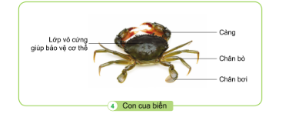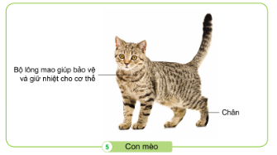  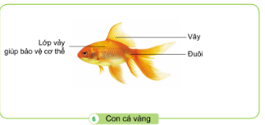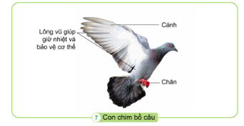  -Yêu cầu HS quan sát và nêu câu hỏi:  + Có mấy bức ảnh?  + Mỗi bức ảnh chụp những con vật nào?  - GV yêu cầu HS thảo luận theo nhóm 4, nhận xét so sánh về lớp bao phủ và cơ quan di chuyển của các con vật trong các hình 4, 5, 6, 7 ở trang 72, 73 SGK hoàn thành phiếu  + GV em hiểu thế nào được gọi là lớp bao phủ?  + Thế nào là cơ quan di chuyển?  -GV yêu cầu HS quan sát và thảo luận để hoàn thành phiếu học tập trong thời gian 5 phút.  HĐ2: Làm việc cả lớp:  -GV yêu cầu đại diện một số nhóm trình bày kết quả làm việc trước lớp. Mỗi nhóm chỉ so sánh một đặc điểm lớp bao phủ hoặc cơ quan di chuyển.  - GV yêu cầu HS nêu thêm tên một số con vật bất kì em thích và so sánh đặc điểm bên ngoài của chúng.  -GV trình chiếu để giới thiệu một số con vật:ếch, rùa, gà, lợn, rắn...  - GV yêu cầu HS nhận xét.  =>GV chốt:  + Lớp bao phủ ở mỗi loài động vật khác nhau thì khác nhau.Cơ thể các loài cá như cá vàng, cá chép, cá rô phi ...được vảy bao phủ; cơ thể các loài chim như gà, vịt, bồ câu... được lông vũ bao phủ; cơ thể tôm cua được lớp vỏ cứng bao phủ,...  +Cơ quan di chuyển của các loài động vật khác nhacungx khác nhau: Cá bơi bằng vây và đuôi, các loài thú như chó, mèo, lợn ...đi bằng chân; nhiều loài chim có cả chân để đi và cánh để bay,... |  | - 1 Học sinh đọc yêu cầu bài: Nhận xét, so sánh lớp bao phủ và cơ quan di chuyển của các con vật?  -HS quan sát, trả lời câu hỏi.  + Có 4 bức ảnh.  +Tranh 4 con cua, tranh 5 con mèo, tranh 6 con cá, tranh 7 con chim.  -HS chia nhóm, nhận phiếu  Quan sát các hình 4, 5, 6, 7.  + Lớp bao phủ là bộ phận bao quanh ngoài cùng của mỗi con vật .  + Cơ quan di chuyển là một hay nhiều bộ phận giúp con vật dịch chuyển cơ thể đến vị trí mong muốn.  -HS quan sát va thảo luận cùng hoàn thành phiếu theo nhóm.  -1 HS trình bày kết quả.  -HS nêu tự do  -HS quan sát và so sánh đặc điểm bên ngoài của chúng.  -HS khác nhận xét góp ý.  -HS lắng nghe.
  Đặc điểm | Con cua biển | Con mèo | Con cá vàng | Con chim bồ câu
  Lớp bao phủ
  Cơ quan di chuyển
10P | 3. Luyện tập:  - Mục tiêu:  + Xác định được lớp bao phủ và cơ quan di chuyển của mỗi con vật  - Cách tiến hành:
 | Hoạt động 3. Thực hành nêu được lớp bao phủ và cơ quan di chuyển của một số con vật. (Làm việc nhóm 4)  - Gv chia sẻ nội dung bài tập mời HS đọc yêu cầu đề bài.  Nối cột tên con vật với cơ quan di chuyển và lớp bao phủ cho phù hợp.  Lớp bao phủ Tên con vật Cơ quan di chuyển  Chân  Vỏ cứng  Cá chép  Cua  Chân và cánh  Lông mao  Chim sâu  Vây và đuôi  Vảy  Con mèo  Lông vũ  Chân và càng  - GV mời học sinh thảo luận nhóm 4, cùng trao đổi, nêu cách nối tên con vật với cơ quan di chuyển cà lớp bao phủ phù hợp.  - Mời các nhóm trình bày.  - GV mời các nhóm khác nhận xét.  - GV nhận xét chung chốt:  => Mỗi bộ phận của cơ thể có chức năng riêng lớp bao phủ bảo vệ cơ thể; chân, vây, cánh... giúp di chuyển. Động vật di chuyển bằng nhiều cách khác nhau. | - 1 HS đọc yêu cầu bài.  - Học sinh chia nhóm 4, đọc yêu cầu bài và tiến hành thảo luận.  - Đại diện các nhóm trình bày cách nối của nhóm mình.  -HS lắng nghe
5P | 4. Vận dụng.  - Mục tiêu:  + Củng cố những kiến thức đã học trong tiết học để học sinh khắc sâu nội dung.  + Vận dụng kiến thức đã học vào thực tiễn.  + Tạo không khí vui vẻ, hào hứng, lưu luyến sau khi học sinh bài học.  - Cách tiến hành:
 | - GV giới thiệu các con vật có ở gia đình mình  - Cùng trao đổi với các bạn về cơ quan di chuyển và lớp bao phủ của con vật đó  + GV yêu cầu HS về nhà dựa vào những điều đã học quan sát và nói cho chị em, ông bà hoặc bố mẹ nghe về cơ quan di chuyển và lớp bao phủ của con vật mình quan sát được. | - HS nêu.  - HS cùng trao đổi về con vật nuôi ở gia đình mình.  - Về nhà thực hành theo yêu cầu của GV
IV. ĐIỀU CHỈNH SAU BÀI DẠY:
................................................................................................................
.................................................................................................................
...............................................................................................................
--------------------------------------------
TUẦN 19
MÔN TOÁN:
Tiết 94 Bài 61: LÀM QUEN VỚI CHỮ SỐ LA MÃ. (Trang 10)
Thời gian thực hiện: ngày 13 tháng 01 năm 2023
I. YÊU CẦU CẦN ĐẠT:
1. Năng lực đặc thù:
- Nhận biết được các chữ số La Mã; sử dụng được các chữ số La Mã để viết các số trong phạm vi 20.
- Phát triển năng lực lập luận, tư duy toán học và năng lực giao tiếp toán học.
2. Năng lực chung.
- Năng lực tự chủ, tự học: Chủ động học tập, tìm hiểu nội dung bài học. Biết lắng nghe và trả lời nội dung trong bài học.
- Năng lực giải quyết vấn đề và sáng tạo: tham gia tích cực trò chơi, vận dụng.
- Năng lực giao tiếp và hợp tác: Thực hiện tốt nhiệm vụ trong hoạt động nhóm.
3. Phẩm chất.
- Phẩm chất nhân ái: Có ý thức giúp đỡ lẫn nhau trong hoạt động nhóm để hoàn thành nhiệm vụ.
- Phẩm chất chăm chỉ: Chăm chỉ suy nghĩ, trả lời câu hỏi; làm tốt các bài tập.
- Phẩm chất trách nhiệm: Giữ trật tự, biết lắng nghe, học tập nghiêm túc.
II. ĐỒ DÙNG DẠY - HỌC
- Kế hoạch bài dạy, bài giảng Power point.
- SGK và các thiết bị, học liệu phụ vụ cho tiết dạy.

III. HOẠT ĐỘNG DẠY - HỌC
Thời gian | Hoạt động của giáo viên | Hoạt động của học sinh
5 phút | 1. Khởi động:  - Mục tiêu: + Tạo không khí vui vẻ, khấn khởi trước giờ học.  + Kiểm tra kiến thức đã học của học sinh ở bài trước.  - Cách tiến hành:
 | 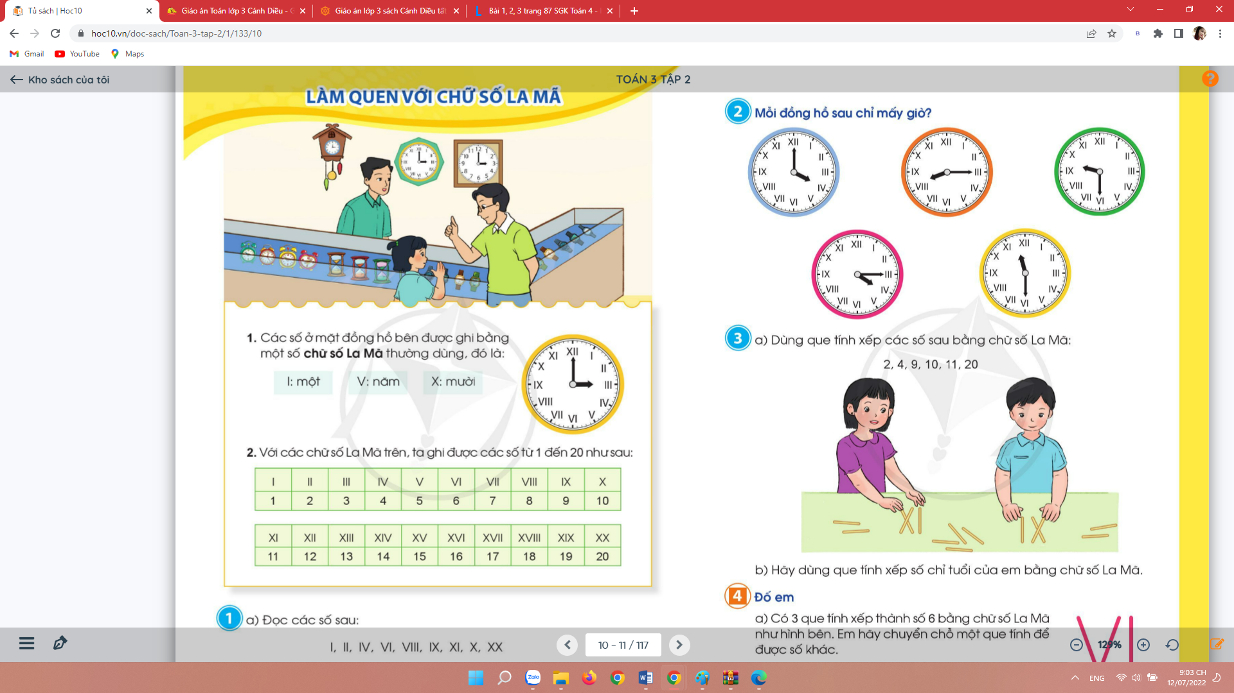  - Nhìn vào hai chiếc đồng hồ treo tường em thấy có điểm gì giống và khấc nhau?  - GV dẫn dắt vào bài mới. | - HS quan sát tranh khởi động, nói lên được hình ảnh bạn gái và bố đang ở trong một cửa hiệu bán đồng hồ  - HS nêu lên được những loại đồng hồ khác nhau: đồng hồ treo tường, đồng hồ đeo tay, đồng hồ cát, đồng hồ để bàn, ...  - Giống nhau: Có các số từ 1 đến 12, đều có 3 kim…  - Khác nhau: Có cái ghi bằng chữ số. Có cái ghi bắng những kí hiệu khác.  - HS lắng nghe.
10 phút | 2. Khám phá:  - Mục tiêu:  + Nhận biết được các chữ số La Mã; sử dụng được các chữ số La Mã để viết các số trong phạm vi 20.  + Phát triển năng lực lập luận, tư duy toán học và năng lực giao tiếp toán học.  - Cách tiến hành:
 | 1. Nhận biết chữ số La Mã:  GV cho HS quan sát mặt đồng hồ treo tường có ghi các chữ số La Mã và giới thiệu với HS;  Các số ở mặt đồng hồ được ghi bằng một số chữ số La Mã thông dụng.  - Yêu cầu HS quan sát để nhận ra trong mặt đồng hồ có những chữ số La Mã nào được dùng.  - GV giới thiệu người ta thường sử dụng các chữ số La Mã sau để các số, cụ thể:  + Sử dụng chữ số I để viết số 1, đọc là một, + Sử dụng chữ số V để số 5 đọc là năm;  + Sử dụng chữ số X để viết số 10, đọc là mười.  2. Sử dụng chữ số La Mã để viết các số trong phạm vi 20  - GV đưa bảng thứ nhất gồm 2 hàng, 10 cột như trong SGK (để trống) rồi hướng dẫn HS viết các số La Mã từ 1 đến 20 bằng cách sử dụng các chữ số La Mã, kết hợp với việc liên hệ các số thể hiện trên mặt đồng hồ.  - GV ghi số 1 vào bảng rồi hướng dẫn, để ghi số 1 bằng chữ số La Mã, ta sử dụng chữ số I, ghi tiếp 1 vào bảng ứng với cột số 1.  - GV ghi tiếp số 2 vào bảng rồi gợi ý: Để viết số 2, ta có thể sử dụng chữ số La Mã như thế nào?  - GV hướng dẫn HS nhớ cách ghép các chữ số La Mã.  => GV kết luận, để viết số 2, đầu tiên ta viết chữ số I (thể hiện số 1), sau đó ta viết tiếp chữ số I ở bên phải nữa (để thể hiện là thêm vào 1 đơn vị), GV viết II vào cột số 2  - Tương tự như vậy với số 3.  - Đối với số 4, GV lưu ý cho HS, chúng ta không sử dụng 4 chữ số I mà sử dụng chữ số V (thể hiện số 5), sau đó viết chữ số I ngay bên trái chữ số V (để thể hiện là bớt đi 1 đơn vị), ta có số 4, GV viết IV.  - Tương tự, GV hướng dẫn HS cách dùng chữ số La Mã để viết các số còn lại đến 20. GV lưu ý cho HS cách viết số 9 (tương tự với số 4), số 14 (viết chữ số X. thể hiện số 10, sau đó viết tiếp bên phải nhóm chữ số IV, thể hiện thêm 4 đơn vị nữa, ta được số 14), số 19 (viết chữ số X, thể hiện số 10, viết tiếp bên phải nhóm chữ số IX, thể hiện thêm 9 đơn vị nữa, ta được số 19).  - GV gọi một số em lên bảng viết các chữ số La Mã theo yêu cầu.  - Nhận xét, tuyên dương. | - Quan sát, lắng nghe.  - HS trả lời theo ý hiểu.  - HS đọc.  - Có thể cho HS quan sát mặt đồng hồ để nêu cách viết.  - Lớp viết bảng con
15phut | 3. Luyện tập:  - Mục tiêu:  + Nhận biết, đọc, viết được các chữ số La Mã; sử dụng được các chữ số La Mã để viết các số trong phạm vi 20.  + Phát triển năng lực lập luận, tư duy toán học và năng lực giao tiếp toán học.  - Cách tiến hành:
 | Bài 1.  a) Đọc các số sau (Làm việc cá nhân)  I, II, IV, VI, VIII, IX, XI, X, XX  b) HS viết vào bảng con.  Viết các số sau bằng chữ số La Mã: 3, 5, 12, 19.  - GV lưu ý kiểm tra và cho HS nêu lại cách  - GV nhận xét, tuyên dương.  Bài 2: (Làm việc nhóm 2).  Chơi trò chơi: “Đố bạn” Mỗi đồng hồ sau chỉ mấy giờ?  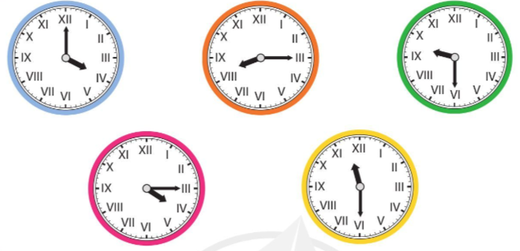  - GV mời HS nhận xét.  - GV Nhận xét chung, tuyên dương.  Bài 3:  a) (Làm việc nhóm 2) Dùng que tính xếp các số sau bằng chữ số La Mã: 2, 4, 9, 10,11, 20.  - GV mời HS đọc đề bài.  - Mời các nhóm lên thực hành.  b) HS thực hiện cá nhân và chia sẻ cách xếp số với cả lớp.  - GV nhận xét, tuyên dương. | - 1 HS đọc đề bài.  - Nối tiếp đọc các chữ số La Mã.  - Viết bảng con  + 3: III ; 5: V ; 12:XII ; 19:XIX.  - HS hoạt động nhóm đôi, một bạn hỏi, một bạn trả lời. Một vài nhóm HS trình bày kết quả của mình trước lớp  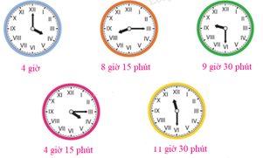  - HS nhận xét, bổ sung.  - HS lắng nghe.  - 1 HS đọc yêu cầu bài.  - Mỗi HS dùng que tính xếp 3 số
5 phút | 3. Vận dụng.  - Mục tiêu:  + Củng cố những kiến thức đã học trong tiết học để học sinh khắc sâu nội dung.  + Vận dụng kiến thức đã học vào thực tiễn.  + Tạo không khí vui vẻ, hào hứng sau khi học xong bài học.  - Cách tiến hành:
 | Bài 4: Đố em?  - GV Nhận xét, tuyên dương, khen thưởng những HS làm nhanh.  - Qua bài học hôm nay em được biết thêm điều gì?  - GV giới thiệu một số tình huống con người sử dụng chữ số La Mã trong thực tiễn, chẳng hạn: Người ta dùng các chữ số La Mã để viết số, chữ số La Mã thường thấy ở trên các mặt đồng hồ, trong các đề mục, các chương của quyển sách, ...  - Nhận xét tiết học. | a) HS thảo luận nhóm 4, quan sát hình minh hoạ, dùng que tỉnh xếp thành số 6 bằng chữ số La Mã, sau đó nếu các cách nhấc một que tính, xếp lại để có số khác, chẳng hạn: IV.    b) HS thực hành xếp que tính và chia sẻ kết quả của mình.  Với 3 que tính em có thể xếp được các số 3, 4, 6, 9, 11 bằng chữ số La Mã.  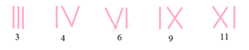
  a) Có 3 que tính xếp thành số 6 bằng chữ số La Mã như hình bên. Em hãy chuyển chỗ một que tính để được số khác.  b) Với 3 que tính em có thể xếp được những số nào bằng chữ số La Mã? | 
IV. Điều chỉnh sau bài dạy:
.............................................................................................................................................................................................................................
..................................................................................................................................................................................................................................
............................................................................................................................................................................................................................................

TUẦN 19
MÔN ÂM NHẠC
Tiết 19
Chủ đề 5: Mái trường
Tiết 1
Hát: Em yêu trường em
Thời lượng: 01 tiết. Thời gian thực hiện: 13./01/2023

I. YÊU CẦU CẦN ĐẠT
1. Phát triển năng lực âm nhạc
- Hát đúng cao độ, trường độ sắc thái bài Em yêu trường em. Hát rõ lời và thuộc lời, biết hát kết hợp gõ đệm theo nhịp, phách.
-Biết hát với các hình thức đơn ca, song ca, tốp ca, đồng ca.
2. Phát triển Năng lực chung và Phẩm chất
- Về năng lực chung:Góp phần phát triển năng lực tự chủ và tự học (qua hoạt động cá nhân); Năng lực giao tiếp và hợp tác (qua hoạt động cặp đôi; nhóm; tổ và cả lớp); Năng lực Sáng tạo (qua hoạt động biểu diễn bài hát)
- Về phẩm chất: Qua bài học, chúng ta cần thể hiện trách nhiệm với mái trường thông qua những hành động cụ thể, như yêu quý bạn bè, thầy cô, thường xuyên hoàn thành nhiệm vụ học tập, không phân biệt đối xử, chia rẽ các bạn.
II. ĐỒ DÙNG DẠY HỌC
1. Giáo viên:
- Máy tính, tivi, file âm thanh, hình ảnh, video, SGK
- Đàn phím điện tử, nhạc cụ gõ (Thanh phách, Song loan, Trống con).
2. Học sinh:
- SGK; Nhạc cụ gõ (Thanh phách, Song loan,Trống con)
III. CÁC HOẠT ĐỘNG DẠY HỌC CHỦ YẾU
Thời gian | Hoạt động của giáo viên | Hoạt động của học sinh
5 phút  25 phút | - Hoạt động khởi động:  - GV mở nhạc đệm để HS hát bài Em thương thầy mến cô kết hợp vận động.  2. Hoạt động hình thành kiến thức mới:  Hát Em yêu trường em  - Giới thiệu ngắn gọn về tên bài hát và tác giả  Bài hát Em yêu trường em của nhạc sĩ Hoàng Vân là bài hát thể hiện tình cảm của các bạn HS với mái trường thân yêu của mình. Nơi đó có thầy cô và bạn bè yêu quý.  Nhạc sĩ Hoàng Vân là nhạc sĩ hàng đầu của nền âm nhạc chuyên nghiệp Việt Nam. Các sáng tác của ông dành cho thiếu nhi như: Em yêu trường em, Mùa hoa phượng nở, Ca ngợi Tổ quốc...  - GV hướng dẫn HS đọc lời 1: đọc kết hợp vỗ tay theo tiết tấu lời ca  “Em yêu trường em với bao bạn thân  ........  Yêu sao yêu thế trường của chúng em.”  - Nghe bài hát mẫu  GV khuyến khích HS nghe nhạc kết hợp vận động cơ thể hoặc bộc lộ cảm xúc.  GV hướng dẫn HS khởi động giọng  - Tổ chức dạy hát (GV kết hợp đệm đàn)  - GV đàn và hát mẫu từng câu, hướng dẫn HS hát mỗi câu một vài lần. HS hát nối tiếp câu hát số 1 với câu hát số 2, câu hát số 3 với câu hát số 4.... GV giúp HS sửa những chỗ hát sai ( nếu có).  - Hướng dẫn HS ghép cả lời 1.  * Hướng dẫn HS luyện tập thực hành  - GV hướng dẫn HS thực hành hát lời 1 kết hợp vỗ tay nhịp nhàng.  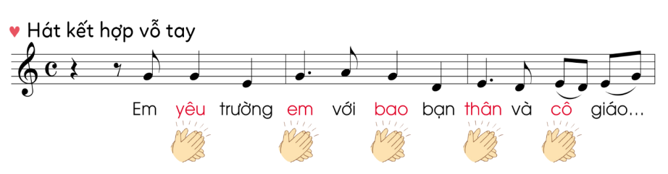  GV theo dõi và giúp HS sửa sai (nếu có).  - GV hướng dẫn HS tập cách lấy hơi, thể hiện tình cảm vui tươi, hát với nhịp điệu ổn định.  - GV hướng dẫn HS hát theo tổ, nhóm, cá nhân..  3. Hoạt động vận dụng trải nghiệm: ( 5’)  - GV hỏi: HS kể tên những đồ vật có trong bài hát?  - GV chốt lại các nội dung giáo dục sau bài học.  - GV dặn dò HS về nhà chuẩn bị động tác minh họa cho bài hát.  - Khen ngợi HS tích cực trong giờ học, hát hay. | - HS thực hiện  - HS lắng nghe  - HS đọc lời ca kết hợp vỗ tay theo tiết tấu.  - HS lắng nghe  - HS thực hiện  - HS khởi động giọng  - HS thực hiện hát từng câu theo hướng dẫn của GV.  - Hát cả lời 1  - Thực hiện theo hướng dẫn của GV  - HS thực hiện  - HS thực hành hát theo nhóm, tổ, cá nhân..  - HS trả lời: Những đồ vật có trong bài hát là: bàn, ghế, sách, vở, mực, bút, phấn, bảng...  - HS lắng nghe  - HS ghi nhớ
IV. ĐIỀU CHỈNH SAU BÀI DẠY:
......................................................................................................................................................................................................................................................................................................................................................................................................................................................
TUẦN 19
MÔN TOÁN:
Tiết 95 Bài 62: CÁC SỐ TRONG PHẠM VI 100 000 (Tiết 1)
Trang 11
Thời gian thực hiện: ngày 13 tháng 01 năm 2023
I. YÊU CẦU CẦN ĐẠT:
1. Năng lực đặc thù:
- Đếm, đọc, viết được các số trong phạm vi 100 000.
- Nhận biết được 10 chục nghìn = 1 trăm nghìn, nhận biết được các số trên mười nghìn.
- Phát triển năng lực lập luận, tư duy toán học và năng lực giao tiếp toán học.
2. Năng lực chung.
- Năng lực tự chủ, tự học: Chủ động học tập, tìm hiểu nội dung bài học. Biết lắng nghe và trả lời nội dung trong bài học.
- Năng lực giải quyết vấn đề và sáng tạo: tham gia tích cực trò chơi, vận dụng.
- Năng lực giao tiếp và hợp tác: Thực hiện tốt nhiệm vụ trong hoạt động nhóm.
3. Phẩm chất.
- Phẩm chất nhân ái: Có ý thức giúp đỡ lẫn nhau trong hoạt động nhóm để hoàn thành nhiệm vụ.
- Phẩm chất chăm chỉ: Chăm chỉ suy nghĩ, trả lời câu hỏi; làm tốt các bài tập.
- Phẩm chất trách nhiệm: Giữ trật tự, biết lắng nghe, học tập nghiêm túc.
II. ĐỒ DÙNG DẠY - HỌC
- Kế hoạch bài dạy, bài giảng Power point.
- SGK và các thiết bị, học liệu phụ vụ cho tiết dạy.

III. HOẠT ĐỘNG DẠY - HỌC
Thời gian | Hoạt động của giáo viên | Hoạt động của học sinh
5 phút | 1. Khởi động:  - Mục tiêu: + Tạo không khí vui vẻ, khấn khởi trước giờ học.  + Kiểm tra kiến thức đã học của học sinh ở bài trước.  - Cách tiến hành:
 | - GV tổ chức trò chơi “Phản xạ nhanh”.  - GV hướng dẫn cách chơi, luật chơi.  + 1 HS đọc một số bất kì trong phạm vi 10 000. HS dưới lớp viết nhanh số đó ra bảng con...  - GV Nhận xét, tuyên dương.  - GV dẫn dắt vào bài mới |  | - HS tham gia trò chơi  - HS chơi trò chơi ôn lại nhận biết, đọc, viết các số trong phạm vi 10000.  - HS lắng nghe.
10 phút | 2. Khám phá:  - Mục tiêu:  + Đếm, đọc, viết được các số trong phạm vi 100 000.  + Nhận biết được 10 chục nghìn = 1 trăm nghìn, nhận biết được các số trên mười nghìn.  + Phát triển năng lực lập luận, tư duy toán học và năng lực giao tiếp toán học.  - Cách tiến hành:
 | 1. Hình thành các số tròn mười nghìn:  - YCHS lấy ra từ bộ đồ dùng 1 thanh 10 nghìn và nói: Có mười nghìn khối lập phương hay 1 chục nghìn khối lập phương  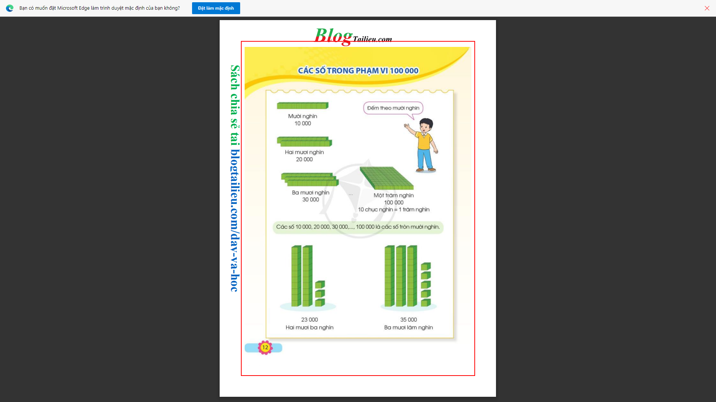  - 1 chục nghìn bằng mấy nghìn?  - YCHS viết bảng con số 10 000 tương ứng.  - YC HS lấy các thanh 10 nghìn, đếm và nói số lượng: 1 chục nghìn, 2 chục nghìn, 3 chục nghìn, ..., 10 chục nghìn.  => GV giới thiệu 10 chục nghìn là một trăm nghìn.  - YCHS viết bảng con các số tương ứng: 10 000, 20 000, ..., 90 000, 100 000.  => GV chốt lại cách đếm, cách đọc và viết các số, chú ý giới thiệu số 100 000, cách đọc, cách viết, 10 chục nghìn = 1 trăm nghìn.  - Em có nhận xét gì về các số 10 000,  20 000, 30 000, ..., 100 000.  - GV lưu ý HS khi đọc, viết các số nhiều chữ số, chú ý đến số chữ số để không nhầm lẫn. Chẳng hạn, 1 chục nghìn là số có năm chữ số, trong đó có bốn chữ số 0, 1 trăm nghìn là số có sáu chữ số, trong đó có năm chữ số 0.  2. Hình thành các số tròn nghìn trong phạm vi 100 000.  - YC HS lấy ra 2 tấm thẻ 10 nghìn, 3 tấm thẻ 1 nghìn.  GV giới thiệu số 23 000 và hướng dẫn cách đọc, cách viết số.  - YCHS quan sát hình vẽ để xác định chữ số hàng chục nghìn, nghìn, trăm, chục, đơn vị rồi viết và đọc số đó.  - YCHS viết bảng con.  Tương tự đối với số 35 000.  GV giới thiệu số 35 000 và hướng dẫn cách đọc, cách viết số.  - YCHS quan sát hình vẽ để xác định chữ  số hàng chục nghìn, nghìn, trăm, chục, đơn vị rồi viết và đọc số đó.  - YCHS viết bảng con.  - Yêu cầu HS lấy trong bộ đồ dùng ra để có một vài số tròn nghìn khác trong phạm vi 100 000, chẳng hạn: 84 000; 69 000  - YCHS lấy thêm ví dụ về các số tròn nghìn khác. Lớp viết vào bảng con.  - GV nhận xét, tuyên dương. | - HS lấy ra từ bộ đồ dùng 1 thanh 10 nghìn và nói: Có mười nghìn khối 14. phương hay 1 chục nghìn khối lập phương, viết số 10 000 tương ứng.  - 1 chục nghìn = 10 000.  - HS viết bảng con: 10 000  - HS lấy các thanh 10 nghìn, đếm và nói số lượng: 1 chục nghìn, 2 chục nghi, 3 chục nghìn, ..., 10 chục nghìn.  - HS viết các số tương ứng: 10 000,  20 000, ..., 90 000, 100 000.  - Các số 10 000, 20 000, 30 000, ..., 100 000 đều là các số tròn mười nghìn (tròn chục nghìn).  - HS lấy ra 2 tấm thẻ 10 nghìn, 3 tấm thẻ 1 nghìn  - HS viết vào bảng con.  + Đọc: Hai mươi ba nghìn.  + Viết: 23 000.  - HS viết vào bảng con.  + Đọc: Ba mươi lăm nghìn.  + Viết: 35 000.  - HS thực hiện theo yêu cầu.  - HS viết vào bảng con.
15 phút | 3. Luyện tập.  - Mục tiêu:  + Đếm, đọc, viết được các số trong phạm vi 100 000.  + Phát triển năng lực lập luận, tư duy toán học và năng lực giao tiếp toán học.  - Cách tiến hành:
 | Bài 1. Số?  a) Làm bảng con  Viết các số sau: mười hai nghìn, năm mươi mốt nghìn, tám mươi lăm nghìn, ba mươi chín nghìn, hai mươi tư nghìn, một trăm nghìn.  - Yêu cầu HS viết các số vào bảng con  - GV nhận xét kết quả trên bảng con, tuyên dương.  b) Hoàn thành bài vào vở  Đọc các số sau: 72 000, 14 000, 36 000, 45 000, 88 000, 91 000  - Yêu cầu HS hoàn thành bài vào vở.  - GV Nhận xét chung, tuyên dương. | - 1 HS đọc đề bài.  + Mười hai nghìn: 12 000  + Năm mươi mốt nghìn: 51 000  + Tám mươi lăm nghìn: 85 000  + Ba mươi chín nghìn: 39 000  + Hai mươi tư nghìn: 24 000  + Một trăn nghìn: 100 000  - 1 HS đọc đề bài.  72 000: Bảy mươi hai nghìn  14 000: Mười bốn nghìn  36 000: Ba mươi sáu nghìn  45 000: Bốn mươi lăm nghì  88 000: Tám mươi tám nghìn  91 000: Chín mươi mốt nghìn
5 phút | 3. Vận dụng.  - Mục tiêu:  + Củng cố những kiến thức đã học trong tiết học để học sinh khắc sâu nội dung.  + Vận dụng kiến thức đã học vào thực tiễn.  + Tạo không khí vui vẻ, hào hứng sau khi học xong bài học.  - Cách tiến hành:
Bài 2: Số
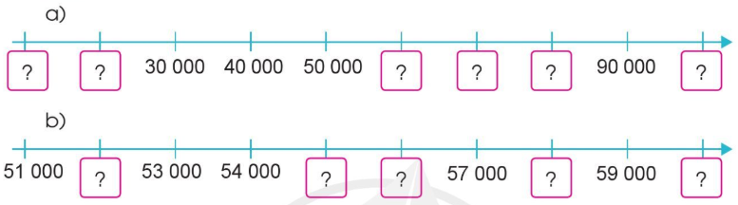
 | - YCHS quan sát tia số?  - Bài tập yêu cầu gì?  - GV hướng dẫn hs làm ô đầu tiên. Sau đó tổ chức cho HS chơi trò chơi “Tiếp sức”. Cả lớp chia thành 2 đội chơi, mỗi đội cử 5 bạn nối tiếp nhau điền số thích hợp thay cho ô ☐. | - HS trả lời  - HS dưới lớp vừa cổ vũ vừa làm trọng tài để đánh giá đội nào đúng và nhanh nhất thì chiến thắng.
 | Kết quả:
 | - GV Nhận xét, tuyên dương  - Nhận xét tiết học. | - HS lắng nghe.
IV. Điều chỉnh sau bài dạy:
..........................................................................................................................................................................................................................................................................................................................................................................................................................................................................................................................................................................................................................................................................................................................................
TUẦN 19
MÔN TIẾNG VIỆT
Tiết 131,132 BÀI ĐỌC 2: SÔNG HƯƠNG (Tiết 1+2)
Thời gian thực hiện: ngày 13 tháng 1 năm 2023
I. YÊU CẦU CẦN ĐẠT
1. Năng lực đặc thù.
1.1. Phát triển NL ngôn ngữ:
- Đọc thành tiếng trôi chảy toàn bài. Phát âm đúng các từ ngữ có âm, vần, thanh ở địa phương dễ viết sai: xanh non, lung linh, trong lành, ...Ngắt nghỉ hơi đúng.
- Hiểu nghĩa của các từ ngữ trong bài: sắc độ, Hương Giang, lụa đào, hoàng hôn, đặc ân, ... Hiểu nội dung và ý nghĩa của bài đọc: Ca ngợi vẻ đẹp thơ mộng, thanh bình của dòng sông Hương, một đặc ân của thiên nhiên dành cho Huế, thể hiện tình yêu của tác giả đối với quê hương, đất nước.
- Nhận biết hình ảnh so sánh: (sự vật với sự vật) và biết tạo hình ảnh so sánh.
1.2. Phát triển NL văn học:
- Cảm nhận được nghệ thuật miêu tả phong cảnh của tác giả qua việc sử dụng các từ chỉ màu sắc, các hình ảnh so sánh để làm nổi bật vẻ đẹp và sự biến đổi của dòng sông.
2. Năng lực chung.
- Năng lực tự chủ, tự học: lắng nghe, đọc bài và trả lời các câu hỏi. Nêu được nội dung bài.
- Năng lực giải quyết vấn đề và sáng tạo: tham gia tích cực trò chơi, vận dụng.
- Năng lực giao tiếp và hợp tác: tham gia đọc trong nhóm.
3. Phẩm chất.
- Phẩm chất yêu nước, nhân ái: yêu thiên nhiên, yêu quê hương đất nước.
- Phẩm chất chăm chỉ: Chăm chỉ đọc bài, trả lời câu hỏi; làm tốt các bài tập.
- Phẩm chất trách nhiệm: Giữ trật tự, biết lắng nghe, học tập nghiêm túc.
II.ĐỒ DÙNG DẠY HỌC
- Kế hoạch bài dạy, bài giảng Power point.
- Phiếu thảo luận CH cho phần Đọc hiểu.
III. CÁC HOẠT ĐỘNG DẠY HỌC CHỦ YẾU
TG | Hoạt động của giáo viên | Hoạt động của học sinh
10p  25p  25p  10p | 1. Khởi động:  - Mục tiêu:  + Tạo không khí vui vẻ, phấn khởi trước giờ học.  + Kiểm tra kiến thức đã học của hs ở bài trước.  - Cách tiến hành:  - Ở bài trước, em được học bài thơ nào ? Qua bài thơ, em được khám phá cảnh đẹp nào của đất nước? Cảnh đẹp đó ở miền nào?  - Trong bài thơ, em thích nhất khổ thơ nào ? Vì sao? Hãy đọc thuộc khổ thơ đó.  - GV nhận xét, tuyên dương.  - Cho HS nghe bài hát Dòng sông ai đã đặt tên (Nhạc sĩ Hoàng Sông Hương) ->GV dẫn dắt vào bài mới.  2. Khám phá.  -Mục tiêu:  - Đọc thành tiếng trôi chảy toàn bài. Phát âm đúng các từ ngữ có âm, vần, thanh mà học sinh địa phương dễ viết sai (xanh non, lung linh, trong lành,...)  - Ngắt nghỉ hơi đúng. Tốc dộc đọc khoảng ... tiếng/phút.  - Hiểu nghĩa của các từ ngữ trong bài (sắc độ, Hương Giang, lụa đào, hoàng hôn, đặc ân, ,...)  - Phát triển năng lực văn học:  + Biết bày tỏ sự yêu thích với một số từ ngữ hay, hình ảnh đẹp miêu tả dòng sông.  - Cách tiến hành:  * Hoạt động 1: Đọc thành tiếng.  - GV đọc mẫu: Giọng đọc trầm lắng, nhẹ nhàng; nhấn giọng ở những từ ngữ giàu sức gợi tả, gợi cảm: màu xanh da trời, màu xanh của nước biếc, màu xanh non của những bãi ngô, thảm cỏ; đỏ rực, ửng hồng, lung linh, …  - GV HD đọc: Đọc trôi chảy toàn bài, ngắt nghỉ đúng dấu câu và cụm từ.  - Gọi 1 HS đọc toàn bài.  - GV chia đoạn (4 đoạn)  + Đoạn 1: Từ đầu đến dòng sông quê hương.  + Đoạn 2: Tiếp theo cho đến thạch xương bồ.  + Đoạn 3: Tiếp theo cho đến dát vàng.  + Đoạn 4: Phần còn lại.  - GV gọi HS đọc nối tiếp theo đoạn.  - Luyện đọc từ khó: xanh non, lung linh, trong lành,...  -Luyện đọc câu (dùng máy chiếu):  GV đọc mẫu, chú ý ngắt nghỉ hơi rõ ràng, cho nhiều HS tự phát hiện vị trí ngắt giọng để GV đánh dấu như sau:  . Sông Hương /là một bức tranh phong cảnh khổ dài / mà mỗi đoạn, /mỗi khúc đều có vẻ đẹp riêng của nó.  . Bao trùm lên cả bức tranh đó / là một màu xanh/ có nhiều sắc độ đậm nhạt khác nhau/: màu xanh da trời, /màu xanh của nước biếc, /màu xanh non của những bãi ngô, /thảm cỏ//  - Luyện đọc đoạn: GV tổ chức cho HS luyện đọc đoạn theo nhóm 4. Y/c HS trong nhóm nhận xét, sửa sai cho bạn về phát âm và ngắt nghỉ hơi.  - Thi đọc đoạn trước lớp  - Đọc cả bài.  * Hoạt động 2: Đọc hiểu.  - GV gọi HS đọc lần lượt 4 câu hỏi trong sgk.  - Chia lớp thành các nhóm 4: đọc thầm và trả lời 4 CH trong phiếu.  - Làm việc cả lớp: đại diện các nhóm trả lời.  - GV hỗ trợ HS gặp khó khăn, lưu ý rèn cách trả lời đầy đủ câu.  - GV mời HS nêu nội dung bài.  Chốt: Bài văn ca ngợi vẻ đẹp thơ mộng, thanh bình của dòng sông Hương, một đặc ân của thiên nhiên dành cho Huế, thể hiện tình yêu của tác giả đối với quê hương, đất nước.  3. Hoạt động luyện tập  - Mục tiêu:  + Nhận biết hình ảnh so sánh: (sự vật với sự vật).  + Biết vận dụng để tạo hình ảnh so sánh.  + Phát triển năng lực ngôn ngữ.  - Cách tiến hành:  1. Trong các câu dưới đây, sông Hương được so sánh với những gì?  a) Sông Hương là một bức tranh phong cảnh nhiều màu sắc.  b) Vào mùa hè, Hương Giang như một dải lụa đào.  c) Những đêm trăng sang, dòng sông là một đường trăng lung linh dát vàng.  - GV yêu cầu HS đọc đề bài.  - GV giao nhiệm vụ làm việc nhóm 2  - GV mời đại diện nhóm trình bày.  - GV mời các nhóm nhận xét.  - GV nhận xét tuyên dương.  Chốt: Các cặp sự vật được so sánh với nhau:  Câu a: Sông Hương - bức tranh phong cảnh nhiều màu sắc.  Câu b: Sông Hương - một dải lụa đào.  Câu c: Sông Hương - một đường trăng dát vàng.  2. Chọn từ chỉ đặc điểm thích hợp (lung linh, ửng hồng, đẹp) để thể hiện lại hình ảnh so sánh ở các câu trên theo mẫu.  - GV trình chiếu mẫu của BT lên bảng.  - Bài tập yêu cầu làm gì ?  Sơ đồ so sánh có mấy yếu tố?  Đó là những yếu tố nào?  Các từ đẹp, ửng hồng, lunhg linh là từ chỉ đặc điểm hay từ so sánh?  - Cho HS thảo luận nhóm đôi.  HS báo cáo kết quả.  - GV dựa trên ý kiến HS, chốt kết quả và điền vào bảng .  - Dựa vào bảng trên, GV nói: Đây là phép so sánh sự vật với sự vật.  * Khi được thêm các từ chỉ đặc điểm ở trên, em thấy các hình ảnh so sánh thế nào?  * Các hình ảnh so sánh trên có tác dụng thế nào trong việc miêu tả dòng sông Hương ?  Nhấn mạnh: Khi nói, viết câu văn có hình ảnh so sánh, nên dùng từ chỉ đặc điểm để các sự vật so sánh thêm sinh động  4. Vận dụng.  - Mục tiêu:  + Củng cố những kiến thức đã học trong tiết học để học sinh khắc sâu nội dung.  + Vận dụng kiến thức đã học vào thực tiễn.  + Tạo không khí vui vẻ, hào hứng, sau khi học sinh bài học.  + Phát triển năng lực ngôn ngữ.  - Cách tiến hành:  - GV tổ chức vận dụng để củng cố kiến thức và vận dụng bài học vào tực tiễn cho học sinh.  + Quê em có những cảnh đẹp nào ? Em thích nhất cảnh đẹp nào ?  + Hãy nói 1-2 câu văn về cảnh đẹp đó.  Khuyến khích HS nói câu văn có hình ảnh so sánh.  - Nhận xét, tuyên dương  - Nhận xét tiết học, dặt dò bài về nhà. | - Bài thơ Trên hồ Ba Bể; nói về cảnh đẹp hồ Ba Bể - một cảnh đẹp ở miền Bắc nước ta.  - VD: Em thích nhất khổ thơ 1, vì qua khổ thơ em thấy hồ Ba Bể thật nên thơ, hùng vĩ/ Em thích nhất khổ thơ 3, vì qua khổ thơ em thấy vẻ đẹp trù phú của các thôn làng bên hồ Ba Bể/ ...  - HS lắng nghe.  - HS lắng nghe.  - HS lắng nghe HD cách đọc.  - 1 HS đọc toàn bài.  - HS nghe, đánh dấu đoạn bằng bút chì.  - HS đọc nối tiếp, mỗi em 1 đoạn 2 lượt).  - HS đọc từ khó (cá nhân, đồng thanh).  - HS nghe GV đọc ->phát hiện vị trí ngắt nghỉ hơi -> 2-3 HS luyện đọc câu.  Lớp nhận xét xem bạn đọc đã ngắt nghỉ hơi đúng chưa.  - 1 HS đọc lần lượt 4 câu hỏi trong sgk  - HS luyện đọc theo nhóm 4.  Tự nhận xét và giúp nhau sửa sai.  - 4 HS, mỗi HS thi đọc 1 đoạn trước lớp.  Lớp nhận xét, bình chọn bạn đọc tốt nhất (đọc trôi chảy, ngắt nghỉ hơi đúng)  - Lớp đọc đồng thanh.  - 4 HS đọc 4 CH. Lớp đọc thầm.  - Các nhóm thảo luận từng CH.  - Mỗi nhóm trả lời 1 CH. Các nhóm khác nhận xét, bổ sung.  - 1 -2 HS nêu nội dung bài theo suy nghĩ của mình.  - 1-2 HS đọc yêu cầu bài.  - HS làm việc nhóm 2, thảo luận và trả lời câu hỏi.  - Đại diện nhóm trình bày:  + Câu a: Sông Hương được so sánh với bức tranh phong cảnh nhiều màu sắc.  + Câu b: Sông Hương được so sánh với một dải lụa đào.  + Câu c: Sông Hương được so sánh với một đường trăng dát vàng.  - HS nghe.  - 1-2 HS đọc yêu cầu bài.  - HS trả lời.  - HS thảo luận nhóm đôi: suy nghĩ thay từ chỉ đặc điểm phù hợp với từng hình ảnh so sánh.  - HS nghe và nhắc lại.  - Các hình ảnh so sánh trở nên sinh động.  - Các hình ảnh so sánh trên làm cho sông Hương trở nên đẹp hơn...  - HS tham gia để vận dụng kiến thức đã học vào thực tiễn.  - HS kể: hồ sen ở trung tâm xã; ngôi chùa; cánh đồng làng; ...  - HS nói về cảnh đẹp mình thích: Con đường làng mềm mại như dải lụa/ Vào mùa lúa chín, cánh đồng quê em như một tấm thảm vàng rực/ ...  - Lắng nghe, rút kinh nghiệm.
  SV1 | Đặc điểm | Từ so sánh | SV2
  Sông Hương | đẹp | như | một bức tranh phong cảnh nhiều màu sắc.
  Vào mùa hè, sông Hương | ửng hồng | như | một dải lụa đào.
  Những đêm trăng sáng, dòng sông | lung linh | như | một đường trăng dát vàng.
IV. ĐIỀU CHỈNH SAU BÀI DẠY
...........................................................................................................................................................
...........................................................................................................................................................
TUẦN 19
MÔN TIẾNG VIỆT
Tiết 133 GÓC SÁNG TẠO: BẢN TIN THỂ THAO
Thời gian thực hiện: ngày 14 tháng 1 năm 2023
I. YÊU CẦU CẦN ĐẠT
1. Năng lực đặc thù
-Năng lực phát triển ngôn ngữ
+ Viết được đoạn văn 6-8 câu nói lại những điều quan sát được trong bức ảnh giới thiệu một cảnh đẹp đất nước.
+ Đọc trôi chảy, giọng đọc truyền cảm đoạn văn giới thiệu cảnh đẹp non sông, đất nước.
- Phát triển năng lực văn học:
+ Biết bày tỏ sự yếu thích với một số từ ngữ hay, hình ảnh đẹp.
+ Biết chia sẻ với các bạn câu văn, đoạn văn hay giàu hình ảnh
+ Biết bày tỏ sự yêu thích cảnh đẹp của đất nước.
2. Năng lực chung.
- Năng lực tự chủ, tự học: lắng nghe, trả lời câu hỏi, tìm ý, luyện tập viết đúng nội dung yêu cầu đề bài, Viết được những điều quan sát được trong bức ảnh một cảnh đẹp đất nước.
- Năng lực giải quyết vấn đề và sáng tạo: lựa chọn cảnh đẹp và viết đoạn văn giới thiệu về một cảnh đẹp đất nước.
- Năng lực giao tiếp và hợp tác: Biết trao đổi, nhận xét khi sửa bài cho bạn.
3. Phẩm chất.
- Phẩm chất yêu nước: Biết yêu cảnh đẹp quê hương,đất nước.
- Phẩm chất chăm chỉ: Chăm chỉ luyện tập thực hành, rèn tính cẩn thận khi quan sát tranh, ảnh, óc sáng tạo khi viết văn .
- Phẩm chất trách nhiệm: Giữ trật tự, học tập nghiêm túc.
II.ĐỒ DÙNG DẠY HỌC.
- Kế hoạch bài dạy, bài giảng Power point.
- SGK và các thiết bị, học liệu phụ vụ cho tiết dạy.
III. CÁC HOẠT ĐỘNG DẠY HỌC CHỦ YẾU
TG | Hoạt động của giáo viên | Hoạt động của học sinh
5p  10p  15p  5p | 1. Khởi động:  - Mục tiêu: + Tạo không khí vui vẻ, khấn khởi trước giờ học  - Cách tiến hành:  - GV tổ chức trò chơi để khởi động bài học.  + Câu 1: Kể tên một cảnh đẹp ở nơi em đang sống?  + Câu 2: Em hãy nói cho các bạn nghe về một cảnh đẹp ở nơi em đang sống?  + GV nhận xét, tuyên dương.  - GV dẫn dắt vào bài mới  Ở bài luyện nói và nghe, các em đã nói cho nhau nghe về một cảnh đẹp ở nơi em đang sống, ở quê hương em hoặc ở địa phương khác mà các em biết. Hôm nay, cũng với đề tài “Cảnh đẹp non sông”, các em sẽ viết đoạn văn nói lại những điều quan sát được trong bức ảnh giới thiệu một cảnh đẹp đất nước.  2. Khám phá.  - Mục tiêu:  + HS biết chọn 1 trong 2 đề . đây là bản tin là một bài văn hoặc đoạn văn ngắn nêu thông tin về một sự kiện trong đời sống hằng ngày.  - Cách tiến hành:  2.1. HĐ1:Chuẩn bị viết đoạn văn  - GV mời 1HS đọc câu hỏi và gợi ý của BT 1.  - GV nêu yêu cầu: Đề bài yêu cầu làm gì?  - GV yêu cầu Em hãy quan sát ảnh, đọc thầm chú thích dưới mỗi ảnh và trả lời các câu hỏi sau:  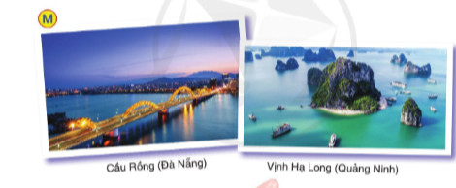  - Mỗi bức ảnh chụp cảnh đẹp nào?  - Cảnh đẹp đó ở đâu?  - Em thấy những gì trong bức tranh đó?  - Cảnh đẹp đó có gì làm em yêu thích?  + GV nhắc nhở các em có thể giới thiệu bức ảnh cầu Rồng( Đà Nẵng); ảnh Vịnh Hạ Long( Quảng Ninh) hoặc các bức ảnh giới thiệu cảnh đẹp khác ở trong hoặc ngoài sách giáo khoa.  - GV cho HS quan sát “sơ đồ bàn tay”  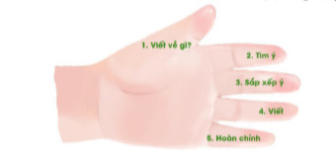  =>Chốt: Để viết được đoạn văn hay các em cần quan sát tỉ mỉ bức tranh, trả lời các câu hỏi gợi ý.  3. Luyện tập.  -Mục tiêu:  + Viết được đoạn văn 6-8 câu nói lại những điều quan sát được trong bức ảnh giới thiệu một cảnh đẹp đất nước.  + Năng lực giải quyết vấn đề và sáng tạo: lựa chọn cảnh đẹp và viết đoạn văn giới thiệu về một cảnh đẹp đất nước.  + Phẩm chất chăm chỉ: Chăm chỉ luyện tập thực hành, rèn tính cẩn thận khi quan sát tranh, ảnh, óc sáng tạo khi viết văn .  - Cách tiến hành:  - GV yêu cầu HS viết đoạn văn  - GV theo dõi, giúp đỡ HS hoàn thành nhiệm vụ, phát hiện những bài văn hay, sáng tạo.  - Chấm một số bài, nhận xét, tuyên dương.  => Để viết được đoạn văn hay các em cần quan sát kĩ tranh, ảnh, xác định đúng nội dung cần viết, có óc liên tưởng sáng tạo  4. Vận dụng.  - Mục tiêu:  + Củng cố những kiến thức đã học trong tiết học để học sinh khắc sâu nội dung.  + Phát triển năng lực ngôn ngữ.  + Năng lực giao tiếp và hợp tác: Biết trao đổi, nhận xét khi sửa bài cho bạn.  - Cách tiến hành:  HĐ3: Giới thiệu đoạn văn  - GV tổ chức HS đọc đoạn văn của mình theo nhóm 4.  - Gọi 4-5 em đọc đoạn văn trước lớp ( kết hợp trình chiếu bài của học sinh)  - Gọi HS nhận xét, góp ý về bài viết của bạn  - GV nhận xét góp ý chỉnh sửa.  - Gọi một số em có bài văn hay sáng tạo, biết sử dụng hình ảnh so sánh đọc trước lớp.  - GV hỏi: Hôm nay, em đã được học những nội dung gì?  - Nhận xét tiết học, đánh giá tiết học, khen ngợi, biểu dương HS.  - GV khen ngợi những đoạn viết thú vị, HS đọc trôi chảy, có cảm xúc.  =>Chốt: Khi đọc đoạn văn giới thiệu cảnh đẹp của non sông em cần đọc với giọng đọc diễn cảm, và tự hào.  Bài viết tham khảo: Em thích bức ảnh chụp Vịnh Hạ Long. Vịnh Hạ Long ở tỉnh Quảng Ninh, là cảnh đẹp nổi tiếng của đất nước ta. Xem ảnh em thấy Vịnh Hạ Long thật đẹp. Mặt biển xanh và lóng lánh như một tấm thảm khổng lồ màu ngọc bích. Trên vịnh có nhiều đảo đá lớn, nhỏ lô nhô in bóng xuống mặt nước . Em còn thấy cả những chiếc thuyền trên biển. Em vui và tự hào khi đất nước ta có một cảnh đẹp như vậy. Em mơ ước một lần được ngồi trên thuyền để ngắm cảnh Vịnh Hạ Long. | - HS tham gia trò chơi.  + HS trả lời các câu hỏi của giáo viên.  - HS lắng nghe.  -1 HS đọc, cả lớp đọc thầm theo  - 1HS trả lời: Viết đoạn văn nêu những điều em quan sát được trong bức ảnh giới thiệu một cảnh đẹp ở nước ta.  - HS quan sát ảnh, đọc và trả lời các câu hỏi trong bài  -Cảnh cầu Hàm Rồng(Đà Nẵng) bắc qua sông Mã. Cầu Hàm Rồng là nhân chứng lịch sử hào hùng cho ý chí quật cường của người dân xứ Thanh./Vịnh Hạ Long(Quảng Ninh) là kì quan thế giới,….  -Cảnh đẹp thơ mộng của cầu Hàm Rồng/..  -HS dựa vào những điều GV gợi ý giới thiệu bức ảnh mình chọn với cô và các bạn theo sơ đồ bàn tay.  -HS quan sát “sơ đồ bàn tay” nhắc lại quy trình 5 bước:  +Xác định nội dung viết về vấn đề gì?  +Tìm ý  + Sắp xếp ý  +Viết  + Hoàn chỉnh bài viết  - HS luyện viết theo hướng dẫn của GV.  - Lắng nghe, rút kinh nghiệm.  HS đọc đoạn văn theo nhóm 4  -1 số em đọc bài trước lớp  -HS nhận xét góp ý cho bạn  -Một số HS đọc bài trước lớp.  -HS trả lời.  -HS lắng nghe
IV. ĐIỀU CHỈNH SAU BÀI DẠY
...........................................................................................................................................................
..........................................................................................................................................
TUẦN 19
MÔN TỰ NHIÊN VÀ XÃ HỘI
TIẾT 38
CHỦ ĐỀ 4: THỰC VẬT VÀ ĐỘNG VẬT
BÀI 13: CÁC BỘ PHẬN CỦA ĐỘNG VẬT VÀ CHỨC NĂNG CỦA CHÚNG (TIẾT 3)
Thời gian thực hiện: ngày 14 tháng 01 năm 2023

I. YÊU CẦU CẦN ĐẠT:
1. Năng lực đặc thù: Sau khi học, học sinh sẽ:
- Biết cách phân loại động vật dựa vào một số tiêu chí như đặc điểm của lớp bao phủ cơ thể, cách di chuyển., ...
- Tìm ra được được điểm chung về đặc điểm lớp bao phủ cơ thể, cách di chuyển để phân loại chúng theo những đặc điểm đó.
- Bày tỏ được tình cảm yêu quý loài vật.
2. Năng lực chung.
- Năng lực tự chủ, tự học: Có biểu hiện chú ý học tập, tự giác tìm hiểu về các con vật bài để hoàn thành tốt nội dung tiết học.
- Năng lực giải quyết vấn đề và sáng tạo: Có biểu hiện tích cực, sáng tạo trong các hoạt động học tập, trò chơi, vận dụng.
- Năng lực giao tiếp và hợp tác: Có biểu hiện tích cực, sôi nổi và nhiệt tình trong hoạt động nhóm. Có khả năng trình bày, thuyết trình… trong các hoạt động học tập.
3. Phẩm chất.
- Phẩm chất nhân ái: Biết yêu quý, chăm sóc, bảo vệ các loài động vật.
- Phẩm chất chăm chỉ: Có tinh thần chăm chỉ học tập, luôn tự giác tìm hiểu bài.
- Phẩm chất trách nhiệm: Giữ trật tự, biết lắng nghe, học tập nghiêm túc. Có trách nhiệm với tập thể khi tham gia hoạt động nhóm.
II. ĐỒ DÙNG DẠY HỌC
- Hình các con vật trang 74. Bài giảng Power point.
- Giấy A2, VBT TNXH. HS tự vẽ hoặc sưu tầm hình ảnh 1 số con vật.

III. HOẠT ĐỘNG DẠY HỌC CHỦ YẾU
TG | Hoạt động của giáo viên | Hoạt động của học sinh
5P | 1. Khởi động:  - Mục tiêu:  + Tạo không khí vui vẻ, phấn khởi trước giờ học.  + Kiểm tra kiến thức đã học của học sinh ở bài trước.  - Cách tiến hành:
 | Trò chơi: Đố bạn con gì?  - GV mời HS đưa ra các câu đố đơn giản về các con vật bằng cách nêu đặc điểm về lớp bao phủ hoặc đặc điểm về cách di chuyển của con vật đó để các bạn đoán tên con vật.  - GV Nhận xét, tuyên dương chung bài về nhà.  - GV dẫn dắt vào bài mới | - VD:  + HS1: Con gì cơ thể có lông mao bao phủ, miệng kêu meo meo.  HS2: Con mèo.  + HS1: Con gì có vảy, có vây, bơi dưới nước.  HS2: con cá.  ....  - lắng nghe nhận xét, rút kinh nghiệm.
15P | 2. Khám phá:  - Mục tiêu:  + Nêu được đặc điểm về lớp bao phủ cơ thể và cách di chuyển của các con vật trong hình (trang 74)  - Cách tiến hành:
 | Hoạt động 1. Quan sát và nhận xét về lớp bao phủ cơ thể và cách di chuyển của con vật. (làm việc nhóm 4)  - GV trình chiếu hình sau.  - Cho HS đọc đề bài: Quan sát và nhận xét về lớp bao phủ cơ thể và cách di chuyển của con vật trong các hình sau đây.  Bước 1: GV mời học sinh thảo luận nhóm 4:  + Kể tên các con vật trong từng hình.  + Lớp bao phủ cơ thể của con vật đó là gì?  + Cách di chuyển của con vật đó là gì ?  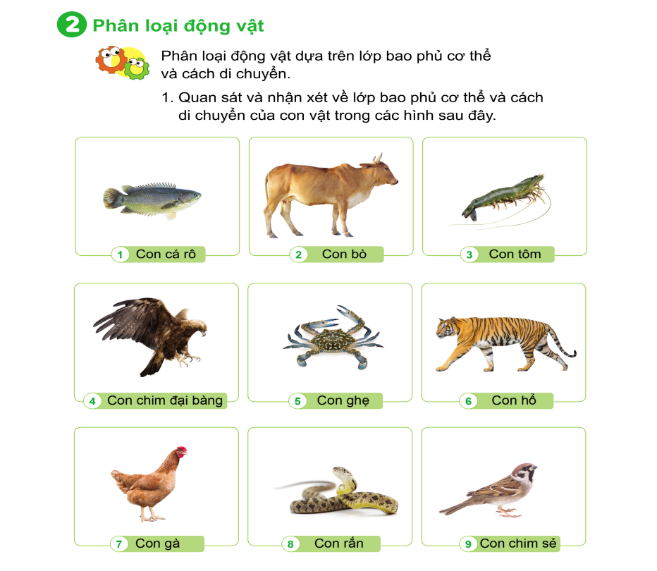  - Bước 2: Y/c một số HS báo cáo trước lớp, GV hoàn thiện bảng sau:  - GV nhận xét chung, tuyên dương. | - Một số học sinh đọc bài tập 1.  HS q/s tranh, đọc tên con vật.  - Lớp thảo luận nhóm 4.  - 1 số HS trả lời trước lớp.  HS nhận xét ý kiến của bạn.  - 1 HS đọc lại bảng kết quả.  Lớp đọc thầm.
  Hình | Tên con vật | Lớp bao phủ | Cách di chuyển
  1 | Con cá rô | vảy | bơi
  2 | Con bò | lông mao | đi
  3 | Con tôm | vỏ cứng | bơi
  4 | Con chim đại bàng | lông vũ | bay
  5 | Con ghẹ | vỏ cứng | bơi
  6 | Con hổ | lông mao | đi
  7 | Con gà | lông vũ | đi
  8 | Con rắn | vảy | trườn
  9 | Con chim sẻ | lông vũ | bay
10P | 3. Luyện tập.  - Mục tiêu:  - Biết cách phân loại động vật dựa vào một số tiêu chí như đặc điểm của lớp bao phủ cơ thể, cách di chuyển., ...  - Tìm ra được được điểm chung về đặc điểm lớp bao phủ cơ thể, cách di chuyển để phân loại chúng theo những đặc điểm đó.  - Cách tiến hành:
 | Hoạt động 2. Xếp các con vật trong những hình trên vào các nhóm theo gợi ý (làm việc nhóm 4)  - Cho HS đọc yêu cầu đề bài: Xếp các con vật trong những hình trên vào các nhóm theo gợi ý dưới đây.  - Bước 1: Làm việc cả lớp:  GV trình chiếu 2 bảng phân loại, HD phân tích lần lượt từng bảng:  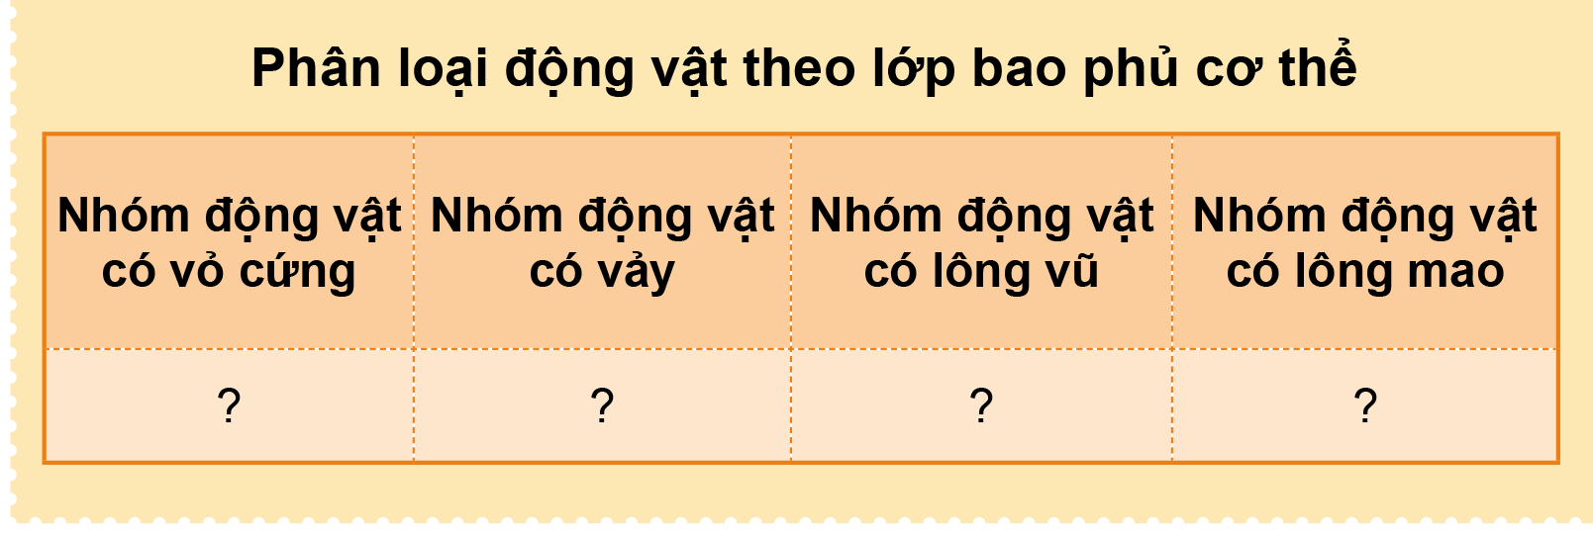  + Bảng 1 y/c phân loại động vật dựa theo đặc điểm nào?  + Nếu phân loại động vật dựa theo lớp bao phủ cơ thể thì có mấy nhóm ? Đó là những nhóm nào?  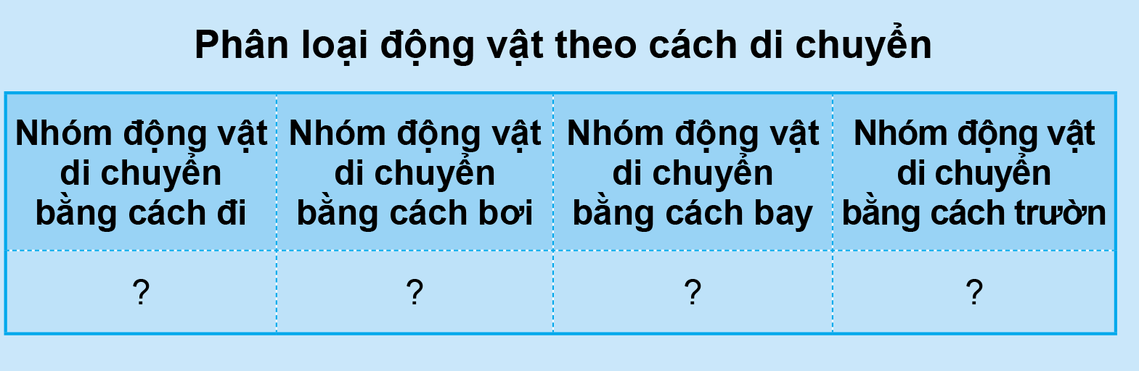  + Bảng 2 y/c phân loại động vật dựa theo đặc điểm nào?  + Nếu phân loại động vật dựa theo cách di chuyển thì có mấy nhóm ? Đó là những nhóm nào?  - Bước 2: Thảo luận nhóm 4:  GV phát mỗi nhóm 1 trong 2 phiếu BT như 2 bảng trên (trong đó chuẩn bị riêng 2 phiếu khổ to để HS dán lên bảng).  - Bước 3: Làm việc cả lớp:  - Dán 2 phiếu to lên bảng, lớp nhận xét, bổ sung.  GV chốt kq:  Phân loại động vật theo lớp bao phủ cơ thể:  Phân loại động vật theo cách di chuyển:  - Dựa vào bảng trên, nhóm con vật nào có lớp bao phủ giống nhau, nhóm con vật nào có cách di chuyển giống nhau ?  Chốt: Có nhiều cách phân loại động vật dựa theo những tiêu chí khác nhau: dựa theo lớp bao phủ cơ thể hoặc dựa theo cách di chuyển. | - 1 HS nêu yêu cầu đề bài.  - HS q/s bảng 1.  - Bảng 1 y/c phân loại động vật dựa theo lớp bao phủ cơ thể.  - Có 4 nhóm (HS kể tên 4 nhóm : Nhóm động vật vỏ cứng/Nhóm ...)  - HS q/s bảng 2.  - Bảng 2 y/c phân loại động vật dựa theo cách di chuyển  - Có 4 nhóm (HS kể tên 4 nhóm)  - HS nhận nhóm, nhận phiếu, thảo luận, điền kq vào phiếu  - Các nhóm q/s bảng, đọc kq, nhận xét, bổ sung.  - HS trả lời.  - HS nhắc lại.
  Nhómđộng vật có vỏ cứng | Nhóm động vật có vảy | Nhóm động vật có lông vũ | Nhóm động vật có lôngmao
  Con tôm, con ghẹ | Con cá rô, con rắn | Con chim đại bảng, con gà, con chim sẻ | Con bò
  Nhómđộng vật di chuyển bằng cách đi | Nhóm động vật di chuyển bằng cách bơi | Nhóm động vật di chuyển bằng cách bay | Nhóm động vật di chuyển bằng cách trườn
  Con bò, con hổ, con gà | Con cá rô, con ghẹ, con tôm | Con chim đại bảng,con chim sẻ | Con rắn
5P | 4. Vận dụng.  - Mục tiêu:  + Củng cố những kiến thức đã học trong tiết học để học sinh khắc sâu nội dung.  + Vận dụng kiến thức đã học vào thực tiễn.  + Tạo không khí vui vẻ, hào hứng, lưu luyến sau khi học sinh bài học.  - Cách tiến hành:
 | - GV tổ chức trò chơi “Ai nhanh-Ai đúng”: Y/c HS dán hình vẽ hoặc tranh các con vật sưu tầm được vào 2 bảng trên.  - GV cùng nhận xét: Các bạn xếp các con vật vào đúng nhóm chưa? Em dựa vào đặc điểm nào để xếp con vật vào nhóm đó?  Lớp bình chọn bạn thực hành nhanh nhất, đúng nhất.  - Để bảo vệ các loài động vật, em cần làm gì ?  - Nhận xét sau tiết dạy, dặn dò về nhà. | - HS lắng nghe y/c, tham gia trò chơi.  - 1 số HS giải thích.  - HS nêu
IV. ĐIỀU CHỈNH SAU BÀI DẠY:
...................................................................................................................
................................................................................................................................
.................................................................................................................

TUẦN 19
MÔN MĨ THUẬT
Tiết 19

BÀI 10: LÀM QUEN VỚI HÌNH TƯƠNG PHẢN (TIẾT 1)
Thời gian thực hiện: ngày 14 tháng 1 năm 2023

I. YÊU CẦU CẦN ĐẠT
1. Kiến thức
- Biết được hình tương phản về hình dạng, kích thước. Bước đầu làm quen và tìm hiểu vẻ đẹp của sản phẩm, tác phẩm mĩ thuật có hình tương phản về hình dạng, kích thước.
- Kết hợp được một số hình tương phản về hình dạng hoặc kích thước để tạo sản phẩm theo ý thích.
2. Năng lực
- Năng lực mĩ thuật:
- Biết được hình tương phản về hình dạng, kích thước. Bước đầu làm quen và tìm hiểu vẻ đẹp của sản phẩm, tác phẩm mĩ thuật có hình tương phản về hình dạng, kích thước.
- Kết hợp được một số hình tương phản về hình dạng hoặc kích thước để tạo sản phẩm theo ý thích.
- Trưng bày và chia sẻ được cảm nhận về sản phẩm của mình, của bạn.
- Năng lực chung: trao đổi, chia sẻ; vận dụng hiểu biết về tỉ lệ, hình học phẳng trong môn Toán vào bài học; vận dụng hiểu biết về hình dạng của một số hình ảnh xuất hiện trong tự nhiên, đời sống,… vào tạo sản phẩm có sự tương phản.
3. Phẩm chất: Bài học góp phần bồi dưỡng ở học sinh đức tính chăm chỉ, lòng nhân ái,… thông qua một số biểu hiện như:
- Chuẩn bị đồ dùng học tập
- Tìm hiểu đặc điểm hình dạng của một số hình ảnh trong tự nhiên, đời sống
- Tôn trọng sản phẩm, sự sáng tạo của bạn bè và người khác
- Tự tin chia sẻ suy nghĩ, cảm nhận về sản phẩm, bài học.
II. PHƯƠNG PHÁP VÀ THIẾT BỊ DẠY HỌC
1. Phương pháp dạy học: Thuyết trình, gợi mở, vấn đáp, trực quan, thảo luận nhóm, thực hành sáng tạo, đánh giá, luyện tập.
2. Thiết bị dạy học
- Đối với GV:
● SGK, SGV
● Một số tranh, ảnh, video liên quan đến bài học.
● Máy tính, máy chiếu (nếu có)
- Đối với HS: mc
● SGK, VBT (nếu có)
● Bút chì, màu vẽ, giấy vẽ, giấy màu…
● Sưu tầm tranh, ảnh liên quan đến bài học.
III. CÁC HOẠT ĐỘNG DẠY HỌC CHỦ YẾU
TG | HOẠT ĐỘNG CỦA GV | HOẠT ĐỘNG CỦA HS
5P  25P  5P | A. HOẠT ĐỘNG KHỞI ĐỘNG  a. Mục tiêu: Tạo hứng thú cho HS tích cực tham gia vào nội dung bài học mới.  b. Cách thức thực hiện  - Giáo viên tổ chức trò chơi Ai nhanh ai đúng:  + Chia học sinh thành 4 đội và tổ chức cho học sinh nghe bài hát Các hình cơ bản do Ngọc Lan sáng tác.  https://www.youtube.com/watch?v=EBHjPzsGFHM  - GV giao HS nhiệm vụ viết tên các hình cơ bản xuất hiện trong bài hát vào giấy trong thời gian 2 phút. Đội nào viết được đúng , đủ và nhanh nhất sẽ giành chiến thắng.  - GV tổng hợp và giới thiệu nội dung bài mới: Bài 10  “Làm quen với hình tương phản”  B. TỔ CHỨC DẠY HỌC  HOẠT ĐỘNG QUAN SÁT VÀ NHẬN BIẾT (tr.39, 40 SGK)  Hoạt động 1: Nhận biết hình tương phản về hình dạng, kích thước (tr.39 SGK)  Nhiệm vụ 1: Sử dụng hai cặp hình tương phản (tr.39 SGK)  a. Mục tiêu: HS biết được cặp hình cơ bản tương phản về hình dạng, kích thước.  b. Cách thức tiến hành:  - GV yêu cầu HS quan sát, trao đổi và cho biết:  + Tên hình cơ bản xuất hiện ở hình 1 và hình 2.  + Chỉ ra sự khác nhau về hình dạng ở cặp hình số 1.  + Chỉ ra sự khác nhau về hình dạng, kích thước ở cặp hình số 2.  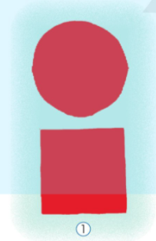  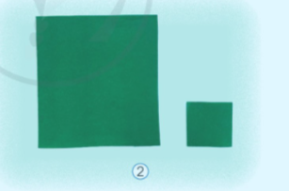  - GV mời đại diện một số HS trả lời câu hỏi. Các HS khác lắng nghe, nhận xét, nêu ý kiến bổ sung (nếu có).  - GV nhận xét, kết luận.  - GV chuẩn bị một số hình cơ bản có màu sắc, hình dạng, kích thước khác nhau. Giáo viên mời học sinh lên bảng lựa chọn và sắp xếp hình cơ bản theo cặp hình tương phản về hình dáng, kích thước để học sinh khắc sâu kiến thức hơn.  Nhiệm vụ 2: Trò chơi Tìm cặp hình tương phản (tr.40 SGK)  a. Mục tiêu: HS nhận ra và nêu được các cặp hình tương phản (về hình dạng, kích thước) trong các hình được giới thiệu ở trò chơi tr.40 SGK.  b. Cách thức thực hiện  - GV tổ chức nhanh cho HS chơi trò chơi “Nhanh mắt, nhanh tay”, yêu cầu học sinh quan sát và làm việc nhóm, chỉ ra các cặp hình tương phản về hình dạng, kích thước.  - GV nhận xét và tổng hợp lại một cách rõ hơn ở mỗi cặp hình.  Hoạt đông 2: Tìm hình tương phản trong một số hình ảnh trực quan (tr.40 SGK)  a. Mục tiêu: HS nhận ra , giới thiệu được hình ảnh tương phản về hình dạng, kích thước ở hình ảnh trong tự nhiên, trong đời sống và tác phẩm mĩ thuật.  b. Cách thức tiến hành  - GV giới thiệu với học sinh về ba hình (tr.40 SGK)  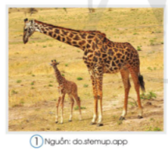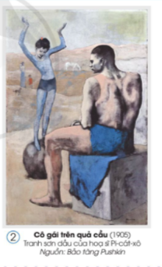  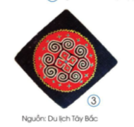  - GV yêu cầu học sinh quan sát, trao đổi, thực hiện yêu cầu: “Em hãy chỉ ra cặp hình tương phản về hình dạng, kích thước có trong mỗi hình 1,2,3.”  - GV mời HS khác nhận xét phần trả lời của bạn.  - GVnhận xét, đánh giá.  - GV yêu cầu HS đọc nội dung khung ghi nhớ cuối SGK tr.40: Hình tương phản xuất hiện nhiều trong cuộc sống, trong sản phẩm, tác phẩm mĩ thuật.  - GV có thể giới thiệu thêm một số hình ảnh trong tự nhiên, trong đời sống và sản phẩm, tác phẩm mĩ thuật, sản phẩm thủ công.  HOẠT ĐỘNG THỰC HÀNH, SÁNG TẠO (tr.41 SGK)  Hoạt động 1: Hướng dẫn cách thực hành (tr.41 SGK)  Nhiệm vụ 1: Tạo sản phẩm Đàn cá (tương phản về kích thước) (tr.41 SGK)  a. Mục tiêu  - HS nắm được cách vẽ tranh Đàn cá có hình tương phản về kích thước.  b. Cách thức tiến hành:  - GV yêu cầu HS quan sát hình minh họa, trao đổi và cho biết.  + Nêu các bước thực hiện  + Hình ảnh chính, hình ảnh phụ. Hình ảnh nào tương phản với hình ảnh nào ?  + Cách vẽ màu ở hình ảnh chính, hình ảnh phụ.  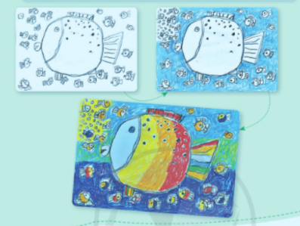  - GV mời học sinh nêu các bước thực hiện và mời học sinh khác nhận xét câu trả lời của bạn.  - GV nhận xét, đánh giá câu trả lời và phần nhận xét của học sinh.  - GV hướng dẫn HS thực hành theo các bước:  + Bước 1: Vẽ hình tròn lớn ở trung tâm tờ giấy, vẽ thêm một số chi tiết (như: vây, mắt, miệng, đuôi) để tạo hình cá mẹ. Vẽ thêm một số hình tròn nhỏ và vẽ thêm chi tiết tạo hình cá con.  + Bước 2: Vẽ nền tạo màu xanh của nước (trong ao/hồ/song/biển) ở bức tranh.  + Bước 3: Vẽ màu đậm, màu nhạt vào hình cá mẹ (hình ảnh chính) và các màu khác vào những hình cá con. Vẽ màu tạo màu nước thành hai mảng đậm và nhạt (gợi không gian cho bức tranh).  - GV gợi mở HS sử dụng màu sắc theo ý thích có kết hợp giới thiệu hình ảnh trực quan để HS thấy rõ hơn. Ví dụ: màu nước không dùng màu xanh lam, xanh da trời mà có thể là màu xanh lục (đậm, nhạt), màu tím (đậm, nhạt),…  - GV có thể giới thiệu thêm một số sản phẩm về các chủ đề khác (cây cối, hoa lá, đồ vật,…) của HS hoặc họa sĩ có thể hiện sự tương phản về hình dạng.  Nhiệm vụ 2: Tạo hình và trang trí Chậu cây xương rồng (tương phản về hình dạng)  a. Mục tiêu: HS nắm được cách tạo hình và trang trí Chậu cây xương rồng (tương phản về hình dạng)  b. Cách thức tiến hành  - GV yêu cầu HS quan sát hình minh họa, trao đổi và cho biết:  + Các bước thực hiện  + Hình ảnh chính được tạo bởi những hình tương phản nào?  + Màu sắc nào được thể hiện?  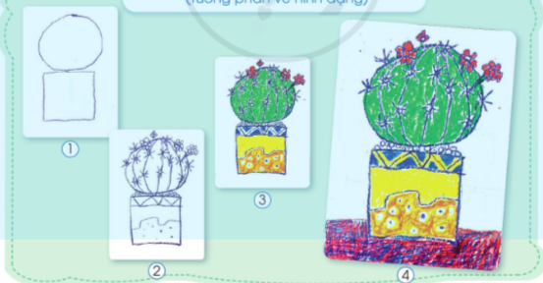  - GV mời HS trả lời câu hỏi, HS khác nhận xét câu trả lời của bạn.  - GV nhận xét và đánh giá.  - GV có thể vẽ thị phạm trực tiếp hoặc trình chiếu các bước tạo sản phẩm cho HS quan sát; kết hợp lời giảng để HS nắm chắc các bước tạo sản phẩm.  - GV tổng kết “Có nhiều cách tạo sản phẩm có hình tương phản”.  - GV có thể giới thiệu:  + Sản phẩm về các chủ đề khác (cây cối, hoa lá, đồ vật,…) của HS hoặc họa sĩ có thể hiện sự tương phản về kích thước.  + Sản phẩm, tác phẩm (hình ảnh hoặc nguyên mẫu) có sự kết hợp sự tương phản về hình dạng và kích thước trên sản phẩm, tác phẩm mĩ thuật.  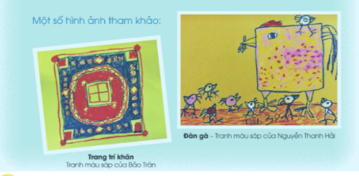  Hoạt động 2: Thực hành, sáng tạo sản phẩm  a. Mục tiêu: HS vẽ được tranh có hình tương phản theo ý thích và tập trao đổi, chia sẻ trong thực hành.  b. Cách thức tiến hành  - GV bố trí HS ngồi theo nhóm.  - GV yêu cầu HS thực hiện:  + Vẽ tranh có hình tương phản về hình dạng hoặc kích thước.  + Quan sát bạn thực hành, có thể học hỏi, tham khảo cách thực hành của bạn hoặc tham khảo mục Một số sản phẩm tham khảo (tr.42 SGK) để có thêm ý tưởng thực hành sáng tạo.  - GV gợi mở HS liên hệ hình ảnh trong cuộc sống, thiên nhiên,…có dạng hình vuông-tròn hoặc có kích thước to- nhỏ,…và sử dụng màu đậm, màu nhạt để vẽ vào tranh.  - GV gợi ý HS có thể kết hợp vận dụng hình tương phản về hình dạng và kích thước trên sản phẩm tranh của cá nhân/của nhóm.  HOẠT ĐỘNG CẢM NHẬN, CHIA SẺ (tr.42 SGK)  a. Mục tiêu: HS trưng bày, giới thiệu, chia sẻ được cảm nhận của mình, của bạn.  b. Cách thức tiến hành  - GV hướng dẫn HS trưng bày sản phẩm, vận dụng một số gợi ý trong SGK, kết hợp sản phẩm của HS để gợi mở HS giới thiệu, chia sẻ cảm nhận.  - GV nhận xét và đánh giá.  - GV có thể gợi mở HS chia sẻ cách thực hành tạo sản phẩm, sử dụng sản phẩm vào đời sống (trang trí góc học tập, trang trí lớp học, trường; dành tặng người thân, bạn bè,…)  HOẠT ĐỘNG VẬN DỤNG (tr.42 SGK)  a. Mục tiêu: HS biết được có thể tạo bức tranh có hình tượng phản theo ý thích bằng các hình thức xé, cắt, dán giấy màu/giấy trắng và vẽ màu,…  b. Cách thức tiến hành  - GV tổ chức, yêu cầu HS quan sát, trao đổi và gợi mở HS nhận ra có thể cắt, xé giấy màu, giấy trắng và vẽ màu để tạo sản phẩm có hình tương phản theo ý thích.  - GV nhận xét kết quả học tập, kết hợp sử dụng câu kết luận để tổng kết bài học.  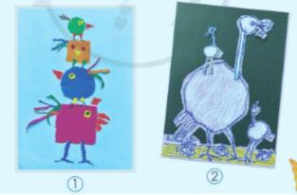  - GV tóm tắt chia sẻ của HS, kết hợp nhận xẻ kết quả học tập và sử dụng câu kết luận (tr.42 SGK) để tổng kết bài học: Hình khác nhau về hình dạng, kích thước,… thường gọi là hình tương phản; Có nhiều cách sắp xếp hình tương phản để tạo nên sản phẩm mĩ thuật theo ý thích.  - GV giới thiệu thêm sản phẩm có hình tương phản được sáng tạo từ các vật liệu sẵn có (như: vải, lá cây, giấy, báo,…) và thực hành bằng cách cắt, dàn, ghép, xếp,… và tham khảo gợi ý thực hiện nội dung Đối với hoạt động Vận dụng, tr.24 SGV sao cho phù hợp với thực tiễn dạy học.  - GV gợi mở nội dung và hướng dẫn HS chuẩn bị đồ dùng, vật lệu cho Bài 11: Bạn rô-bốt của em  *Củng cố, dặn dò và đánh giá  - GV y/c HS nhắc lại kiến thức vừa học  - GV hướng dẫn HS chuẩn bị tranh cho tiết học sau.  - GV nhận xét quá trình học tập của HS, đánh giá kết quả đạt được và nhấn mạnh trọng tâm bài. | - HS chia thành các đội theo hướng dẫn của GV.  - HS chăm chú quan sát GV và tiếp nhận yêu cầu  - HS lắng nghe và tiếp thu.  - HS quan sát và trả lời câu hỏi: Sự khác nhau của mỗi cặp hình  + Hình 1: Sự tương phản về hình dạng (hình tròn và hình vuông)  + Hình 2: Sự tương phản về kích thước (to và nhỏ)  - HS nhận xét và bổ sung  - HS lắng nghe và ghi nhớ.  - HS lắng nghe và làm việc theo chỉ dẫn của GV.  - HS hào hứng tham gia trò chơi.  - HS lắng nghe và ghi nhớ.  - HS lắng nghe và tiếp thu.  - HS quan sát và trả lời câu hỏi: Cặp hình tương phản về hình dạng kích thước  + Hình 1: Kích thước hươu cao cổ mẹ và hươu cao cổ con  + Hình 2: Hình dạng: hình tròn và hình vuông  + Hình 3: Họa tiết hoa và lá  - HS nhận xét.  - HS lắng nghe và ghi nhớ.  - HS đọc và ghi nhớ  - HS quan sát  - HS quan sát và nêu nhớ các bước tạo sản phẩm Đàn cá để có sự tương phản về kích thước.  + Bước 1: Vẽ cá mẹ to ở trung tâm bức tranh  + Bước 2: Vẽ thêm nhiều con cá nhỏ ở xung quanh cá mẹ  + Bước 3: Vẽ nền màu xanh và tô đậm nhạt cho bức tranh  - HS nhận xét và bổ sung  - HS quan sát, lắng nghe và tiếp thu.  - HS quan sát và tiếp thu  - HS quan sát và thực hiện theo.  - HS quan sát và nêu các bước thực hiện.  - HS lắng nghe GV nhận xét.  - HS quan sát GV hướng dẫn các bước và ghi nhớ thực hiện.  - HS lắng nghe và ghi nhớ.  - HS lắng nghe và ghi nhớ  - HS di chuyển theo vị trí GV bố trí, phân công.  - HS lắng nghe và tiếp nhận nhiệm vụ thực hiện.  - HS lắng nghe và làm theo lời hướng dẫn của GV.  - HS lắng nghe.  - HS lắng nghe và chia sẻ.  - HS trưng bày sản phẩm  - HS lắng nghe và tiếp thu.  - HS lắng nghe và ghi nhớ thực hiện.  - HS quan sát và giới thiệu sản phẩm.  - HS lắng nghe và ghi nhớ.  - HS lắng nghe, ghi nhớ và thực hiện.

TUẦN 19
MÔN HOẠT ĐỘNG TRẢI NGHIỆM
Tiết 57 CHỦ ĐỀ: PHONG TRÀO TIẾT KIỆM
Sinh hoạt cuối tuần: THU NHẬP VÀ CHI TIÊU TRONG GIA ĐÌNH
TLHĐ: BỊ THẦY CÔ NHẮC NHỞ PHÊ BÌNH.
Thời gian thực hiện: ngày 14 tháng 1 năm 2023
I. YÊU CẦU CẦN ĐẠT
1. Năng lực đặc thù:
-Kể về công việc hàng ngày của bố mẹ và người thân mang lại thu nhập cho gia đình.
-Vẽ sơ đồ về các khoản chi tiêu của gia đình em.
- Phát triển kĩ năng hợp tác, làm việc nhóm.
- Nhận biết các hành vi sai của mình trong giờ học .
- Biết điều chỉnh và khắc phục các hành vi sai trong học tập.
- Biết cách hoàn thiện cách tiếp thu bài trong giờ học hợp lý .
2. Năng lực chung.
- Năng lực tự chủ, tự học: dụng cụ để Vẽ sơ đồ về các khoản chi tiêu của gia đình em.
- Năng lực giải quyết vấn đề và sáng tạo: Biết mua sắm những thứ cần thiết và hợp với hoàn cảnh gia đình.
- Năng lực giao tiếp và hợp tác: Biết chia sẻ với bạn về hiểu biết của mình về mua sắm tiết kiệm.
- Có ý thức trong việc học tập và tiếp thu kiến thức mới tránh bị giáo viên nhắc nhở phê bình.
3. Phẩm chất.
- Phẩm chất nhân ái: tôn trọng bạn, biết lắng nghe những chia sẻ các cách mua sắm tiết kiệm.
- Phẩm chất chăm chỉ: Chịu khó tìm hiểu cách mua sắm tiết kiệm để giới thiệu với các bạn.
- Phẩm chất trách nhiệm: làm việc tập trung, nghiêm túc, có trách nhiệm trước tập thể lớp.
II. ĐỒ DÙNG DẠY HỌC
- Kế hoạch bài dạy, bài giảng Power point, Tranh ảnh trong sách Tâm lý học đường, phiếu học tập.
- SGK và các thiết bị, học liệu phụ vụ cho tiết dạy.

III. CÁC HOẠT ĐỘNG DẠY HỌC CHỦ YẾU
TG | Hoạt động của giáo viên | Hoạt động của học sinh
3p  10p  5p  15p  2p | 1. Khởi động:  * Mục tiêu:  - Tạo không khí vui vẻ, phấn khởi trước giờ học.  * Cách tiến hành:  - GV mở bài hát “Mẹ mua cho em con heo đất” để khởi động bài học.  + GV cùng trao đổi với HS về nội dung bài hát.  - GV Nhận xét, tuyên dương.  - GV dẫn dắt vào bài mới.  2. Sinh hoạt cuối tuần:  * Mục tiêu: Đánh giá kết quả hoạt động trong tuần, đề ra kế hoạch hoạt động tuần tới.  * Cách tiến hành:  HĐ 1: Đánh giá KQ cuối tuần. ( nhóm 2)  - GV yêu cầu lớp Trưởng (hoặc lớp phó học tập) đánh giá kết quả hoạt động cuối tuần.  + Kết quả sinh hoạt nền nếp.  + Kết quả học tập.  + Kết quả hoạt động các phong trào.  +HS tự giác nêu những lỗi mình đã phạm phải trong tuần. Xin lỗi và nêu cách khắc phục trong tuần tới.  - GV mời các nhóm nhận xét, bổ sung.  - GV nhận xét chung, tuyên dương.  HĐ 2: Kế hoạch tuần tới. (nhóm 4)  - GV YC lớp Trưởng (hoặc lớp phó học tập) triển khai kế hoạch hoạt động tuần tới. YC các nhóm thảo luận, nhận xét, bổ sung các nội dung trong kế hoạch.  + Thực hiện nền nếp trong tuần.  + Thi đua học tập tốt.  + Thực hiện các hoạt động các phong trào.  - GV mời các nhóm nhận xét, bổ sung.  - GV nx, thống nhất, và biểu quyết hành động.  3. Sinh hoạt chủ đề: Thu nhập về chi tiêu trong gia đình.  * Mục tiêu:  - Kể về công việc hàng ngày của bố mẹ và người thân mang lại thu nhập cho gia đình.  - Vẽ sơ đồ về các khoản chi tiêu của gia đình em.  * Cách tiến hành:  Hoạt động 3. Thu nhập về chi tiêu trong gia đình. (Làm việc theo nhóm)  -GV tổ chức cho học sinh chia sẻ về công việc hằng ngày của bố mẹ và người thân mang lại thu nhập cho gia đình.  -GV hướng dẫn HS vẽ sơ đồ về các khoản chi tiêu của gia đình.  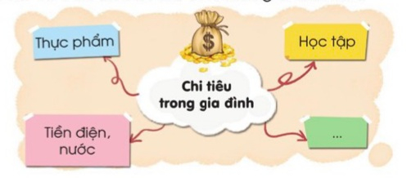  -GV tổng kết bổ sung.  4. TLHĐ: Bị thầy cô nhắc nhở phê bình.  * Mục tiêu:  - Nhận biết các hành vi sai của mình trong giờ học.  - Biết điều chỉnh và khắc phục các hành vi sai trong học tập.  - Biết cách hoàn thiện cách tiếp thu bài trong giờ học hợp lý .  * Cách tiến hành:  Hoạt động 1: Quan sát và nhận biết một số tình huống bị thầy cô nhắc nhở. (thảo luận nhóm 4)  a/ Nhận biết:  - Hs quan sát tranh và thảo luận để trả lời câu hỏi:  - Em hãy cho biết những nguyên nhân nào các bạn lớp bị cô giáo nhắc nhở phê bình ?  -Ngoài những việc trên trên, còn có những việc làm nào khác nữa?  - GV chốt: HS bị cô nhắc nhở phê bình đều làm những việc riêng trong giờ học như đã nêu trên.  b/ Ứng xử:  - Từ những việc làm trên, em hãy kể những việc nên làm và không nên làm trong giờ học.  - GV nhận xét.  - GV chốt: Để tránh bị giáo viên nhắc nhở phê bình các em cần chú ý lắng nghe thầy cô giảng bài trong lớp, không làm việc riêng,.......  Hoạt động 2: Lắng nghe và chia sẻ (thảo luận nhóm 4)  - Gv đọc truyện: “ Chuyện bạn Huỳnh”  Gv nêu câu hỏi định hướng.  - Huỳnh bị cô giáo nhắc nhở phê bình vì chuyện gì ?  Để trả lời câu hỏi, gv yêu cầu học sinh phân tích tình huống sau:  - Trước ngày kiểm tra Huỳnh đã làm gì?  - Kết quả kiểm tra như thế nào?  - Tinh thần của Huỳnh ra sao?  - Huỳnh đã làm gì để cô giáo nhắc nhở?  - Từ những điều đã học sinh đã phân tích, gv yêu cầu hs thảo luận trả lời các câu hỏi:  - Huỳnh bị cô giáo nhắc nhở vì chuyện gì?  - Khi bị cô giáo nhắc nhở Huỳnh đã cư xử như thế nào?  - Sau khi cha mẹ chỉ ra sai lầm Huỳnh đã có thái độ nhận lỗi và sửa lỗi như thế nào?  - Em học được điều gì qua câu chuyện này?  4. Vận dụng.  * Mục tiêu:  + Củng cố những kiến thức đã học.  + Vận dụng kiến thức đã học vào thực tiễn.  + Tạo không khí vui vẻ, hào hứng, lưu luyến sau khi học xong bài học.  *Cách tiến hành:  - Em đã nuôi heo đất bao giờ chưa?  -Em nuôi heo đất để làm gì?  - Khi nào em cần mua sắm đồ dùng học tập?  - Bố mẹ em thường mua đồ chơi cho em vào dịp nào  ? Đã bao giờ em đòi bố mẹ mua đồ chơi cho mình chưa  - Nhận xét sau tiết dạy, dặn dò về nhà. | - HS quan sát  - HS trả lời  - Lớp Trưởng (hoặc lớp phó học tập) đánh giá kết quả hoạt động cuối tuần.  - Một số nhóm nhận xét, bổ sung.  - HS  - Lắng nghe rút kinh nghiệm.  - 1 HS nêu lại nội dung.  - Lớp Trưởng (hoặc lớp phó học tập) triển khai kế hoạt động tuần tới.  - HS thảo luận nhóm 4: Xem xét các nội dung trong tuần tới, bổ sung nếu cần.  - Một số nhóm nhận xét, bổ sung.  - Cả lớp biểu quyết hành động bằng giơ tay.  -HS chia sẻ theo nhóm kể về công việc hàng ngày của bố mẹ và người thân mang lại thu nhập cho gia đình.  -Vẽ sơ đồ về các khoản chi tiêu của gia đình em.  -Giới thiệu sơ đồ đó với các bạn.  -HS lắng nghe.  Chưa làm bài xong, nói chuyện trong giờ học, không tham gia các hoạt động của lớp, cãi lại thầy cô, không thực hiện đúng nội quy trường, .....  - HS thảo luận nhóm rồi trình bày.  - Bạn nhận xét, bổ sung  - Lớp lắng nghe  HS suy nghĩ và trả lời.  - Huỳnh mượn quyển truyện của bạn Mai  - Điểm kiểm tra thấp.  - Tinh thần bạn bị sa sút.  - Huỳnh đã giả chữ kí của bố mẹ để nói dối cô giáo..  - Hs tự nêu.  - HS làm bài và trình bày, lớp lắng nghe  - Hs thảo luận, ghi sổ tay và trình bày  - Học sinh trả lời
IV. ĐIỀU CHỈNH SAU BÀI DẠY:
................................................................................................................................................................
................................................................................................................................................................

